PENGEMBANGAN SISTEM PEMESANAN MENU BERBASIS WEB DAN QR CODE MENGGUNAKAN FRAMEWORK LARAVEL 12
STUDI KASUS RESTORAN KEKUPU VILLA JEMBRANA

PROPOSAL



IDA BAGUS GEDE RAMA TOMMY SAPUTERA

22.03.02.0065

PROGRAM STUDI SISTEM INFORMASI
FAKULTAS TEKNIK, PERENCANAAN DAN INFORMATIKA
UNIVERSITAS HINDU INDONESIA
2026

KATA PENGANTAR

Puji syukur kami panjatkan kehadirat Tuhan Yang Maha Esa, karena atas rahmat dan karunia-Nya, penulis dapat menyelesaikan proposal ini.
Proposal ini disusun guna melengkapi persyaratan dalam mencapai gelar Setara Sarjana Strata Satu pada program program studi Sistem Informasi, Fakultas Teknik, Perencanaan dan Informatika Universitas Hindu Indonesia. Adapun judul skripsi ini adalah "Pengembangan Sistem Pemesanan Menu Berbasis Web Dan Qr Code Menggunakan Framework Laravel 12: Studi Kasus Restoran Kekupu Villa Jembrana”.
Dalam proses penyusunan proposal ini, penulis menyadari bahwa banyak pihak yang telah memberikan dukungan, bimbingan, dan bantuan selama Menyusun skripsi ini. Oleh karena itu, sudah sepantasnya penulis dengan penuh hormat mengucapkan terima kasih yang sebesar-besarnya kepada:
- Dr. Cokhorda Gede Bayu Putra, S.E., M.Si., selaku Rektor Universitas Hindu Indonesia.
- Prof. Dr. Ir. I Wayan Muka, ST., M.T., IPU., ASEAN Eng., selaku Dekan Fakultas Teknik, Perencanaan dan Informatika Universitas Hindu Indonesia.
- Ni G.A. Diah Ambarwati Kardinal, S.T, M.T., selaku Wakil Dekan Fakultas Teknik, Perencanaan dan Informatika Universitas Hindu Indonesia.
- I Kadek Andy Asmarajaya, S.E., M.M., selaku Kepala Program Studi Sistem Informasi dan Sains Universitas Hindu Indonesia.
- I Putu Mahendra Adi Wardana, S.Pd, M.Kom., selaku Dosen Pembimbing I yang telah memberikan arahan dan waktunya kepada penulis selama penulisan tugas akhir ini berlangsung sampai selesai.

- Ida Ayu Utari Dewi.,S.T.,M.Si selaku Dosen Pembimbing II yang telah memberikan arahan dan waktunya kepada penulis selama penulisan tugas akhir ini berlangsung sampai selesai
- Bapak/Ibu Dosen Program Studi Sistem Informasi, Fakultas Teknik, Perencanaan dan Informatika Universitas Hindu Indonesia yang selama ini mendidik dan memberikan ilmu dan informasi kepada penulis.
- Bapak/Ibu Pegawai di Lingkungan Universitas Hindu Indonesia telah memberikan dukungan dalam pengerjaan skripsi ini.
- Kepada orang tua dan saudara tercinta yang telah memberikan kasih sayang, semangat dan doa sehingga penulisan ini berjalan dengan baik.
- Teman-teman seperjuangan saat bimbingan, teman-teman Angkatan 2022 yang telah berjuang bersama dalam menyelesaikan studi di Universitas Hindu Indonesia.
- Semua pihak yang tidak dapat disebutkan satu persatu, terimakasih atas kerja samanya sehingga penulisan ini dapat diselesaikan dengan tepat waktu

Penulis menyadari dalam penulisan proposal ini banyak kekurangannya. Walaupun penulisan ini jauh dari sempurna, penulis berharap agar penulisan ini bermanfaat dan menambah wawasan bagi pihak-pihak yang membutuhkan. Akhir kata penulis mengharapkan kritik dan saran yang bersifat membangun untuk
menjadi perbaikan di masa yang akan mendatang.

Denpasar 12 Februari, 2026
Penulis,

Ida Bagus Gede Rama Tommy Saputera

Judul : Development of a Web-Based Menu Ordering and QR Code System Using the Laravel 12 Framework: A Case Study of Kekupu Villa Jembrana Restaurant
Nama : Ida Bagus Gede Rama Tommy Saputera
NIM : 22.03.02.0065

ABSTRAK

Proposal, Program Studi Sistem Informasi, Fakultas Teknik, Perencanaan dan Informatika, Universitas Hindu Indonesia, 2026
Penelitian ini bertujuan mendigitalisasi sistem pemesanan menu di Restoran Kekupu Villa Jembrana guna mengatasi ketidakefisienan pelayanan, risiko kesalahan pencatatan pesanan, dan lambatnya verifikasi pembayaran pada proses manual. Sistem yang dibangun berbasis web dengan akses pelanggan melalui pemindaian QR Code meja, sehingga pelanggan dapat memesan secara mandiri tanpa diwajibkan membuat akun. Cakupan fungsi sistem meliputi penyajian menu digital, pengelolaan ketersediaan/stok menu dan add-on, penerusan pesanan yang telah lunas ke antrean dapur, pembayaran tunai yang dikonfirmasi Kasir serta pembayaran non-tunai melalui Payment Gateway Midtrans Snap yang diverifikasi melalui webhook, pemantauan progres pesanan oleh pelanggan, serta pembagian hak akses bagi empat aktor yaitu Pelanggan, Koki, Kasir, dan Admin. Pengembangan menggunakan metode Waterfall yang mencakup tahap requirement, design, implementation, testing, dan maintenance, dengan PHP 8.1, Framework Laravel 12, dan basis data MySQL. Pengumpulan data dilakukan melalui observasi, wawancara, dan studi pustaka, sedangkan pengujian kualitas perangkat lunak menggunakan Black-Box Testing dan User Acceptance Testing (UAT). Hasil akhir penelitian ini diharapkan meningkatkan akurasi pencatatan transaksi, kecepatan pelayanan, dan transparansi status pesanan maupun pembayaran.

Kata Kunci : Sistem Pemesanan Menu, QR Code, Laravel 12, Midtrans Snap, Ketersediaan Menu, Restoran Kekupu Villa Jembrana

Title : Development of a Web-Based Menu Ordering and QR Code System Using the Laravel 12 Framework: A Case Study of Kekupu Villa Jembrana Restaurant
Name : Ida Bagus Gede Rama Tommy Saputera
NIM : 22.03.02.0065

ABSTRACT

Proposal, Information Systems Study Program, Faculty of Information Technology
and Science, Universitas Hindu Indonesia, 2026.

This research aims to digitalize the menu ordering system at Kekupu Villa Jembrana Restaurant to address service inefficiency, order-recording errors, and slow payment verification inherent in manual processes. The system is web-based and is accessed by customers through scanning a table QR Code, enabling self-ordering without any account registration. Its functional scope covers digital menu presentation, management of menu and add-on availability (stock), forwarding of settled orders to the kitchen queue, cash payments confirmed by the Cashier as well as cashless payments through the Midtrans Snap payment gateway verified via webhook, customer order-progress tracking, and role-based access for four actors: Customer, Chef, Cashier, and Admin. The development adopts the Waterfall methodology covering requirement, design, implementation, testing, and maintenance, built with PHP 8.1, the Laravel 12 framework, and a MySQL database. Data were collected through observation, interviews, and literature study, while software quality was evaluated using Black-Box Testing and User Acceptance Testing (UAT). The expected outcome is improved transaction-recording accuracy, faster service, and greater transparency of order and payment status.

Keywords : Menu Ordering System, QR Code, Laravel 12, Midtrans Snap, Menu Availability, Kekupu Villa Jembrana Restaurant

LEMBAR DAFTAR ISI

BAB I
PENDAHULUAN

1.1 Latar Belakang
Industri jasa boga saat ini menghadapi tuntutan pelanggan yang semakin tinggi terhadap kecepatan dan akurasi pelayanan, karena kedua faktor tersebut berkaitan erat dengan tingkat kepuasan dan loyalitas pelanggan pada bisnis restoran. Preferensi dan kepuasan konsumen terhadap layanan restoran cepat saji di Indonesia terbukti sangat dipengaruhi oleh berbagai aspek kualitas layanan yang dapat diidentifikasi melalui analisis data digital (Inderawati et al., 2025). Kondisi ini semakin nyata pada restoran dengan sistem pemesanan manual, di mana keterlambatan pencatatan dan komunikasi verbal antara pelanggan, pramusaji, dan dapur berpotensi menimbulkan kesalahan pesanan serta memperlambat siklus pelayanan. Kondisi inilah yang terjadi pada Restoran Kekupu Villa Jembrana, sehingga menjadi dasar urgensi penelitian ini.
Berdasarkan hasil observasi lapangan yang dilakukan pada 04 Januari 2026, diketahui bahwa Restoran Kekupu Villa Jembrana mengelola 12 meja pelanggan dan masih menerapkan sistem pemesanan manual berbasis nota kertas, tanpa pencatatan digital yang terintegrasi antara pramusaji, dapur, dan kasir. Data jumlah meja tersebut merupakan hasil pengamatan langsung peneliti di lokasi, sehingga dapat dipertanggungjawabkan secara faktual. Untuk memperdalam gambaran kondisi operasional yang tidak dapat diamati secara langsung dalam satu waktu observasi, peneliti melakukan wawancara tidak terstruktur dengan pemilik restoran, Bapak Bagus Suteja, pada tanggal 4 Januari 2026. Perlu ditegaskan bahwa seluruh data kuantitatif berikut bersumber dari penuturan narasumber berdasarkan pengalaman operasionalnya sehari-hari, bukan dari catatan tertulis, rekaman waktu, atau perhitungan sistematis, mengingat restoran belum memiliki sistem pencatatan digital yang mampu merekam data tersebut secara akurat.
Menurut penuturan beliau, restoran rata-rata melayani 10–20 transaksi per hari, dengan waktu tunggu penyajian pesanan pada jam sibuk (rush hour) yang beliau perkirakan dapat mencapai 25 hingga 45 menit. Beliau juga menyampaikan bahwa kesalahan pencatatan menu diperkirakan terjadi 3 hingga 5 kali per hari, yang menurutnya diakibatkan oleh komunikasi verbal yang kurang jelas antara pramusaji dan pelanggan. Selain itu, proses pembayaran masih bergantung penuh pada transaksi tunai atau pencatatan kasir manual yang belum terkonfirmasi secara otomatis oleh sistem, sehingga memicu potensi antrean panjang di meja kasir pada saat jam padat. Karena seluruh angka tersebut merupakan estimasi kualitatif narasumber dan belum didukung oleh dokumen atau pengukuran sistematis, data ini digunakan dalam penelitian bukan sebagai fakta terukur, melainkan sebagai indikasi awal (preliminary indication) yang menunjukkan adanya masalah nyata pada aspek kecepatan pelayanan, akurasi pencatatan, dan efisiensi transaksi pembayaran. Justru ketiadaan data operasional transaksi yang terukur dan real-time inilah yang menjadi salah satu akar permasalahan utama yang mendasari penelitian ini: pemilik restoran mengalami kesulitan dalam mengambil keputusan manajerial yang tepat karena tidak memiliki basis data yang andal, dan hal ini hanya dapat diperbaiki melalui penerapan sistem yang mampu mencatat serta melaporkan data pemesanan dan pembayaran secara sistematis dan otomatis.
Beberapa penelitian sebelumnya telah mengembangkan sistem pemesanan restoran berbasis web maupun Point of Sales (POS) yang berfokus pada implementasi sistem informasi manajemen pemesanan makanan berbasis web menggunakan metode pengembangan Agile untuk mempercepat alur transaksi restoran (Gulo, Triayudi, & Iskandar, 2023). Namun, sebagian besar sistem tersebut hanya berfokus pada transaksi kasir dan belum terintegrasi secara langsung dengan pemrosesan pembayaran otomatis (cashless) maupun transmisi pesanan ke dapur secara real-time sebagaimana ditemukan pada perancangan sistem informasi pemesanan berbasis web yang masih menangani pemesanan secara terpisah dari fungsi manajerial lain (Primandi, 2024). Di sisi lain, aplikasi POS komersial yang tersedia di pasar umumnya memerlukan biaya langganan yang tinggi atau memiliki fitur yang terlalu generik, sehingga kurang fleksibel untuk kebutuhan spesifik manajemen Kekupu Villa, serta kerap menghadapi kendala kompleksitas antarmuka yang menyulitkan staf operasional. Dengan demikian, sebagian besar penelitian terdahulu belum mengintegrasikan fitur pemesanan pelanggan melalui QR Code, pengelolaan pesanan dapur secara real-time, pemrosesan pembayaran otomatis via Payment Gateway, serta dashboard laporan operasional dalam satu sistem terpadu. Kondisi ini menunjukkan masih terdapat kesenjangan penelitian (research gap) yang menjadi dasar pengembangan sistem pada penelitian ini.
Untuk mengatasi permasalahan tersebut, penelitian ini mengusulkan pengembangan sistem pemesanan berbasis web dengan pemanfaatan QR Code dan integrasi Payment Gateway Midtrans. Penggunaan QR Code dipilih sebagai solusi karena memberikan aksesibilitas instan bagi pelanggan tanpa perlu mengunduh aplikasi tambahan (frictionless access), sekaligus secara otomatis mengidentifikasi nomor meja secara akurat. Penelitian terhadap penerapan QR Code pada sistem pemesanan makanan berbasis web menunjukkan bahwa metode pencarian menu berbasis linear search yang dipadukan dengan pemindaian QR Code mampu mempercepat proses pemilihan menu serta mengurangi ketergantungan pada pramusaji dalam pencatatan pesanan (Ali, Andryana, & Sholihati, 2023). Selain itu, penerapan Payment Gateway Midtrans memungkinkan pelanggan melakukan pembayaran secara mandiri melalui berbagai kanal cashless (QRIS, E-Wallet, Transfer Bank) yang terverifikasi secara otomatis oleh sistem melalui mekanisme callback/webhook, sehingga mengurangi antrean di kasir dan meminimalisir potensi kesalahan rekapitulasi pembayaran.
Dalam pengembangan sistem ini, Framework Laravel 12 dipilih sebagai landasan teknis utama. Pemilihan Laravel 12 didasari oleh arsitektur Model-View-Controller (MVC) yang memisahkan logika bisnis, tampilan, dan pengelolaan data secara terstruktur, serta dukungan fitur performa dan keamanan mutakhir yang ideal untuk menangani pemrosesan data transaksi secara real-time dan integrasi API Payment Gateway. Struktur ini memberikan kemudahan dalam pemeliharaan kode, menjaga keamanan data transaksi dari ancaman siber, serta menjamin skalabilitas aplikasi dalam jangka panjang (Restaldo & Beeh, 2022). Fleksibilitas dan keandalan Laravel 12 dinilai paling tepat untuk membangun sistem pemesanan terpadu yang responsif, aman, dan mudah dioperasikan sesuai dengan kebutuhan operasional spesifik Restoran Kekupu Villa Jembrana.
Agar permasalahan yang diuraikan di atas benar-benar terjawab oleh perangkat lunak yang dibangun, ruang lingkup fungsi sistem pada penelitian ini ditetapkan secara eksplisit sebagai berikut: (1) pemesanan dilakukan pelanggan secara mandiri melalui pemindaian QR Code pada meja; (2) menu ditampilkan secara digital beserta kategori, harga, deskripsi, dan gambar; (3) ketersediaan atau stok menu dan add-on dapat dikelola sehingga item yang telah habis tidak lagi ditawarkan kepada pelanggan; (4) pesanan yang telah lunas diteruskan ke dapur secara terintegrasi dalam satu basis data; (5) pembayaran mendukung metode tunai dan metode non-tunai melalui Midtrans Snap; (6) status pembayaran dibedakan secara eksplisit dari status proses dapur; (7) pelanggan dapat mengetahui progres pesanannya melalui kode pesanan; serta (8) Admin, Koki, Kasir, dan Pelanggan memiliki hak akses yang berbeda. Kedelapan fungsi inilah yang dipakai sebagai acuan tunggal pada rumusan masalah (1.4), tujuan penelitian (1.5), kebutuhan fungsional (3.5.1), perancangan (3.6–3.9), serta pengujian (3.10 dan 3.12), sehingga tidak terdapat fitur yang dibahas pada landasan teori maupun perancangan tetapi tidak dibangun pada implementasi.
Perlu ditegaskan bahwa pengelolaan persediaan yang dimaksud dalam penelitian ini adalah pengelolaan ketersediaan atau stok menu dan add-on yang ditawarkan kepada pelanggan, bukan pengelolaan persediaan bahan baku dapur. Sistem tidak memiliki tabel maupun proses inventori bahan baku, sehingga istilah manajemen stok bahan baku tidak digunakan pada seluruh naskah proposal ini.
Berdasarkan permasalahan tersebut, penelitian ini mengembangkan "Pengembangan Sistem Pemesanan Menu Berbasis Web Dan Qr Code Menggunakan Framework Laravel 12 Studi Kasus Restoran Kekupu Villa Jembrana ". Sistem ini diharapkan mampu meningkatkan efisiensi proses pemesanan, meminimalisir kesalahan pencatatan, mempercepat pelayanan dan verifikasi pembayaran, serta menyediakan rekapitulasi riwayat pesanan dan laporan pesanan bulanan yang dapat diunduh oleh pemilik restoran.
1.2 Identifikasi Masalah

1.2.1. Aspek Operasional dan Pelayanan
- Rendahnya Efisiensi Pelayanan: Mekanisme pencatatan pesanan secara manual dan verbal memicu membengkaknya waktu tunggu penyajian hidangan hingga 25–45 menit pada jam padat (rush hour).
- Tingginya Risiko Human Error: Sistem komunikasi verbal mengakibatkan frekuensi kesalahan pencatatan menu yang cukup tinggi, yaitu mencapai 3 hingga 5 kali per hari.
- Komunikasi Inter-Departemen Terhambat: Luasnya area fisik restoran dan pengelolaan nota kertas yang tidak terorganisir menghambat alur koordinasi serta transmisi data pesanan dari front of house (pelayanan) ke back of house (dapur).
- Ketersediaan Menu Tidak Transparan: Ketersediaan menu tidak tercatat secara digital, sehingga pelanggan baru mengetahui suatu menu telah habis setelah pramusaji menanyakannya ke dapur dan pesanan harus dibatalkan atau diganti.
- Lambatnya Proses Transaksi Pembayaran: Proses pembayaran konvensional di kasir memicu terjadinya antrean panjang pada jam padat serta rentan terhadap ketidaksesuaian rekapitulasi laporan transaksi bulanan.

1.2.2. Aspek Teknis dan Pengembangan Sistem
- Keterbatasan Aplikasi POS Komersial: Aplikasi POS komersial yang ada di pasar kurang efektif bagi restoran karena memerlukan biaya langganan yang tinggi, bersifat terlalu generik, dan memiliki antarmuka (user interface) yang terlampau kompleks bagi staf.
- Belum Terintegrasinya Sistem Pembayaran Otomatis: Mayoritas sistem pemesanan yang ada saat ini masih terfokus pada pencatatan kasir manual dan belum mengintegrasikan pemroses pembayaran non-tunai secara otomatis dan real-time.
- Kebutuhan Arsitektur Perangkat Lunak Terstruktur: Diperlukan sistem berbasis web dengan framework Laravel 12 yang terstruktur, aman, dan mudah dikembangkan di masa depan (maintainable).
- Belum Adanya Pengujian Sistem yang Terukur: Belum tersedianya metode pengujian yang terukur—baik pengujian fungsionalitas (Black-Box Testing) maupun tingkat penerimaan pengguna (User Acceptance Testing/UAT)—untuk menjamin kesiapan sistem sebelum diimplementasikan.
1.3 Pembatasan Masalah
- Sistem informasi ini dirancang khusus untuk mengotomatisasi proses pemesanan menu dan transaksi pembayaran pada Restoran Kekupu Villa Jembrana, dengan hak akses pengguna (user privilege) yang dibatasi pada empat aktor utama, yaitu Pelanggan, Koki, Kasir, dan Admin (Owner/Manager). Peran pramusaji tidak dimodelkan sebagai aktor sistem karena fungsi pencatatan pesanan telah digantikan oleh pemesanan mandiri pelanggan melalui QR Code, sehingga istilah Staf Pelayan tidak lagi digunakan pada perancangan maupun pengujian sistem.
- Pelanggan tidak diwajibkan membuat akun maupun melakukan login. Akses pelanggan diperoleh melalui sesi/token meja hasil pemindaian QR Code pada masing-masing meja, sehingga nomor meja terisi otomatis pada pesanan. Sebaliknya, Koki, Kasir, dan Admin wajib login menggunakan akun staf yang kewenangannya ditentukan berdasarkan role.
- Sistem difokuskan pada pemesanan menu digital, pengelolaan ketersediaan/stok menu dan add-on, pengelolaan status proses dapur, serta pemrosesan pembayaran melalui dua kanal, yaitu: (a) tunai, yang dikonfirmasi secara manual oleh Kasir; dan (b) non-tunai, yang diproses melalui Midtrans Snap dan status pelunasannya diterima sistem melalui webhook. Kasir tidak mengonfirmasi pembayaran QRIS/Midtrans secara manual.
- Sistem mengelola stok/ketersediaan menu dan add-on yang ditawarkan kepada pelanggan melalui kolom stock dan is_active pada tabel items serta addons. Menu maupun opsi add-on yang berstatus nonaktif atau berstok nol tidak ditampilkan sebagai pilihan pada antarmuka pelanggan.
- Status pembayaran (pending dan settlement pada kolom orders.status) dibedakan secara eksplisit dari status proses dapur (waiting, processing, cooking, dan ready pada kolom orders.kitchen_status), sehingga pelunasan pembayaran dan progres pengolahan hidangan tercatat sebagai dua informasi yang terpisah.
- Sistem tidak mencakup modul inventori bahan baku dapur, pembelian kepada pemasok (supplier), penggajian karyawan (payroll), reservasi meja, maupun manajemen logistik persediaan barang.
- Sistem dibangun berbasis web responsif (responsive web design) sehingga dapat diakses secara fleksibel melalui berbagai perangkat (smartphone, tablet, maupun desktop) menggunakan peramban web (web browser), memanfaatkan bahasa pemrograman PHP, framework Laravel 12, serta MySQL sebagai Database Management System (DBMS).
- Proses rekayasa perangkat lunak dalam penelitian ini dibatasi pada penerapan model Waterfall, yang meliputi tahapan analisis kebutuhan, perancangan sistem, implementasi kode, hingga pengujian.
- Pengujian sistem dilakukan melalui dua tahap, yaitu pengujian fungsionalitas menggunakan metode Black Box Testing untuk memvalidasi fungsi antarmuka, kesesuaian masukan (input), dan keluaran (output), serta pengujian penerimaan pengguna menggunakan User Acceptance Testing (UAT) bersama pemangku kepentingan (pemilik, staf, dan pelanggan) untuk mengukur tingkat akseptabilitas dan kelayakan sistem.

1.4 Rumusan Masalah
- Bagaimana merancang dan membangun sistem pemesanan menu berbasis web dan QR Code menggunakan framework Laravel 12 yang memungkinkan pelanggan Restoran Kekupu Villa Jembrana memesan secara mandiri dari meja tanpa diwajibkan melakukan registrasi akun?
- Bagaimana mengimplementasikan pengelolaan menu, kategori, add-on, serta ketersediaan/stok menu sehingga katalog yang ditampilkan kepada pelanggan selalu mencerminkan item yang benar-benar tersedia?
- Bagaimana mengintegrasikan pesanan pelanggan dengan antrean dapur sehingga Koki dapat menerima rincian pesanan dan memutakhirkan status pengolahan tanpa pencatatan ulang secara manual?
- Bagaimana mengelola pembayaran tunai yang dikonfirmasi oleh Kasir dan pembayaran non-tunai yang diproses melalui Midtrans Snap serta diverifikasi melalui webhook, dengan status pembayaran yang dibedakan dari status proses dapur?
- Bagaimana mengelola hak akses Admin, Koki, Kasir, dan Pelanggan agar setiap peran hanya dapat mengakses fungsi yang menjadi wewenangnya?
- Bagaimana hasil pengujian fungsionalitas dan kelayakan sistem menggunakan metode Black Box Testing dan User Acceptance Testing (UAT)?

1.5 Tujuan Penelitian
- Membangun sistem pemesanan menu berbasis web dan QR Code menggunakan framework Laravel 12 pada Restoran Kekupu Villa Jembrana.
- Menyediakan fasilitas pemesanan mandiri (self-ordering) bagi pelanggan melalui sesi/token meja hasil pemindaian QR Code, tanpa kewajiban registrasi akun.
- Menyediakan pengelolaan menu, kategori, add-on, serta ketersediaan/stok menu bagi Admin sebagai pengelola data master.
- Mengintegrasikan pesanan pelanggan dengan antrean dapur sehingga Koki dapat memutakhirkan status pengolahan pesanan secara langsung pada sistem.
- Menyediakan dua kanal pembayaran, yaitu pembayaran tunai yang dikonfirmasi Kasir dan pembayaran non-tunai melalui Midtrans Snap yang status pelunasannya diverifikasi melalui webhook.
- Menyediakan informasi status pembayaran dan progres pesanan yang dapat dipantau oleh Pelanggan, Koki, Kasir, dan Admin sesuai wewenang masing-masing.
- Menguji fungsionalitas dan penerimaan sistem menggunakan metode Black Box Testing dan User Acceptance Testing (UAT) untuk memastikan seluruh fitur berjalan sesuai luaran yang diharapkan serta mengetahui tingkat kelayakan sistem sebelum diterapkan secara penuh.

1.6 Manfaat Penelitian
Sebuah penelitian tentunya memiliki manfaat untuk masyarakat, akademisi, maupun instansi terkait. Berikut beberapa manfaat dari penelitian yang dilakukan:

- Manfaat Akademik
Secara akademik, penelitian ini bermanfaat sebagai referensi ilmiah terkait penerapan metode Waterfall menggunakan framework Laravel 12 dan integrasi API Payment Gateway (Midtrans). Dokumentasi rancangan sistem (DFD, ERD, dan Use Case Diagram) diharapkan dapat menjadi bahan komparasi atau studi kasus praktis dalam kajian Analisis dan Perancangan Sistem Informasi.
- Manfaat Bagi Peneliti
Penelitian ini memberikan pengalaman praktis dan wawasan mendalam bagi peneliti dalam mengimplementasikan metodologi Waterfall, mengintegrasikan third-party API (Payment Gateway), serta mengaplikasikan teori rekayasa perangkat lunak secara langsung pada kasus nyata di lapangan.
- Manfaat Bagi Pengguna dan Restoran
Manfaat sistem ini dijabarkan menurut peran masing-masing pengguna agar selaras dengan fungsi yang benar-benar dibangun.
Bagi Pelanggan: dapat memesan secara lebih mandiri langsung dari meja, melihat daftar menu beserta harga dan ketersediaannya, memilih add-on sesuai selera, melakukan pembayaran secara tunai maupun non-tunai, serta mengetahui status pesanannya tanpa harus menanyakannya kepada staf.
Bagi Koki: dapat menerima antrean pesanan yang telah lunas secara langsung pada perangkat dapur, mengetahui nomor meja, rincian item beserta add-on, dan catatan pelanggan, serta memperbarui status pengolahan pesanan tanpa bergantung pada nota kertas.
Bagi Kasir: dapat memantau daftar pembayaran yang masih menunggu pelunasan, mengonfirmasi pembayaran tunai, memantau pelunasan (settlement) transaksi Midtrans tanpa konfirmasi manual, serta menampilkan dan mencetak nota transaksi.
Bagi Admin/Owner: dapat mengelola data menu, kategori, add-on, ketersediaan/stok, data karyawan, serta role/hak akses, dan meninjau riwayat pesanan beserta laporan rekapitulasi pesanan bulanan sebagai dasar pengambilan keputusan operasional.
Bagi Restoran Kekupu Villa Jembrana secara keseluruhan, sistem ini mengoptimalkan table turnover, meminimalisir kesalahan pencatatan pesanan, mempercepat verifikasi pembayaran, serta menyatukan koordinasi data operasional antara pelanggan, dapur, kasir, dan pemilik dalam satu basis data.
- Manfaat Bagi Universitas Hindu Indonesia
Penelitian ini merupakan wujud penerapan Tri Dharma Perguruan Tinggi dalam hilirisasi teknologi berbasis industri kuliner lokal, sekaligus menambah inventarisasi karya ilmiah dan literatur akademis bagi sivitas akademika.

BAB II
LANDASAN TEORI

2.1 Penelitian yang Relevan
Beragam penelitian sebelumnya telah membahas mengenai perancangan dan pengembangan sistem informasi berbasis web untuk meningkatkan efisiensi operasional dan otomatisasi layanan di industri food and beverage (F&B). Berikut ini merupakan ulasan dari beberapa penelitian terdahulu yang relevan dengan pengembangan sistem pemesanan menu digital:

- Irzan dan Yuliadi (2026) mengenai perancangan sistem pemesanan restoran berbasis QR Code yang diintegrasikan dengan Kitchen Display System (KDS) pada Restoran Bakmi Ayam Bangka Chandra. Penelitian ini menggunakan pendekatan kualitatif deskriptif dengan metode pengembangan Waterfall yang meliputi tahap analisis kebutuhan, perancangan sistem menggunakan UML, implementasi, pengujian black-box, hingga pemeliharaan. Sistem yang dibangun memungkinkan pelanggan memesan menu secara mandiri melalui pemindaian QR Code pada meja, sementara data pesanan dikirim secara real-time ke layar dapur (KDS) dan dashboard kasir tanpa pencatatan manual. Hasil penelitian menunjukkan sistem mampu mempercepat alur pelayanan, mengurangi risiko kesalahan komunikasi antara pelanggan, kasir, dan dapur, serta menyediakan pencatatan transaksi yang lebih terstruktur. Sumber: Bulletin of Computer Science Research, Vol. 6 No. 3 (Sinta).
- Kelebihan: Sistem telah mengintegrasikan tiga sisi sekaligus (pelanggan, kasir, dan dapur) dalam satu platform berbasis web, sehingga menjawab research gap yang selama ini hanya berfokus pada QR Code atau KDS secara terpisah.
- Kekurangan: Penelitian belum menjelaskan secara rinci framework atau bahasa pemrograman yang digunakan dalam implementasi, serta belum membahas skema pembayaran non-tunai atau integrasi payment gateway.
- Perbedaan dengan penelitian yang dilakukan: Penelitian ini menitikberatkan pada integrasi QR Code dengan Kitchen Display System tanpa penjelasan framework teknis, sedangkan penelitian yang dilakukan menggunakan Framework Laravel 12 secara eksplisit yang dipadukan dengan QR Code sebagai media akses menu digital pada studi kasus Restoran Kekupu Villa Jembrana.

- Milenia, Oktorina, dan Nasari (2024) mengenai implementasi sistem pemesanan menu berbasis website menggunakan QR Code pada Kafe dan Resto Sunny Bangkinang. Penelitian ini menggunakan metode pengembangan System Development Life Cycle (SDLC) dengan tahapan requirement analysis, system design, implementation/coding, testing, dan maintenance, dibangun menggunakan bahasa pemrograman PHP, Framework CodeIgniter, basis data MySQL, serta perancangan sistem menggunakan UML. Sistem ini bertujuan mempermudah pelanggan memperoleh informasi katalog menu dan harga tanpa harus bertanya kepada pelayan, sehingga dapat mengatasi permasalahan penumpukan antrean pesanan akibat proses pencatatan manual. Sumber: Jurnal Elektronika dan Teknik Informatika Terapan (JENTIK), Vol. 2 No. 1 (e-ISSN 2988-0874).
- Kelebihan: Alur perancangan dijelaskan secara rinci mulai dari flowchart sistem lama hingga sistem baru, serta dilengkapi use case diagram untuk setiap aktor (admin, customer, kasir, dapur, pelayan), sehingga memberikan gambaran arsitektur yang komprehensif.
- Kekurangan: Sistem yang dibangun menggunakan Framework CodeIgniter yang tergolong framework lama dan belum mendukung fitur pembayaran daring (cashless), sehingga transaksi pembayaran masih dilakukan secara konvensional di kasir.
- Perbedaan dengan penelitian yang dilakukan: Penelitian ini menggunakan Framework CodeIgniter dengan metode SDLC konvensional, sedangkan penelitian yang dilakukan menggunakan Framework Laravel 12 yang lebih modern dan dipadukan dengan QR Code sebagai media akses menu digital pada studi kasus Restoran Kekupu Villa Jembrana.

- Benny, Samodra, dan Handarkho (2022) mengenai pengembangan sistem pemesanan makanan berbasis web service dengan penerapan payment gateway pada Roemah Soto. Penelitian ini menggunakan metode Waterfall dengan tahapan requirement, design, implementation, testing, dan maintenance, serta menghasilkan dua jenis aplikasi, yaitu aplikasi mobile Android berbasis Java untuk pelanggan dan website admin berbasis Laravel untuk pengelolaan data. Arsitektur sistem menggunakan konsep Web Service berupa REST API yang menjembatani client (baik website maupun mobile) dengan server dan basis data, serta terintegrasi dengan payment gateway Midtrans untuk mendukung pembayaran non-tunai melalui bank transfer dan GoPay. Sumber: Jurnal Informatika Atma Jogja, Vol. 3 No. 2 (Sinta).
- Kelebihan: Sistem telah mendukung metode pembayaran cashless melalui integrasi payment gateway, serta memiliki fitur tambahan seperti kupon diskon dan royalty point yang dapat meningkatkan pengalaman pelanggan.
- Kekurangan: Penelitian tidak menggunakan teknologi QR Code sebagai media akses menu, sehingga pelanggan tetap harus mengunduh dan melakukan registrasi pada aplikasi mobile Android sebelum dapat melakukan pemesanan, dan aplikasi hanya tersedia untuk sistem operasi Android.
- Perbedaan dengan penelitian yang dilakukan: Penelitian ini menggunakan aplikasi mobile Android yang terintegrasi payment gateway tanpa QR Code, sedangkan penelitian yang dilakukan menggunakan Framework Laravel 12 berbasis website yang dipadukan dengan QR Code sebagai media akses menu digital tanpa memerlukan instalasi aplikasi tambahan, pada studi kasus Restoran Kekupu Villa Jembrana.

- Makarim, Riana, dan Satrya (2025) mengenai perancangan sistem informasi menu makanan dan minuman dengan kode QR berbasis website pada Kedai Murah Jasa menggunakan metode Waterfall. Penelitian tersebut berfokus pada pengembangan sistem yang memungkinkan pelanggan memverifikasi dan melakukan pemesanan secara mandiri melalui pemindaian kode QR pada meja, guna mengatasi permasalahan penumpukan antrean, kesalahan pemesanan, serta risiko pelanggan yang meninggalkan hutang sebelum kedai memiliki lokasi offline. Sistem dibangun menggunakan bahasa pemrograman PHP dengan framework CodeIgniter 4 dan database MySQL, serta dirancang dengan pemodelan UML berupa use case diagram untuk tiga jenis pengguna, yaitu pembeli, kasir, dan admin. Hasil penelitian menunjukkan bahwa seluruh fungsi sistem, mulai dari pemesanan, pengelolaan antrian, pengelolaan menu, hingga pencetakan laporan penjualan dalam bentuk PDF, telah berhasil diuji menggunakan metode black-box testing dan berfungsi sesuai kebutuhan. Sumber: JATI – Jurnal Mahasiswa Teknik Informatika (Sinta 4)
- Kelebihan: Sistem telah mengintegrasikan teknologi QR Code secara langsung sebagai pintu akses utama pelanggan menuju halaman pemesanan, sehingga proses pemesanan dapat dilakukan tanpa perlu mengantre ke kasir.
- Kekurangan: Sistem belum dilengkapi fitur pengelolaan ketersediaan/stok menu maupun peran khusus untuk aktor dapur, sehingga informasi pesanan yang perlu dimasak masih bergantung pada komunikasi manual antara kasir dan karyawan dapur.

- Perbedaan dengan penelitian yang dilakukan: Penelitian ini menggunakan framework CodeIgniter 4 dan belum memiliki modul dapur maupun pengelolaan ketersediaan menu, sedangkan penelitian yang dilakukan memadukan Framework Laravel 12 dengan teknologi QR Code yang dilengkapi modul dapur dan pengelolaan ketersediaan/stok menu beserta add-on pada studi kasus Restoran Kekupu Villa Jembrana.

- Milenia, Oktorina, dan Nasari (2024) mengenai implementasi sistem pemesanan menu di Kafe dan Resto Sunny Bangkinang menggunakan QR Code berbasis website dengan Framework CodeIgniter. Penelitian ini menggunakan metode System Development Life Cycle (SDLC) dengan tahapan analisis kebutuhan, desain sistem menggunakan UML, pengkodean, pengujian, dan pemeliharaan, dibangun dengan bahasa pemrograman PHP, Framework CodeIgniter, dan basis data MySQL. Sistem memungkinkan pelanggan memindai QR Code untuk memilih jenis pesanan (dine in atau take away), melihat katalog menu, mengelola keranjang, serta melakukan checkout lengkap dengan rincian harga dan total pembayaran, dengan peran pengguna yang terpisah untuk admin, kasir, dapur, pelayan, dan pelacakan pesanan (tracking). Sumber: Jurnal Elektronika dan Teknik Informatika Terapan (JENTIK), Vol. 2 No. 1, Maret 2024, Hal. 21–32, DOI: 10.59061/jentik.v1i3.395.
- Kelebihan: Domain penelitian sangat relevan karena membahas pemesanan menu kafe/resto melalui QR Code berbasis website, serta melibatkan banyak aktor operasional (admin, kasir, dapur, pelayan) sehingga alur pemesanan tercatat lengkap mulai dari pemilihan menu hingga penyajian, termasuk fitur tracking pesanan bagi pelanggan.
- Kekurangan: Sistem dibangun menggunakan Framework CodeIgniter yang relatif lebih lama dibandingkan Laravel, serta belum menjelaskan integrasi payment gateway untuk pembayaran non-tunai; hasil pengujian juga belum disajikan secara rinci dalam bentuk tabel Black Box maupun pengujian kepuasan pengguna secara kuantitatif.
- Perbedaan dengan penelitian yang dilakukan: Penelitian ini menggunakan Framework CodeIgniter dan metode SDLC dengan pembagian peran yang lebih kompleks (kasir, dapur, pelayan terpisah), sedangkan penelitian yang dilakukan menggunakan Framework Laravel 12 pada studi kasus Restoran Kekupu Villa Jembrana dengan cakupan peran yang disesuaikan dengan kebutuhan operasional restoran tersebut.

- Noor Hisyam, Listyorini, dan Supriyati (2022) mengenai pengembangan purwarupa sistem pemesanan menu makanan dan minuman berbasis web menggunakan teknologi QR Code. Penelitian tersebut berfokus pada perancangan model awal (prototype) sistem guna memodernisasi alur pemesanan konvensional pada usaha kuliner agar menjadi lebih interaktif dan efisien. Pemanfaatan QR Code diintegrasikan sebagai media otentikasi meja yang memungkinkan pelanggan mengakses menu digital secara mandiri melalui perangkat seluler tanpa perlu mengunduh aplikasi tambahan. Hasil penelitian membuktikan bahwa purwarupa sistem yang dibangun mampu berjalan secara fungsional, meminimalisasi potensi kesalahan pencatatan pesanan manual, serta menjadi solusi efektif dalam meningkatkan kecepatan dan kenyamanan proses pelayanan pelanggan. Sumber : JUMINTAL
- Kelebihan: Sistem dirancang agar dapat diakses langsung melalui browser perangkat seluler tanpa instalasi aplikasi tambahan, sehingga lebih ringan dan mudah diakses pelanggan.
- Kekurangan: Penelitian masih berada pada tahap purwarupa (prototype), sehingga implementasi dan evaluasi sistem pada lingkungan operasional nyata restoran belum sepenuhnya diuji.
- Perbedaan dengan penelitian yang dilakukan: Penelitian ini menghasilkan sistem pada tahap purwarupa, sedangkan penelitian yang dilakukan mengembangkan sistem yang siap diimplementasikan secara langsung menggunakan Framework Laravel 12 pada Restoran Kekupu Villa Jembrana sebagai studi kasus nyata.

- Hikmah, Misdiyanto, dan Mahardika (2023) mengenai Sistem Informasi Pemesanan "Cangkrukan Cak Suga" Berbasis Web menggunakan metode pengembangan waterfall yang terdiri dari analisis kebutuhan, desain sistem, implementasi, pengujian sistem, dan pemeliharaan. Penelitian tersebut berfokus pada digitalisasi proses pemesanan pada kafe yang sebelumnya masih manual, di mana pengunjung harus bolak-balik ke kasir untuk memesan dan karyawan kewalahan mencari tempat duduk pelanggan saat kafe ramai. Sistem yang dibangun mengintegrasikan fitur pemindaian QR Code pada tiap meja sehingga pelanggan dapat langsung mengakses halaman pemesanan tanpa perlu login, sementara admin/kasir/pemilik dan bagian dapur mengakses sistem melalui halaman login terpisah untuk mengelola pesanan, data menu, data meja, serta laporan pemesanan harian, bulanan, dan tahunan. Hasil pengujian black box menunjukkan seluruh fungsionalitas sistem (pemesanan, login/logout, pengelolaan data user, meja, menu, kategori menu, dan laporan) berjalan sesuai yang diharapkan. Adapun hasil pengujian UAT dengan skala Likert menunjukkan tingkat kepuasan sebesar 81,5% dari 10 responden pelanggan, 71,9% dari 2 responden admin/kasir/pemilik, dan 65% dari 5 responden bagian dapur. Sumber: Jurnal Elektronika dan Teknik Informatika Terapan (JENTIK), Vol. 1 No. 2, 2023.
- Kelebihan: Sistem telah dilengkapi fitur akses mandiri melalui QR Code pada tiap meja, sehingga pelanggan dapat langsung memesan tanpa perlu berinteraksi langsung dengan staf; sistem juga membedakan hak akses tiga level pengguna (pelanggan, admin/kasir/pemilik, dapur) dan sudah teruji melalui black box testing serta UAT dengan hasil kepuasan yang tergolong baik.
- Kekurangan: Metode pengembangan yang digunakan adalah waterfall yang bersifat linier dan kurang fleksibel terhadap perubahan kebutuhan di tengah proses pengembangan dibandingkan metode iteratif seperti RAD; selain itu tingkat kepuasan pada responden bagian dapur (65%) tergolong paling rendah di antara ketiga kelompok pengguna, mengindikasikan masih ada ruang perbaikan pada sisi antarmuka atau alur kerja dapur.
- Perbedaan dengan penelitian yang dilakukan: Penelitian ini menggunakan metode waterfall dengan integrasi QR Code di meja pelanggan untuk akses mandiri tanpa login, sedangkan penelitian yang dilakukan memadukan Restoran Kekupu Villa Jembrana.

- Perkasa, Kridalukmana, dan Widianto (2016) Perancangan sistem manajemen restoran dengan aplikasi pemesanan restoran berbasis mobile dalam jaringan lokal. Penelitian ini mengembangkan sistem yang mengintegrasikan tiga komponen utama operasional restoran: aplikasi waiter untuk pencatatan pesanan, aplikasi cash register untuk transaksi kasir, dan aplikasi report untuk pemantauan kinerja dengan tambahan modul dapur yang sebelumnya tidak tersedia pada sistem serupa. Sistem dikembangkan menggunakan metode Waterfall dan beroperasi dalam jaringan lokal (LAN) agar dapat diakses oleh waiter, kasir, dan dapur secara real-time tanpa bergantung pada internet. Hasil penelitian menunjukkan sistem berhasil mengintegrasikan seluruh unit operasional sehingga restoran dapat bekerja lebih efisien dan terkoordinasi. Sumber: Jurnal Teknologi dan Sistem Komputer (JTSiskom), Universitas Diponegoro Terverifikasi Sinta 2
- Kelebihan: Sistem mengintegrasikan modul dapur yang sering terlewat pada penelitian sejenis, sehingga koordinasi antara waiter, kasir, dan dapur menjadi lebih menyeluruh dan real-time dalam satu jaringan lokal.
- Kekurangan: Sistem dibangun berbasis jaringan lokal (LAN) tanpa akses internet, sehingga pelanggan tidak dapat memesan secara mandiri melalui perangkat sendiri (self-ordering), melainkan tetap bergantung pada waiter sebagai perantara pencatatan pesanan.
- Perbedaan dengan penelitian yang dilakukan: Penelitian ini berfokus pada integrasi internal LAN antar-staf tanpa keterlibatan langsung pelanggan dalam proses pemesanan, sedangkan penelitian yang dilakukan mengembangkan sistem berbasis web dan QR Code yang memungkinkan pelanggan memesan secara mandiri melalui perangkat sendiri, dibangun dengan Framework Laravel 12 pada Restoran Kekupu Villa Jembrana.

- Hikmah, Misdiyanto, dan Mahardika (2023) mengenai sistem informasi pemesanan "Cangkrukan Cak Suga" berbasis web menggunakan metode Waterfall. Penelitian ini berfokus pada digitalisasi proses pemesanan pada kafe yang sebelumnya masih dilakukan secara manual dengan nota kertas, sehingga sering menimbulkan kendala berupa antrean panjang, karyawan yang kewalahan saat kafe ramai, serta proses rekapitulasi laporan yang lambat karena harus mengecek tumpukan nota satu per satu. Sistem dibangun menggunakan bahasa pemrograman PHP, framework CodeIgniter, dan database MySQL, dengan pelanggan dapat memesan menu melalui pemindaian kode QR pada meja tanpa perlu login, sementara admin/kasir/pemilik dan dapur wajib melakukan login untuk mengakses sistem. Hasil penelitian menunjukkan bahwa seluruh fitur berhasil diuji menggunakan metode black-box testing, serta tingkat kepuasan pengguna melalui pengujian UAT (User Acceptance Test) mencapai 81,5% untuk pelanggan, 71,9% untuk admin/kasir/pemilik, dan 65% untuk bagian dapur. Sumber: JENTIK – Jurnal Elektronika dan Teknik Informatika Terapan (belum terakreditasi Sinta)
- Kelebihan: Sistem telah memiliki aktor dapur secara khusus yang dapat memantau pesanan yang telah dibayar untuk segera diproses, sehingga koordinasi antara kasir dan dapur menjadi lebih terstruktur dibanding proses manual sebelumnya.
- Kekurangan: Sistem belum dilengkapi fitur pengelolaan ketersediaan/stok menu, serta pengujian kepuasan pengguna pada bagian dapur (65%) masih menunjukkan tingkat kepuasan yang relatif rendah dibanding aktor lain, mengindikasikan adanya kendala pada sisi kemudahan penggunaan modul dapur.
- Perbedaan dengan penelitian yang dilakukan: Penelitian ini menggunakan framework CodeIgniter dan belum memiliki fitur pengelolaan ketersediaan menu, sedangkan penelitian yang dilakukan memadukan Framework Laravel 12 dengan teknologi QR Code yang dilengkapi pengelolaan ketersediaan/stok menu dan add-on pada studi kasus Restoran Kekupu Villa Jembrana.

- Setyawan, Wijoyo, dan Nurmi (2024) mengenai perancangan sistem informasi pemesanan makanan dan minuman berbasis web pada cafe menggunakan metode Rapid Application Development (RAD). Penelitian tersebut berfokus pada pengoptimalan alur pemesanan dan pengelolaan data transaksi secara terpusat guna mengatasi kendala antrean panjang serta ketidakakuratan rekapitulasi data penjualan manual. Penggunaan metode RAD memungkinkan siklus pengembangan sistem berlangsung lebih singkat melalui tahap prapengembangan, perancangan interaktif bersama pemangku kepentingan, hingga tahap implementasi. Hasil penelitian menunjukkan bahwa sistem yang dibangun mampu mempercepat alur transaksi pemesanan, meminimalisasi kesalahan pencatatan oleh staf, serta menyajikan laporan penjualan secara presisi dan akurat. Sumber: JOSYC – Journal of Computer System and Informatics (Sinta 3)
- Kelebihan: Penggunaan metode RAD terbukti efektif mempercepat siklus pengembangan sistem informasi pemesanan F&B sehingga aplikasi dapat segera diuji dan diimplementasikan.
- Kekurangan: Sistem tidak dilengkapi fitur akses mandiri melalui teknologi QR Code untuk pelanggan di meja, sehingga proses pencatatan pesanan masih memerlukan input langsung oleh staf/kasir.
- Perbedaan dengan penelitian yang dilakukan: Penelitian ini berfokus pada pemesanan berbasis web menggunakan metode RAD tanpa integrasi QR Code di meja pelanggan, sedangkan penelitian yang dilakukan memadukan Framework Laravel 12 dengan teknologi QR Code untuk memungkinkan self-ordering secara mandiri pada studi kasus Restoran Kekupu Villa Jembrana.

No | Peneliti (Tahun) | Objek Peneliti | Metode Pengembangan | Teknologi | QR Code | Pengelolaan Pesanan | Dapur | Stok | Laporan | Pengujian
1 | Irzan & Yuliadi (2026) | Restoran Bakmi Ayam Bangka Chandra | Waterfall (kualitatif deskriptif, UML | Web + QR Code + Kitchen Display System (KDS) | Ya, akses menu per meja | Real-time ke kasir & dapur | Ya | N/A | Pencatatan transaksi, belum ada modul laporan analitik | Black-box
2 | Milenia, Oktorina & Nasari (2024) versi katalog | Kafe & Resto Sunny Bangkinang | SDLC PHP, CodeIgniter, MySQL, UML | Web + QR Code | Ya, akses katalog & harga | Sebatas lihat menu, belum checkout | Tidak dirinci | Tidak dibahas | Tidak dibahas | Tidak dirinci
3 | Benny, Samodra & Handarkho (2022) | Roemah Soto | Waterfall, mobile Android (Java) + web admin Laravel, REST API | Mobile Android + Web + Payment Gateway Midtrans | Tidak digunakan | Via aplikasi mobile, wajib registrasi/login | Tidak dibahas | Tidak dibahas | Tidak dirinci | Tidak dirinci secara eksplisit
4 | Syahir Nabil Makarim, Freza Riana, Fitrah Satrya (2025) | Kedai Murah Jasa (Bogor) | Waterfall | PHP, MySQL, CodeIgniter 4 | Ada, scan QR di meja untuk akses halaman menu | Ada, halaman antrian (kasir/admin lihat & proses pesanan) | Tidak ada | Tidak ada | Ada, laporan penjualan per-item, bisa diunduh & cetak PDF | Ada, Black-box testing (15 skenario fungsi)
5 | Milenia, Oktorina & Nasari (2024) versi checkout & tracking | Kafe & Resto Sunny Bangkinang | SDLC, PHP, CodeIgniter, MySQL, UML | Web + QR Code | Ya, pilih dine in/take away | Keranjang, checkout, tracking pesanan | Ya, sebagai aktor terpisah | Tidak dibahas | Belum disajikan rinci | Belum disajikan rinci (black box/UAT tidak dijelaskan)
6 | Noor Hisyam, Listyorini & Supriyati (2022) | Purwarupa umum usaha kuliner | Perancangan purwarupa (prototype) berbasis web | Web + QR Code (autentikasi meja) | Ya, akses menu tanpa instal aplikasi | Dasar, tahap purwarupa | Tidak dibahas | Tidak dibahas | Tidak dibahas | Belum diuji pada lingkungan operasional nyata
7 | Hikmah, Misdiyanto & Mahardika (2023) | Kafe Cangkrukan Cak Suga | Waterfall (analisis–desain–implementasi–pengujian–pemeliharaan) | Web + QR Code | Ya, akses per meja tanpa login | Mandiri oleh pelanggan, dikelola admin/kasir | Ya, login terpisah | Tidak dibahas eksplisit | Ya, harian/bulanan/tahunan | Black box + UAT (skala Likert)
8 | Perkasa, Kridalukmana & Widianto (2016) | Restoran umum berbasis jaringan lokal (LAN) | Waterfall | Aplikasi LAN: waiter, cash register, report, modul dapur | Tidak digunakan | Dicatat oleh waiter, bukan self-order | Ya, modul dapur real-time (LAN) | Tidak dibahas | Ya, aplikasi report kinerja | Tidak dirinci
9 | Nuzul Hikmah, Misdiyanto, Tyas Agustian Mahardika (2023) | Kafe Cangkrukan Cak Suga (Probolinggo) | Waterfall | PHP, MySQL, CodeIgniter | Ada, scan QR di meja berisi URL pemesanan + nomor meja | Ada, halaman kelola pesanan & konfirmasi pembayaran tunai | Ada, halaman utama dapur yang menampilkan pesanan sudah dibayar untuk diproses | Tidak dibahas | Ada, laporan harian, bulanan, tahunan | Ada, Black-box testing + UAT (User Acceptance Test) dengan skala Likert
10 | Setyawan, Wijoyo & Nurmi (2024) | Cafe (umum) | Rapid Application Development (RAD) | Web | Tidak digunakan | Input oleh staf/kasir, bukan self-order | Tidak dibahas | Tidak dibahas | Ya, laporan penjualan presisi | Tidak dirinci
11 | Penelitian yang Dilakukan (2026) | Restoran Kekupu Villa, Jembrana | Waterfall Framework Laravel 12 | Web + QR Code + Laravel 12 + MySQL + Payment Gateway Midtrans (Snap + webhook) | Ya, akses menu digital & pemesanan mandiri per meja | Self-order, terintegrasi real-time ke kasir & dapur | Ya, terintegrasi real-time (tanpa perangkat KDS tambahan) | Ya, stok/ketersediaan menu dan add-on (bukan inventori bahan baku) | Ya, riwayat pesanan dan laporan rekapitulasi pesanan bulanan (dapat diunduh) | Black-box (34 skenario) + UAT (skala Likert)

Tabel 2.1 Penelitian yang relevan

2.2 Sistem Informasi

Sistem Informasi merupakan kombinasi terorganisir dari sumber daya manusia, perangkat keras, perangkat lunak, jaringan komunikasi, dan sumber data yang mengumpulkan, mengubah, serta menyebarkan informasi dalam suatu organisasi untuk mendukung pengambilan keputusan (O'Brien & Marakas, 2011).
Kondisi pencatatan pesanan di Restoran Kekupu Villa Jembrana saat ini bersifat manual dan terfragmentasi data pesanan pelanggan, status dapur, dan pencatatan kasir masing-masing berjalan sendiri sehingga tidak ada satu "kebenaran data" (single source of truth) yang dapat diakses bersama. Kerangka Sistem Informasi digunakan sebagai dasar untuk merancang sistem yang mengintegrasikan tiga elemen sekaligus: (1) aktor (Pelanggan, Koki, Kasir, Admin/Owner) sebagai pengguna, (2) data transaksi (pesanan, menu, add-on, dan ketersediaan/stok menu) sebagai objek yang diolah, dan (3) perangkat (smartphone pelanggan serta aplikasi berbasis Laravel 12) sebagai sarana pemrosesan. Dengan kata lain, teori ini bukan sekadar definisi pelengkap, melainkan menjadi acuan bahwa solusi yang dibangun harus berupa sistem yang menyatukan front of house dan back of house, bukan sekadar aplikasi pencatat pesanan yang berdiri sendiri.
2.3 Web
World Wide Web (WWW) adalah sistem informasi global yang memungkinkan pengguna mengakses dokumen dan sumber daya yang saling terhubung melalui internet, ditulis dalam HTML dan diakses melalui protokol HTTP/HTTPS menggunakan peramban web (Asrin & Utami, 2023).
Pemilihan platform berbasis web (bukan aplikasi native/mobile) didasarkan pada kebutuhan aksesibilitas instan tanpa instalasi (frictionless access) sebagaimana disebutkan pada 1.1 dan dibatasi pada 1.3 — pelanggan hanya perlu memindai QR Code pada meja untuk langsung membuka menu melalui peramban bawaan smartphone, tanpa mengunduh maupun mendaftar akun. Karakteristik web yang dapat diakses lintas perangkat (smartphone, tablet, desktop) juga menjadi dasar keputusan merancang antarmuka dengan responsive web design, agar tampilan menu tetap optimal baik digunakan pelanggan di meja maupun staf Admin/Kasir/Koki pada perangkat kerja masing-masing.

2.4 Restoran Kekupu Villa Jembrana
Restoran Kekupu Villa Jembrana adalah entitas bisnis hospitalitas terintegrasi di kawasan dataran tinggi Kabupaten Jembrana, Bali, yang mensinergikan layanan akomodasi penginapan dan ruang bersantap. Mengoptimalkan keunggulan geografisnya, restoran ini menyajikan panorama matahari terbenam (sunset) dari atas perbukitan sebagai daya tarik utama. Kawasan ini dirancang inklusif dengan infrastruktur sirkulasi horizontal yang mematuhi prinsip aksesibilitas universal, sehingga ramah bagi semua kalangan wisatawan, termasuk lansia dan penyandang disabilitas. Menawarkan suasana eksklusif dengan kapasitas 12 meja, restoran ini siap melayani pengunjung setiap hari dengan jam operasional mulai pukul 10.00 hingga 22.00.
2.5 Quick Response Code (QR Code)
QR Code adalah matriks kode batang dua dimensi yang dikembangkan Denso Wave pada 1994, mampu menyimpan data dalam jumlah besar (alfanumerik, numerik, biner, kanji) serta memiliki fungsionalitas koreksi kesalahan (Error Correction Code) berbasis algoritma Reed-Solomon, sehingga tetap terbaca meski permukaannya rusak atau kotor sebagian.
QR Code dipilih dibanding alternatif lain (misalnya NFC atau input nomor meja manual) karena dua alasan konkret: pertama, kapasitas data dan fitur koreksi kesalahannya membuat kode tetap dapat dipindai meskipun tercetak pada media meja yang berisiko terkena tumpahan atau noda di lingkungan restoran; kedua, QR Code memungkinkan identifikasi meja dilakukan secara otomatis dan akurat setiap satu dari 12 meja pada Restoran Kekupu Villa Jembrana diberi satu QR Code unik yang mengarahkan pelanggan ke tautan berparameter nomor meja (table_number), sehingga sistem dapat langsung menautkan pesanan ke meja yang benar tanpa staf perlu mencatat ulang secara manual. Tautan tersebut mengarah ke rute pemindaian meja (/meja/{table_number}) yang menyimpan nomor meja pada sesi pelanggan, dan parameter inilah yang kemudian tersimpan pada kolom table_number di tabel orders sebagaimana digambarkan pada ERD (Gambar 3.4).

2.6 PHP 8.1
PHP 8.1 menghadirkan sejumlah fitur bahasa yang meningkatkan struktur kode dan keandalan tipe data, di antaranya Enumerations (Enums) untuk mendefinisikan sekumpulan nilai konstan bertipe kustom, serta properti Readonly yang menjamin sebuah atribut objek hanya dapat diinisialisasi satu kali (Ponco Nugroho & Astuti, 2025).

Dari sekian fitur PHP 8.1, dua yang secara langsung dipakai pada sistem ini adalah:
● Enums digunakan untuk mendefinisikan nilai tetap yang tidak boleh berubah secara bebas, yaitu status pembayaran pesanan (pending dan settlement pada kolom orders.status), status proses dapur (waiting, processing, cooking, dan ready pada kolom orders.kitchen_status), serta metode pembayaran (orders.payment_method bernilai tunai atau qris) yang pada ERD (Gambar 3.4) memang dirancang bertipe enum. Penggunaan Enums mencegah kesalahan penulisan string status secara manual yang berpotensi menimbulkan bug pada logika alur pesanan (misalnya "Diproses" versus "processing").
● Readonly Properties diterapkan pada objek Data Transfer Object (DTO) saat data pesanan dikirim dari sisi pelanggan (request keranjang) menuju service pemrosesan pesanan, guna memastikan data pesanan yang telah dikonfirmasi tidak berubah secara tidak sengaja selama proses perhitungan subtotal, pajak, dan grand_total berlangsung.
Fitur performa PHP 8.1 lain seperti Fibers dan Inheritance Cache tidak menjadi kebutuhan utama pada skala sistem ini (volume transaksi 10–20 per hari) sehingga tidak dijelaskan sebagai fitur yang diterapkan, guna menjaga landasan teori tetap relevan dan tidak berlebihan (over-claim).

2.7 Laravel 12
Laravel 12 adalah framework PHP open source berarsitektur Model-View-Controller (MVC) yang menyediakan fitur routing, Eloquent ORM, migrasi database, dan autentikasi, serta menerapkan prinsip Don't Repeat Yourself (DRY) untuk mengurangi pengulangan kode (Sinlae et al., 2024; Mary & Febriyani, 2025).
Laravel 12 dipilih bukan sekadar karena "populer", melainkan karena empat fitur intinya menjawab kebutuhan spesifik sistem ini:
● Arsitektur MVC memisahkan logika bisnis (Model: Order, OrderItem, Item, Category, User, Role), tampilan (View/Blade: halaman menu pelanggan, dashboard Admin, layar dapur Koki, layar Kasir), dan pengendali alur (Controller: mengatur proses scan QR → tambah keranjang → checkout → update status). Pemisahan ini memungkinkan keempat peran pengguna (Pelanggan, Koki, Kasir, Admin) dikembangkan pada Controller dan View yang terpisah tanpa saling mengganggu logika satu sama lain.
● Eloquent ORM merepresentasikan relasi antar tabel pada ERD (Gambar 3.4) secara langsung dalam kode, seperti relasi one-to-many antara categories dan items, antara orders dan order_items, antara addon_groups dan addons, serta antara roles dan users, termasuk relasi many-to-many antara items dan addon_groups melalui tabel penghubung addon_group_item. Relasi ini dipakai, misalnya, saat menampilkan menu yang dikelompokkan per kategori atau saat menghitung ulang grand_total sebuah pesanan dari seluruh order_items terkait.
● Migration dipakai untuk mendefinisikan dan mendeploy skema basis data (tabel roles, users, categories, items, addon_groups, addons, addon_group_item, orders, dan order_items beserta kolom dan foreign key-nya) secara terversi, sehingga struktur basis data pada lingkungan pengembangan dan lingkungan produksi restoran tetap konsisten saat sistem di-deploy pada tahap Maintenance.
● Autentikasi dan Otorisasi Berbasis Role Laravel menyediakan mekanisme guard/middleware yang dipakai untuk membedakan hak akses berdasarkan kolom role_id pada tabel users yang merujuk tabel roles (admin, chef/koki, cashier/kasir, dan customer), sehingga Koki misalnya hanya dapat mengakses rute pembaruan status pesanan dan tidak dapat mengakses pengelolaan menu. Sementara itu, Pelanggan sengaja tidak diwajibkan login (sesuai pembatasan masalah 1.3) sehingga aksesnya diatur melalui sesi/token meja hasil pemindaian QR Code, bukan melalui sistem autentikasi pengguna terdaftar.
2.8 Basis Data (Database)
Database adalah sekumpulan data yang terorganisir secara sistematis dan saling berhubungan berdasarkan skema tertentu, dikelola melalui Database Management System (DBMS) seperti MySQL, guna mendukung operasi bisnis, pengambilan informasi melalui query, serta menjaga keamanan dan integritas data (Yani et al., 2025).
MySQL dipilih sebagai DBMS karena sistem ini menyimpan data yang bersifat relasional dan saling terikat erat satu pesanan (orders) terdiri dari banyak item pesanan (order_items) yang masing-masing merujuk ke item menu (items) dan kategori (categories) tertentu. Sifat relasional MySQL menjamin integritas referensial (foreign key constraint) antar tabel tersebut, misalnya mencegah tersimpannya order_items yang menunjuk ke item menu yang telah dihapus. Selain itu, dukungan transaksi (ACID) pada MySQL penting untuk memastikan proses pembuatan pesanan mulai dari penyimpanan order, order_items, hingga perhitungan subtotal dan grand_total tercatat secara utuh (atomik), sehingga menghindari selisih data yang selama ini menjadi salah satu masalah utama pada pencatatan manual (lihat 1.1 dan 1.2.1).

2.9 Hosting
Hosting adalah layanan penyimpanan daring yang menyediakan ruang pada server untuk menyimpan seluruh file dan data penyusun sebuah web, sehingga web tersebut dapat diakses secara online oleh pengguna internet (Kurniansyah & Sinurat, 2020).
Layanan hosting diperlukan agar tautan yang dituju oleh QR Code pada tiap meja dapat diakses secara konsisten oleh smartphone pelanggan tanpa bergantung pada jaringan lokal restoran maupun perangkat pengembang tertentu. Kebutuhan ini selaras dengan tahap Maintenance pada Model Waterfall (2.14) dan komponen luaran "Dampak Operasional" pada kerangka penelitian (3.3), di mana sistem yang telah diuji harus di-deploy ke lingkungan hosting agar benar-benar dapat digunakan Owner, staf, dan pelanggan Restoran Kekupu Villa Jembrana secara berkelanjutan di luar masa pengembangan.
2.10 Payment Gateway (Midtrans)
Payment gateway adalah layanan perantara yang menghubungkan aplikasi penjual dengan kanal pembayaran milik bank maupun penyelenggara uang elektronik, sehingga proses otorisasi, penagihan, dan konfirmasi pelunasan dapat dilakukan secara otomatis tanpa pencocokan bukti transfer secara manual. Midtrans merupakan salah satu penyedia payment gateway di Indonesia yang menyediakan Snap, yaitu antarmuka pembayaran siap pakai yang dipanggil dari sisi klien menggunakan token transaksi (snap_token) yang sebelumnya diterbitkan oleh server melalui Snap API.
Pada sistem ini Midtrans dipakai melalui dua mekanisme yang saling melengkapi. Pertama, Snap API: server mengirimkan identitas transaksi (order_code), nilai tagihan (grand_total), dan rincian item kepada Midtrans, lalu menerima snap_token yang digunakan untuk memunculkan jendela pembayaran berisi kanal QRIS, e-wallet (GoPay dan ShopeePay), serta transfer bank/virtual account. Kedua, HTTP notification atau webhook: setelah pelanggan menyelesaikan pembayaran, Midtrans mengirimkan notifikasi ke endpoint sistem (POST /midtrans/notification) yang memuat transaction_status dan signature_key. Sistem memverifikasi keaslian notifikasi tersebut dengan mencocokkan signature_key (hash SHA-512 dari gabungan order_id, status_code, gross_amount, dan server_key) sebelum menuliskan status pelunasan pada basis data.
Konsekuensi arsitektural dari mekanisme tersebut menjadi dasar pembagian wewenang pada sistem: pelunasan non-tunai diverifikasi oleh penyedia pembayaran melalui webhook, bukan oleh Kasir, sehingga Kasir hanya berwenang mengonfirmasi pembayaran tunai dan memantau status transaksi non-tunai. Status pembayaran yang ditulis melalui jalur ini (pending menjadi settlement pada kolom orders.status) tetap dibedakan dari status proses dapur (orders.kitchen_status). Pembahasan teori Midtrans pada penelitian ini dibatasi pada fungsi Snap dan webhook yang benar-benar diimplementasikan; fitur lain seperti pembayaran berulang (recurring), payout, dan pengembalian dana otomatis (refund) tidak dibahas karena tidak menjadi bagian sistem.

2.11 Visual Studio Code
Visual Studio Code (VS Code) adalah code editor sumber terbuka dari Microsoft yang bersifat multi-platform dan mendukung berbagai bahasa pemrograman, dilengkapi fitur IntelliSense, debugging terintegrasi, terminal bawaan, serta Extension Marketplace (Mutmainah, 2024).
VS Code digunakan sebagai lingkungan pengembangan utama karena mendukung ekosistem PHP 8.1 dan Laravel 12 secara langsung melalui ekstensi seperti PHP Intelephense (autocomplete dan analisis tipe data untuk Model/Controller) serta Laravel Blade Snippets (mempercepat penulisan tampilan Blade pada halaman menu dan dashboard). Terminal terintegrasi juga dipakai secara langsung untuk menjalankan perintah Artisan bawaan Laravel seperti php artisan migrate untuk menerapkan skema ERD ke basis data dan php artisan serve untuk pengujian sistem secara lokal sebelum tahap deployment sehingga seluruh siklus coding, migrasi, hingga pengujian awal dapat dilakukan dalam satu aplikasi yang sama.

2.12 Use Case Diagram
Use Case Diagram adalah salah satu jenis diagram dalam pemodelan sistem berbasis Unified Modeling Language (UML) yang berfungsi untuk menggambarkan interaksi antara aktor dan sistem. Pada sistem pemesanan menu berbasis QR Code yang dikembangkan, aktor tersebut terdiri atas empat peran, yaitu Pelanggan, Koki, Kasir, dan Admin. Diagram ini berperan penting dalam tahap analisis kebutuhan karena menampilkan fungsi-fungsi utama (use cases) yang disediakan oleh sistem, seperti memindai QR Code meja, melakukan pemesanan mandiri, memutakhirkan status dapur, hingga konfirmasi pembayaran tunai oleh Kasir. Melalui bantuan visualisasi ini, pengembang dapat mengidentifikasi hubungan antara pengguna dan sistem secara jelas sebelum tahap perancangan teknis dilakukan, guna memastikan seluruh kebutuhan fungsional operasional restoran terpenuhi (Muharram et al., 2023).
Lebih lanjut, Use Case Diagram dalam pengembangan sistem di Restoran Kekupu Villa Jembrana ini juga berfungsi sebagai dasar pembuatan skenario fitur (use case scenario) dan deskripsi fungsional sistem untuk dokumentasi kebutuhan pengelola Restoran Kekupu Villa Jembrana . Dengan adanya pemetaan hubungan antara aktor dan sistem, komunikasi antara pengembang dan pihak manajemen restoran menjadi lebih mudah dan terarah, terutama dalam menentukan hak akses masing-masing staf. Diagram ini tidak hanya membantu dalam memahami alur interaksi pemesanan digital, tetapi juga menjadi pedoman dalam tahap perancangan activity diagram serta implementasi antarmuka pengguna (user interface). Dengan demikian, Use Case Diagram memiliki peran krusial dalam memastikan sistem pemesanan berbasis Laravel 12 ini dapat berjalan sesuai kebutuhan operasional harian restoran dan memberikan kemudahan bagi pelanggan dalam melakukan transaksi secara praktis dan modern. Penerapan notasi tersebut pada sistem yang dikembangkan ditampilkan pada Gambar 2.1 dan dibahas secara rinci pada BAB III subbab 3.7 (Gambar 3.3) beserta deskripsi setiap use case pada Tabel 3.16.

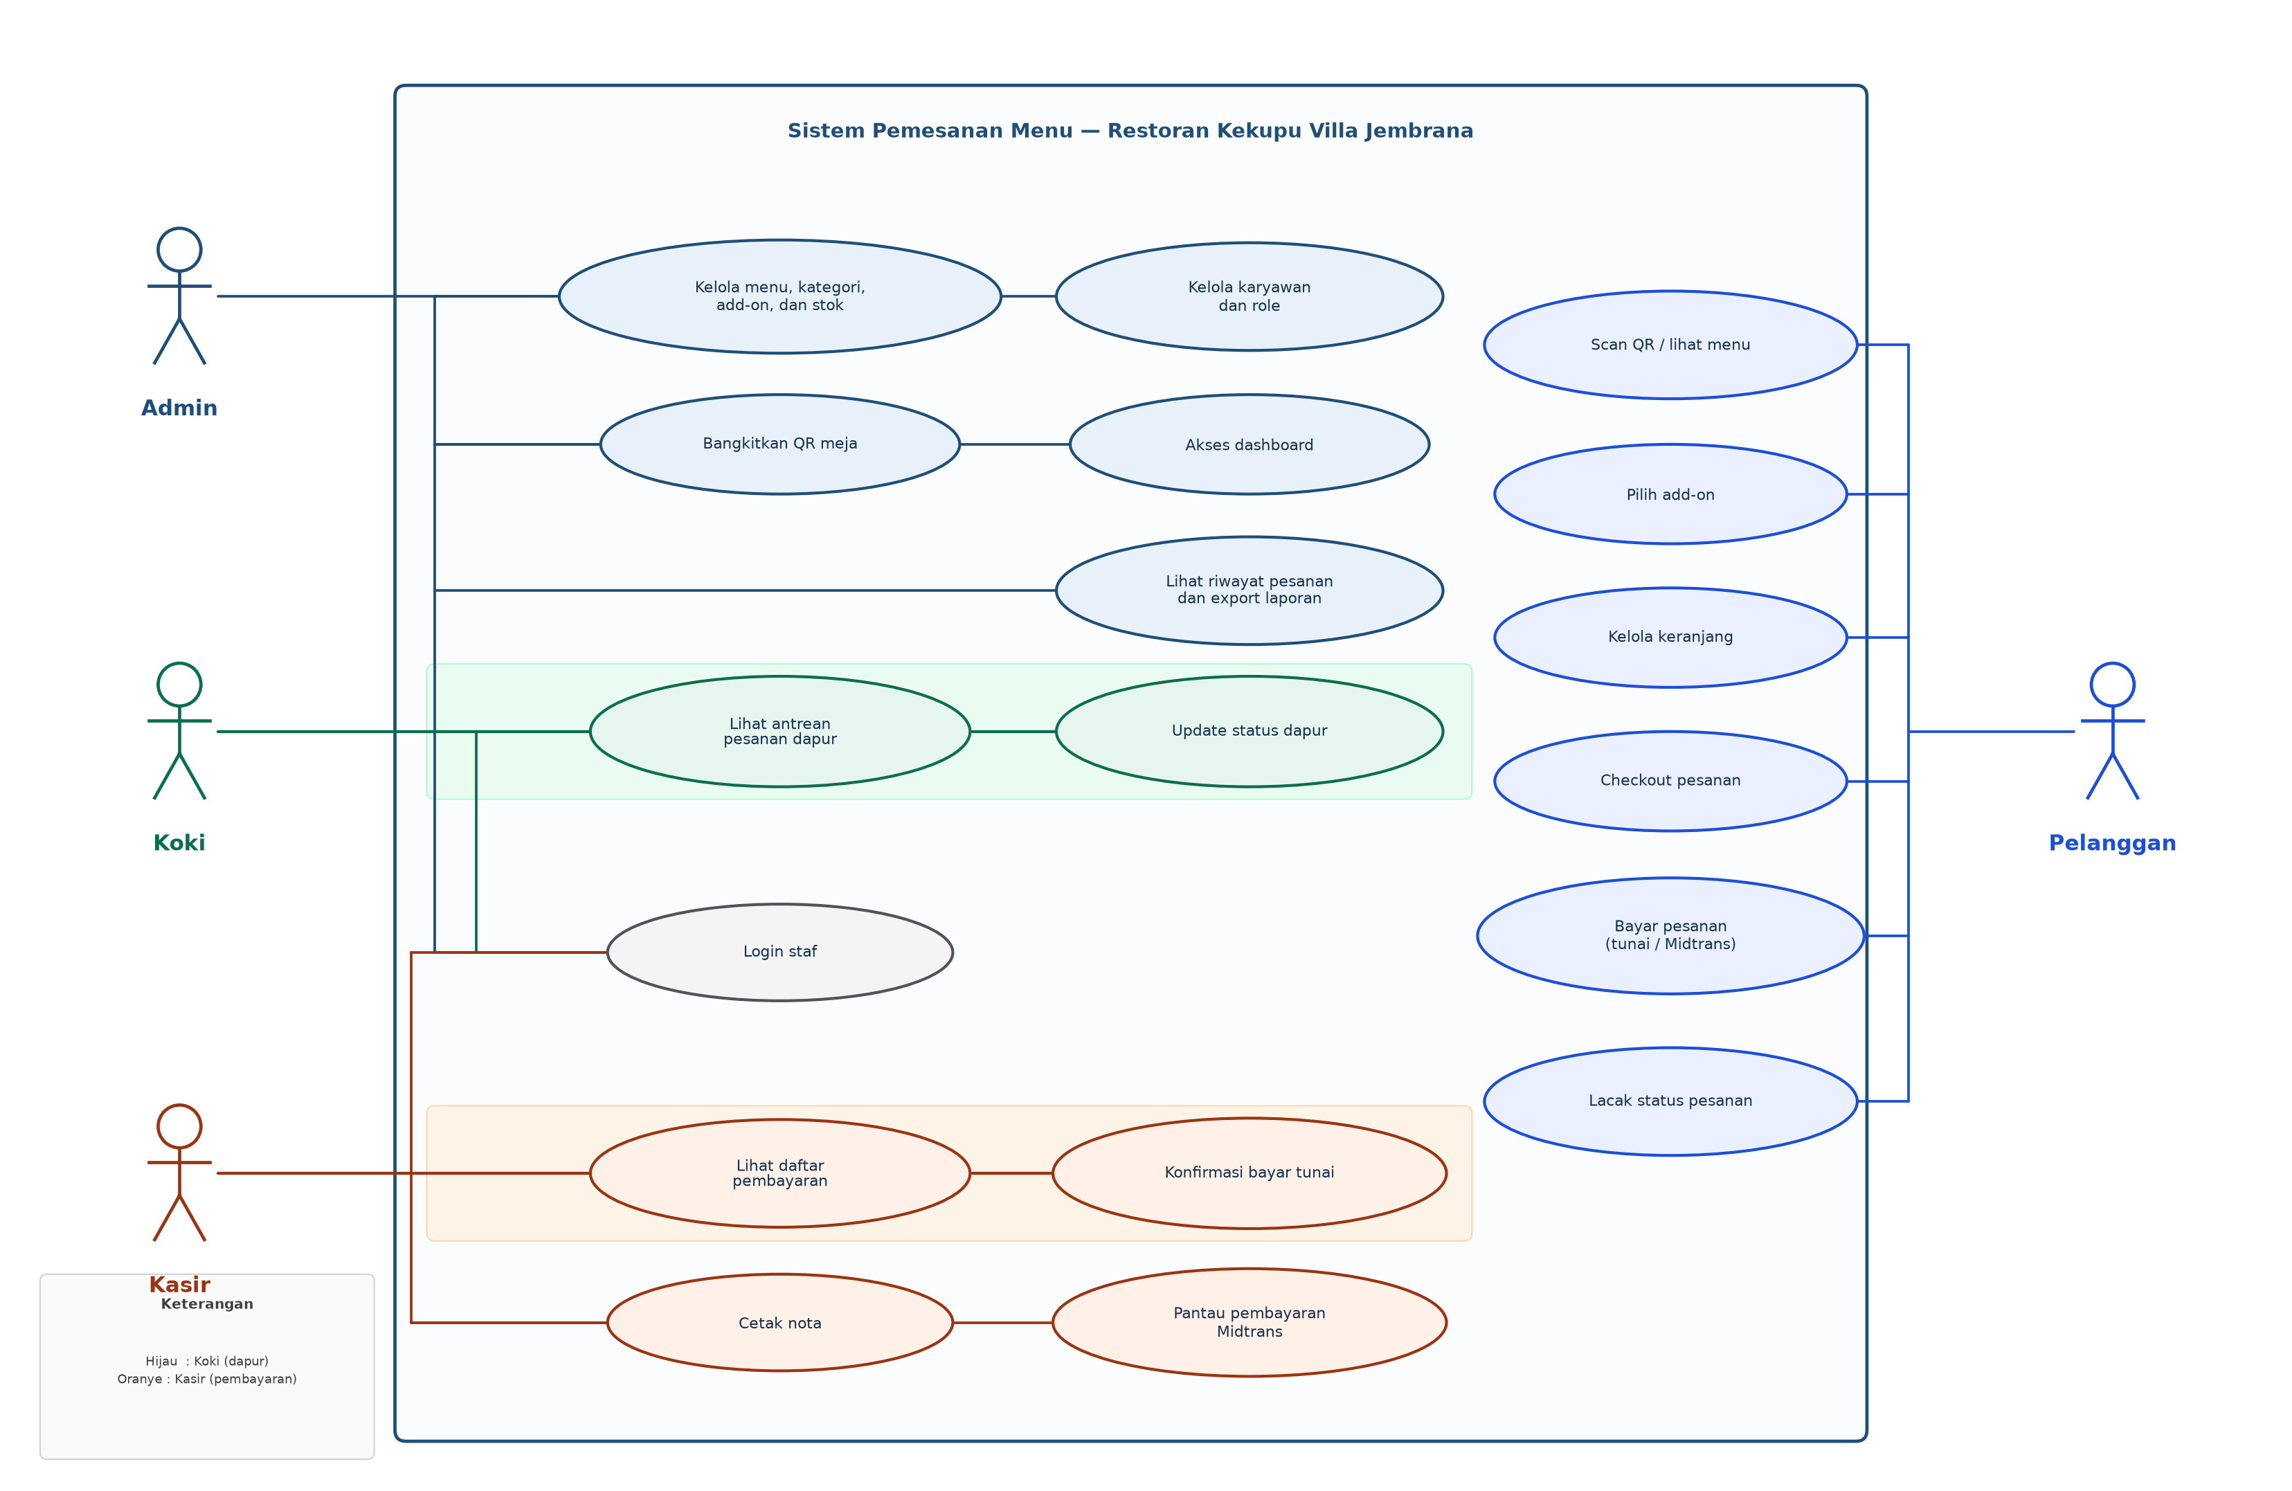
Gambar 2.1 Use Case Diagram Sistem Pemesanan Menu

2.13 Entity Relationship Diagram (ERD)

Entity Relationship Diagram (ERD) adalah salah satu alat pemodelan data konseptual yang digunakan dalam tahap desain basis data sistem informasi untuk menggambarkan hubungan antar data secara logis dan terstruktur. ERD berfungsi sebagai representasi grafis yang menunjukkan bagaimana data saling berhubungan melalui entitas, atribut, dan relasi (relationship) antar entitas dalam suatu sistem. ERD merupakan metode pemodelan basis data yang menghasilkan skema konseptual dari sistem dengan menggambarkan entitas, atribut, serta hubungan antar entitas dalam sistem informasi secara menyeluruh, sehingga mempermudahpengembang dalam memahami kebutuhan data sebelum proses implementasi dilakukan (Syafruddin Akbar & Haryanti, 2021).

Lebih lanjut, dijelaskan bahwa ERD digunakan untuk memodelkan struktur data serta hubungan antar data dalam sistem informasi. Dengan menggunakan ERD, perancang sistem dapat mengidentifikasi entitas utama yang berperan dalam sistem, menentukan atribut penting yang melekat pada entitas, serta menetapkan jenis hubungan dan kardinalitas antar entitas, seperti one-to-one, one-to-many, atau many-to-many. Hal ini memungkinkan desain basis data yang efisien dan terhindar dari duplikasi maupun inkonsistensi data (Adiwijaya et al., 2021)
Pada penelitian ini ERD dipakai untuk memodelkan sembilan tabel yang benar-benar digunakan sistem, yaitu roles, users, categories, items, addon_groups, addons, addon_group_item, orders, dan order_items. Identitas meja tidak dimodelkan sebagai entitas tersendiri, melainkan disimpan sebagai atribut table_number pada tabel orders yang nilainya diperoleh dari parameter QR Code. Dengan pembatasan ini tidak terdapat entitas yang digambarkan pada ERD tetapi tidak dipakai pada implementasi, dan sebaliknya tidak terdapat tabel yang dipakai implementasi tetapi tidak tergambar pada ERD. Penerapannya ditampilkan pada Gambar 2.2 dan dibahas secara rinci pada BAB III subbab 3.8 (Gambar 3.4), sedangkan penjabaran field setiap tabel disajikan pada subbab 3.14.

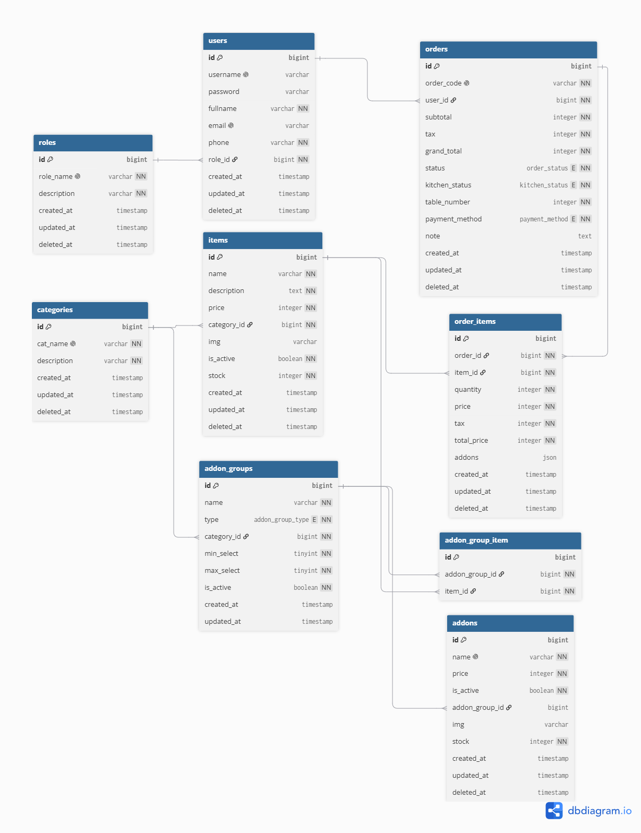

Gambar 2.2 Entity Relationship Diagram Sistem Pemesanan Menu

2.14 Waterfall Model
Waterfall Model, atau disebut juga Model Air Terjun, adalah salah satu metodologi pengembangan perangkat lunak (SDLC) tertua dan paling linear, di mana proses pengembangan berjalan secara sekuensial dari satu fase ke fase berikutnya, mirip air terjun yang mengalir ke bawah. Model ini memiliki lima tahapan utama yang harus diselesaikan secara berurutan: Persyaratan (Requirement), Desain (Design), Implementasi (Implementation), Pengujian (Testing), dan Pemeliharaan (Maintenance). Prinsip kunci dari model ini adalah bahwa output dari satu fase menjadi input yang ketat untuk fase berikutnya, sehingga tidak boleh ada tumpang tindih antar tahapan. Model ini menekankan dokumentasi yang menyeluruh dan perencanaan di awal proyek, membuatnya cocok untuk proyek-proyek kecil dengan persyaratan yang sudah jelas dan tidak akan berubah. Namun, sifatnya yang kaku membuat model ini sulit mengakomodasi perubahan persyaratan di tengah jalan (Tute, 2022).

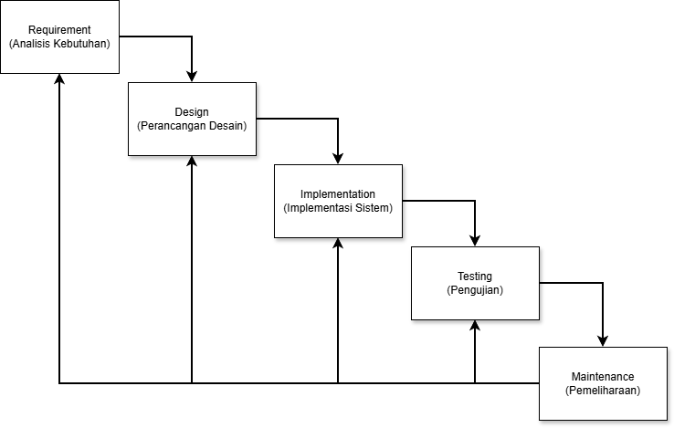
Gambar 2.3 Model Waterfall

- Requirement (Analisis Kebutuhan)
Tahap ini merupakan awal dari metode waterfall dan menjadi dasar untuk melanjutkan ke tahap berikutnya. Pada tahap ini, dilakukan pengumpulan data melalui observasi langsung, wawancara dengan pihak manajemen Restoran Kekupu Villa Jembrana, serta studi pustaka guna mengidentifikasi kebutuhan fungsional dan non-fungsional dari sistem pemesanan menu yang akan dikembangkan.
Output: Dokumen spesifikasi kebutuhan sistem (kebutuhan fungsional dan non-fungsional), meliputi daftar fitur pemesanan berbasis QR Code, pengelolaan menu dan ketersediaan/stok, pengelolaan add-on, integrasi pesanan dengan dapur, pembayaran tunai dan non-tunai, pelacakan status pesanan, serta hak akses pengguna (Admin, Koki, Kasir, dan Pelanggan). Daftar kebutuhan fungsional pada tahap ini berfungsi sebagai acuan tunggal (single source of requirement) yang wajib muncul kembali pada Use Case Diagram, ERD, DFD, rancangan antarmuka, skenario Black-Box Testing, dan indikator UAT.
- Design (Perancangan Desain)
Tahap kedua yaitu membuat desain sistem sesuai dengan informasi data yang sudah didapatkan, dimulai dari pembuatan Use Case Diagram, Data Flow Diagram (DFD), Entity Relationship Diagram (ERD), serta desain antarmuka (mockup/wireframe) pada aplikasi pemesanan menu.
Output: Use Case Diagram, DFD, ERD, dan rancangan desain antarmuka (UI/UX) sistem pemesanan menu berbasis web dan QR Code.
- Implementation (Implementasi Sistem)
Tahap ketiga yaitu implementasi desain sistem ke dalam kode program atau bahasa mesin. Pengembangan aplikasi pemesanan menu ini dirancang menggunakan bahasa pemrograman PHP 8.1 dengan memanfaatkan framework Laravel 12 dan Bootstrap, serta MySQL sebagai database-nya.
Output: Sistem informasi pemesanan menu berbasis web yang fungsional, mencakup fitur pemindaian QR Code, manajemen menu, pengelolaan pesanan dapur, serta modul kasir.
- Testing (Pengujian)
Tahap keempat yaitu pengujian sistem dilakukan dengan menggunakan pengujian Black Box Testing. Tujuan dari pengujian ini adalah untuk memastikan bahwa sistem tidak memiliki kesalahan fungsional, antarmuka, struktur data, atau akses database. Selain itu, dilakukan pula User Acceptance Testing (UAT) bersama pemangku kepentingan (pemilik, staf, dan pelanggan) untuk mengukur tingkat penerimaan sistem.
Output: Laporan hasil pengujian Black Box Testing (validasi fungsi input/output) dan hasil User Acceptance Testing (UAT) yang menunjukkan tingkat kelayakan dan akseptabilitas sistem.
- Maintenance (Pemeliharaan)
Tahap terakhir dari metode waterfall adalah deployment dan pemeliharaan. Deployment adalah melakukan peluncuran sistem agar dapat diakses oleh pengguna secara online, sementara pemeliharaan diperlukan jika terdapat kekurangan dari sistem dalam penggunaannya. Tujuannya adalah untuk menjaga kondisi sistem tetap berjalan dengan baik.
Output: Sistem yang telah di-deploy dan dapat diakses secara online, disertai laporan perbaikan/perawatan (bug fixing) dan penyesuaian sistem pascaimplementasi di Restoran Kekupu Villa Jembrana.

2.15 Data Flow Diagram (DFD)
Data Flow Diagram (DFD) adalah instrumen pemodelan grafis terstruktur yang berfungsi untuk memvisualisasikan aliran, transformasi, dan penyimpanan data di dalam suatu sistem informasi. Berorientasi pada data alih-alih alur kontrol sekuensial, metodologi ini mendokumentasikan bagaimana informasi bergerak dari entitas eksternal (source), diproses melalui serangkaian fungsi transformasi fungsional, disimpan dalam repositori (data store), hingga didistribusikan ke tujuan akhir (sink).
Secara arsitektural, DFD dikonstruksikan secara hierarkis melalui dekomposisi modular—mulai dari Diagram Konteks (Level 0) yang mengisolasi ruang lingkup sistem global, hingga DFD Level 1 dan seterusnya yang membedah kompleksitas proses secara lebih mendalam. Diadopsi melalui konvensi notasi formal seperti Yourdon & Coad atau Gane & Sarson, DFD bertindak sebagai taksonomi visual sekaligus jembatan kognitif yang menyelaraskan analisis kebutuhan logis antara pengembang sistem dan pemangku kepentingan.

2.16 Black-box Testing
Black-Box Testing dikenal sebagai pengujian fungsional, yaitu metodologi pengujian perangkat lunak yang mengevaluasi fungsionalitas sistem tanpa melibatkan analisis terhadap struktur kode internal, arsitektur, atau implementasi logika program. Pendekatan ini memperlakukan sistem sebagai sebuah entitas opak, di mana validasi dilakukan secara empiris dengan menguji keselarasan antara stimulus masukan (input) dan luaran (output) yang dihasilkan berdasarkan dokumentasi spesifikasi kebutuhan fungsional.
Secara teknis, pelaksanaan Black-Box Testing memerlukan tiga unsur pokok yang harus didefinisikan sebelum pengujian dilakukan, yaitu: (1) rancangan skenario uji (test case design) yang disusun berdasarkan setiap kebutuhan fungsional sistem; (2) prosedur pengujian (test steps) yang menjelaskan langkah demi langkah cara menjalankan skenario; dan (3) kriteria kelulusan (pass/fail criteria) yang menjadi acuan objektif untuk menyatakan suatu skenario valid atau tidak valid. Teknik penyusunan skenario dalam penelitian ini mengacu pada Equivalence Partitioning, yakni pengelompokan data masukan ke dalam kelas-kelas yang mewakili kondisi valid dan tidak valid, sehingga jumlah skenario uji dapat mewakili seluruh kemungkinan kondisi tanpa harus menguji setiap kombinasi data secara menyeluruh.
Suatu skenario uji dinyatakan Valid apabila hasil aktual (actual result) yang ditunjukkan sistem sesuai dengan hasil yang diharapkan (expected result) pada dokumen kebutuhan fungsional, dan dinyatakan Invalid apabila terjadi penyimpangan, baik berupa kegagalan fungsi, pesan galat (error) yang tidak sesuai, maupun luaran yang tidak konsisten dengan spesifikasi.
2.17 User Acceptance Testing (UAT)
User Acceptance Testing (UAT) merupakan fase akhir dalam siklus pengujian perangkat lunak yang melibatkan evaluasi formal oleh pengguna akhir (end-user) atau pemangku kepentingan bisnis untuk memvalidasi kelayakan sistem sebelum diimplementasikan di lingkungan produksi. Berbeda dengan Black-Box Testing yang menilai kebenaran fungsi secara teknis, UAT menilai aspek penerimaan (acceptance) dari sudut pandang pengguna, mencakup kemudahan penggunaan (usability), kesesuaian fitur dengan kebutuhan operasional, serta kepuasan pengguna secara keseluruhan.
Instrumen yang lazim digunakan dalam UAT adalah kuesioner tertutup berskala Likert, yang memuat sejumlah pernyataan mewakili indikator penerimaan sistem. Jawaban responden dikonversi menjadi skor numerik, kemudian diagregasi menggunakan rumus rating scale untuk memperoleh persentase tingkat penerimaan, yang selanjutnya diinterpretasikan ke dalam kategori kelayakan tertentu. Ketentuan teknis instrumen, indikator, skala, rumus, kategori, dan kriteria kelayakan dijabarkan secara rinci pada BAB III subbab 3.12.

BAB III
METODE PENELITIAN

3.1 Waktu dan Tempat Penelitian
Penelitian ini dilaksanakan mulai bulan Desember 2025 dan berlokasi di Restoran Kekupu Villa, Kelurahan Dauhwaru (Pendem), Kecamatan Jembrana, Kabupaten Jembrana. Pemilihan lokasi ini didasarkan pada pertimbangan akademis bahwa Restoran Kekupu Villa Jembrana masih menerapkan sistem pemesanan menu secara konvensional (manual dan verbal), sehingga merepresentasikan kondisi nyata (real case) permasalahan operasional yang relevan untuk dikaji dalam penelitian rekayasa perangkat lunak. Kondisi ini menjadikan lokasi tersebut sebagai objek yang tepat untuk penerapan studi kasus (case study research), karena adanya kesenjangan yang jelas antara kebutuhan operasional restoran dengan ketersediaan sistem informasi yang mendukung efisiensi pelayanan.
Selain itu, lokasi ini dipilih karena merupakan salah satu unit usaha akomodasi dan kuliner strategis di pusat Kecamatan Jembrana yang tengah berupaya melakukan transformasi layanan digital, namun masih menghadapi keterbatasan dalam penyajian media informasi menu dan sistem pemesanan yang interaktif. Urgensi digitalisasi inilah yang menjadi dasar akademis utama pemilihan lokasi, karena penelitian ini tidak hanya bersifat teoretis, tetapi juga berorientasi pada solusi praktis (applied research) yang dapat langsung diimplementasikan untuk mengatasi permasalahan riil di lapangan. Dengan demikian, keberadaan permasalahan yang konkret dan terukur—seperti tingginya waktu tunggu pelayanan serta frekuensi kesalahan pencatatan pesanan—menjadikan Restoran Kekupu Villa Jembrana sebagai subjek penelitian yang representatif untuk pengembangan Sistem Pemesanan Menu Berbasis Web dan QR Code menggunakan Framework Laravel 12.
Pemilihan lokasi di Dauhwaru ini juga didukung oleh ketersediaan sumber data operasional yang lengkap, mulai dari manajemen restoran, staf pelayanan, hingga data inventaris menu yang dapat digunakan sebagai basis pengembangan sistem. Aksesibilitas data ini penting secara metodologis, karena penelitian pengembangan sistem (system development research) memerlukan data primer yang akurat dan dapat diverifikasi langsung di lapangan. Lokasi penelitian yang berada di kawasan perkotaan Jembrana turut memungkinkan peneliti melakukan pengumpulan data melalui observasi alur kerja restoran, wawancara dengan pengelola, serta dokumentasi proses transaksi secara langsung, sehingga kebutuhan sistem yang dirumuskan benar-benar mencerminkan kondisi operasional yang sesungguhnya.
Dengan demikian, sistem informasi yang dikembangkan diharapkan tidak hanya sesuai dengan kebutuhan riil operasional di lapangan, tetapi juga mampu memberikan kontribusi akademis sebagai studi kasus penerapan teknologi Laravel 12 dan QR Code pada sektor kuliner skala UMKM, sekaligus meningkatkan efisiensi dokumentasi penjualan dan kualitas pelayanan di Restoran Kekupu Villa Jembrana.
3.2 Objek Penelitian
Objek utama dalam penelitian ini adalah proses pemesanan menu dan pelayanan pelanggan yang saat ini berlangsung di Restoran Kekupu Villa Jembrana, yang mencakup mekanisme penyampaian daftar menu, pencatatan pesanan oleh staff, hingga koordinasi data ke bagian dapur. Permasalahan mendasar pada objek ini adalah potensi lambatnya durasi pelayanan dan risiko kesalahan manusia dalam pencatatan pesanan akibat metode yang masih bersifat konvensional. Dengan volume pelanggan yang fluktuatif di lingkungan villa, pengelolaan pesanan secara manual seringkali menghambat efisiensi operasional dan mengurangi kenyamanan pengalaman bersantap tamu.
Sebagai solusi atas permasalahan tersebut, dilakukan pengembangan Sistem Pemesanan Menu Berbasis Web dan QR Code yang dirancang menggunakan teknologi Laravel 12 dan PHP 8.1 untuk memodernisasi serta mengotomasi seluruh alur transaksi. Melalui platform digital ini, pelanggan dapat melakukan pemesanan secara mandiri dengan memindai kode QR yang tersedia di meja, sehingga data pesanan langsung terintegrasi ke dalam sistem secara terpusat. Dengan demikian, sistem ini menjadi solusi konkret untuk meningkatkan efisiensi kerja, meminimalisir kesalahan input, serta mempercepat respons pelayanan di Restoran Kekupu Villa Jembrana. Objek penelitian dibatasi pada proses pemesanan menu dan pelayanan pelanggan beserta koordinasinya dengan dapur dan kasir; penelitian ini tidak memperluas objek menjadi sistem inventori bahan baku dapur karena modul tersebut tidak dibangun.
3.3 Kerangka Penelitian
Kerangka penelitian merupakan visualisasi logis dan konseptual yang menggambarkan alur pemecahan masalah serta tahapan sistematis dalam pelaksanaan penelitian. Kerangka ini mengintegrasikan latar belakang permasalahan operasional yang dihadapi oleh Restoran Kekupu Villa Jembrana, landasan metodologi rekayasa perangkat lunak yang diadopsi, instrumen teknologi yang digunakan, hingga luaran (output) yang ditargetkan untuk dicapai.
Secara komprehensif, struktur berpikir dan tahapan dalam penelitian ini dikonstruksikan ke dalam tiga komponen utama, yaitu Input (Masukan), Process (Proses), dan Output (Luaran) sebagai berikut:
- Komponen Masukan (Input)
Fase inisiasi penelitian berakar pada identifikasi beberapa batasan operasional dan teknis pada Restoran Kekupu Villa Jembrana:
- Permasalahan Operasional: Mekanisme pencatatan pesanan menu yang masih bersifat konvensional (manual dan verbal), memicu tingginya waktu tunggu pelanggan (rush hour) berkisar 25–45 menit, serta tingginya frekuensi kesalahan pencatatan menu (human error).
- Permasalahan Manajemen: Fragmentasi komunikasi antara bagian pelayanan (front of house) dengan pihak dapur (back of house), serta belum adanya pencatatan digital atas ketersediaan/stok menu sehingga menu yang telah habis masih ditawarkan kepada pelanggan dan rekapitulasi penjualan bulanan harus disusun secara manual dari tumpukan nota kertas.
- Kebutuhan Sistem: Perlunya otomatisasi dan digitalisasi sistem pemesanan nirkontak berbasis QR Code yang terintegrasi secara real-time.
Data yang menjadi masukan sistem meliputi data menu (items), data kategori (categories), data meja beserta QR Code-nya (parameter table_number), data pengguna dan role (users dan roles), data add-on (addon_groups dan addons), data pesanan (orders dan order_items), serta data pembayaran (payment_method dan status pembayaran).
- Komponen Proses (Process)
Proses penyelesaian masalah mengadopsi pendekatan rekayasa perangkat lunak terstruktur dengan menggunakan Model Waterfall yang dikombinasikan dengan arsitektur teknologi modern:
- Analisis Kebutuhan (Requirement Definition): Melakukan ekstraksi kebutuhan fungsional dan non-fungsional melalui teknik observasi langsung, wawancara mendalam dengan pihak manajemen (Owner), serta studi literatur yang relevan.
- Perancangan Sistem (System Design): Menyusun cetak biru (blueprint) arsitektur sistem menggunakan pemodelan UML (Use Case Diagram), alur data (Data Flow Diagram/DFD), struktur basis data (Entity Relationship Diagram/ERD), serta perancangan antarmuka pengguna (User Interface/UI).
- Implementasi (Implementation): Mentransformasikan rancangan logis ke dalam baris kode program (coding) menggunakan bahasa pemrograman PHP 8.1, framework Laravel 12, dan Database Management System (DBMS) MySQL.
- Verifikasi Pengujian (Verification/Testing): Mengevaluasi keandalan sistem fungsional menggunakan metode Black-Box Testing untuk validasi antarmuka dan masukan/luaran, serta User Acceptance Testing (UAT) bersama pemangku kepentingan untuk mengukur tingkat akseptabilitas pengguna.
- Pemeliharaan (Maintenance): Melakukan proses deployment (hosting) sistem agar dapat diakses secara daring (online) serta melakukan pengawasan berkala pascarilis.
Proses utama yang dijalankan sistem meliputi pemindaian QR Code meja, penampilan katalog menu digital, pemilihan menu, pemilihan add-on, pengelolaan keranjang, checkout, pembayaran tunai maupun non-tunai, penerimaan webhook Midtrans, penerusan pesanan yang telah lunas ke antrean dapur, serta pemutakhiran status dapur.
- Komponen Luaran (Output)
Hasil akhir atau luaran yang ditargetkan dari pelaksanaan kerangka penelitian ini meliputi:
- Sistem Aplikasi: Tersedianya Sistem Informasi Pemesanan Menu Berbasis Web dan QR Code yang responsif, aman (secure), dan mudah dikembangkan (maintainable) di Restoran Kekupu Villa Jembrana.
- Dampak Operasional: Mereduksi turnaround time pelayanan, meminimalisir potensi human error pada pencatatan pesanan, menghadirkan transparansi ketersediaan/stok menu dan add-on secara real-time, serta meningkatkan produktivitas dan kualitas pengalaman bersantap pelanggan (customer experience).
Luaran data dan dokumen yang dihasilkan sistem meliputi pesanan yang tercatat secara digital, pembayaran yang terverifikasi, antrean dapur, status pesanan yang dapat dipantau pelanggan, nota transaksi, serta riwayat pesanan dan laporan rekapitulasi pesanan bulanan.

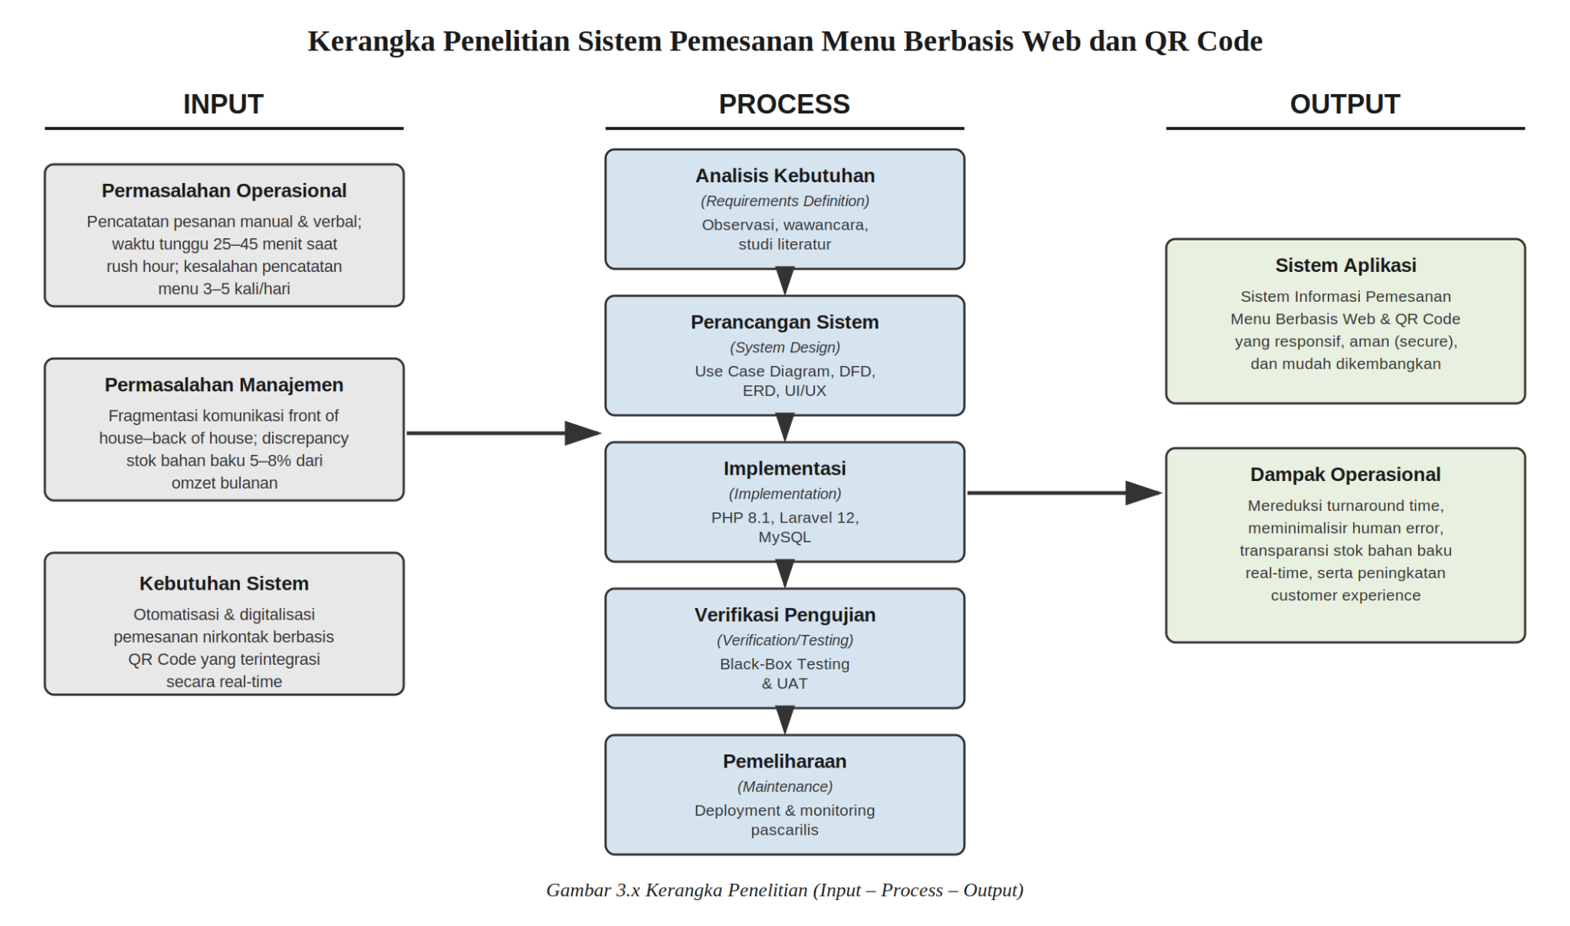
Gambar 3.1 Kerangka Penelitian (Input → Process → Output)
3.4 Metode Pengumpulan Data
Untuk memastikan sistem yang dibangun pada Restoran Kekupu Villa Jembrana sesuai dengan kebutuhan operasional, dilakukan beberapa teknik pengumpulan data, antara lain:
3.4.1 Observasi
Observasi dilaksanakan pada 4 Januari 2026 di Restoran Kekupu Villa Jembrana. Subjek observasi adalah proses operasional yang dapat diamati langsung, bukan orang yang kelak mengisi kuesioner UAT. Objek yang diamati: tata letak dan jumlah meja, alur pencatatan nota kertas, pergerakan pramusaji antara meja–dapur–kasir, serta media pembayaran di titik kasir
Temuan observasi yang dapat dipertanggungjawabkan secara faktual:
- Kapasitas fisik: 12 meja pelanggan (dihitung langsung di lokasi).
- Media pemesanan: nota kertas; tidak terdapat sistem digital terintegrasi antara pramusaji, dapur, dan kasir.
- Koordinasi: pengantaran nota secara fisik; jarak area restoran memperlambat transmisi pesanan pada jam padat.
Data volume transaksi, waktu tunggu, frekuensi kesalahan pencatatan, serta praktik pengelolaan ketersediaan menu tidak dicantumkan pada subbab observasi karena tidak diukur menggunakan stopwatch maupun sampling transaksi pada hari observasi.

3.4.2 Responden Penelitian
Jumlah Responden Penelitian ini melibatkan total 18 orang responden yang dikategorikan berdasarkan peran operasional dan pengalaman bertransaksi di lokasi:
- Pemilik Restoran (Owner): 1 orang (Bapak Bagus Suteja).
- Staf Operasional Restoran: 5 orang (terdiri dari 2 orang Koki/Staf Dapur, 2 orang Pramusaji, dan 1 orang Kasir). Pramusaji dilibatkan sebagai informan proses pelayanan dan responden umum, bukan sebagai pengguna sistem, karena aktor sistem dibatasi pada Pelanggan, Koki, Kasir, dan Admin.
- Pelanggan Restoran: 12 orang sampel pelanggan yang mewakili representasi pengguna dari 12 meja (dihitung langsung di lokasi) yang tersedia di Restoran Kekupu Villa Jembrana.
3.4.3 Kriteria Responden
- Kriteria Pemilik (Owner): Pengelola utama yang memiliki wewenang manajerial penuh, memahami alur transaksi harian, rekapitulasi penjualan bulanan, serta kendala pengelolaan ketersediaan/stok menu yang ditawarkan kepada pelanggan.
- Kriteria Staf Operasional: Staf aktif yang terlibat langsung dalam alur pelayanan harian, mulai dari penerimaan pesanan pelanggan, pemrosesan pesanan di dapur, hingga transaksi pembayaran di kasir.
- Kriteria Pelanggan: Pengunjung yang sedang bertransaksi/makan di lokasi Restoran Kekupu Villa Jembrana dan memiliki serta mampu mengoperasikan smartphone yang terhubung dengan peramban web (web browser).

3.4.4 Wawancara
Wawancara semi-terstruktur dilaksanakan pada 4 Januari 2026. Informan wawancara berjumlah 6 orang, yaitu pihak yang memiliki pengetahuan operasional dan dapat dimintai keterangan lisan:
- · Pemilik/pengelola: 1 orang (Bapak Bagus Suteja).
- · Staf operasional: 5 orang (2 koki/staf dapur, 2 pramusaji, 1 kasir).
Estimasi kualitatif yang bersumber dari informan: rata-rata 10–20 transaksi per hari; waktu tunggu jam sibuk 25–45 menit; kesalahan pencatatan 3–5 kali per hari; serta rata-rata 2–4 item menu per hari yang telah habis namun masih ditawarkan kepada pelanggan karena ketersediaannya tidak tercatat secara digital. Keenam informan yang sama kelak menjadi bagian responden UAT, tetapi fungsi mereka pada tahap pengumpulan data adalah pemberi keterangan kebutuhan sistem, bukan pengisi kuesioner.
3.4.5 Instrumen Wawancara
Instrumen wawancara yang digunakan adalah pedoman wawancara semi-terstruktur (semi-structured interview guide). Pertanyaan dirancang untuk menggali masalah operasional secara rinci dengan poin-poin utama sebagai berikut:
- Sesi 1: Alur Kerja & Kendala Operasional Saat Ini
  - Bagaimana alur pencatatan pesanan berjalan dari saat pelanggan duduk hingga makanan disajikan?
  - Apa saja kendala utama yang sering dihadapi oleh pramusaji dan koki saat kondisi restoran sedang padat (rush hour)?
  - Berapa frekuensi rata-rata kesalahan pencatatan menu atau salah antar hidangan dalam sehari?
- Sesi 2: Pengelolaan Ketersediaan Menu & Rekapitulasi Penjualan
  - Bagaimana proses rekapitulasi data penjualan harian dan bulanan yang berjalan saat ini?
  - Bagaimana proses pengelolaan ketersediaan/stok menu yang ditampilkan kepada pelanggan saat ini, termasuk penanganannya ketika suatu menu atau opsi tambahan (add-on) habis pada tengah jam operasional?
- Sesi 3: Kebutuhan Sistem Baru
  - Fitur-fitur apa saja yang secara khusus dibutuhkan oleh kasir, koki, dan pemilik pada sistem baru berbasis web?
  - Bagaimana pembagian hak akses (user role) yang diinginkan antara Admin, Koki, dan Kasir, serta sejauh mana pelanggan diperbolehkan mengakses sistem tanpa akun?

3.4.6 Studi Pustaka
Mencari referensi teknis mengenai implementasi QR Code dan fitur-fitur terbaru pada Laravel 12 serta PHP 8.1 untuk mendukung performa sistem yang optimal.

3.4.7 Hasil Observasi Lapangan
Observasi dilaksanakan secara langsung pada tanggal 04 Januari 2026 di lokasi Restoran Kekupu Villa Jembrana (Kecamatan Jembrana, Bali). Berdasarkan pengamatan alur kerja konvensional di lapangan, diperoleh data-data konkret sebagai berikut:
- Kapasitas & Volume Transaksi: Restoran memiliki fasilitas 12 meja pelanggan dengan volume transaksi harian rata-rata berkisar antara 10 hingga 20 transaksi per hari.
- Waktu Tunggu Pelayanan (Turnaround Time): Pada jam sibuk (rush hour), waktu tunggu sejak pelanggan memesan hingga hidangan disajikan mencapai 25 hingga 45 menit. Waktu ini tergolong lambat dan melebihi standar pelayanan restoran ideal (maksimal 15 menit).
- Tingkat Kesalahan Input (Human Error): Terjadi kesalahan pencatatan pesanan sebanyak 3 hingga 5 kali per hari akibat komunikasi verbal yang kurang jelas antara pramusaji dan pelanggan serta penggunaan nota kertas.
- Pengelolaan Ketersediaan Menu: Ketersediaan menu tidak tercatat secara digital. Menu yang habis hanya diketahui melalui komunikasi verbal antara dapur dan pramusaji, sehingga rata-rata 2 hingga 4 item per hari sempat ditawarkan kepada pelanggan meskipun sudah tidak tersedia dan pesanan harus dibatalkan atau diganti.
- Hambatan Komunikasi Inter-Departemen: Jarak fisik area restoran yang luas serta pengelolaan nota kertas yang bertumpuk menyebabkan koordinasi antara pelayanan (front of house) dan dapur (back of house) sering terhambat, sehingga pemilik kesulitan memantau kinerja operasional secara real-time.

3.5 Prosedur Penelitian
Prosedur penelitian dalam pengembangan sistem ini menggunakan Waterfall Model yang dilakukan secara sistematis dan berurutan. Tahapan pengembangan dimulai dengan Tahap Analisis Kebutuhan, di mana peneliti melakukan pengumpulan data melalui observasi langsung di Kekupu Villa Jembrana, wawancara dengan pihak pengelola, serta studi dokumentasi. Proses ini bertujuan untuk mengidentifikasi kendala pada sistem pemesanan konvensional, memahami alur kerja restoran, serta menetapkan kebutuhan fungsional (seperti fitur scan QR dan keranjang belanja) maupun kebutuhan non-fungsional sistem.
Selanjutnya adalah Tahap Perancangan Sistem, yang melibatkan pembuatan arsitektur sistem, rancangan basis data menggunakan Entity Relationship Diagram (ERD), serta pemodelan proses melalui Data Flow Diagram (DFD) dan Use Case Diagram. Perancangan ini menjadi cetak biru untuk memvisualisasikan bagaimana pelanggan berinteraksi dengan menu digital dan bagaimana pesanan diteruskan ke bagian dapur atau kasir.
Setelah rancangan disetujui, penelitian berlanjut ke Tahap Implementasi. Pada tahap ini, hasil desain ditransformasikan ke dalam baris kode program menggunakan PHP 8.1 dengan Framework Laravel 12. Fokus utama tahap ini adalah membangun antarmuka web yang responsif agar mudah diakses melalui perangkat seluler pelanggan saat melakukan pemindaian QR Code.
Kemudian, sistem memasuki Tahap Pengujian untuk memverifikasi bahwa seluruh fitur, mulai dari integrasi QR Code hingga kalkulasi pesanan, telah berjalan sesuai dengan spesifikasi yang diharapkan tanpa adanya kegagalan fungsi. Jika sistem dinyatakan stabil, dilakukan Tahap Implementasi Aktual (Penyebaran) di lingkungan Restoran Kekupu Villa Jembrana untuk digunakan oleh staf dan pelanggan.
Prosedur ini diakhiri dengan Tahap Pemeliharaan, di mana pengembang melakukan pemantauan berkala dan perbaikan jika ditemukan kendala teknis atau kebutuhan penyesuaian menu setelah sistem beroperasi secara penuh. Keseluruhan siklus ini memastikan bahwa pengembangan sistem terdokumentasi dengan baik dan berjalan secara terstruktur. Prosedur penelitian Waterfall Model dapat dilihat pada Gambar 3.1.

Gambar 3.2 Prosedur Penelitian Waterfall Model

3.5.1 Requirement (Persyaratan)
Tahapan Requirement dimulai dengan pengumpulan data komprehensif melalui wawancara mendalam dengan pihak manajemen serta observasi langsung terhadap alur pemesanan konvensional di Kekupu Villa Jembrana. Data yang terkumpul kemudian dianalisis untuk menetapkan kebutuhan fungsional, seperti integrasi pemindaian QR Code dan manajemen menu real-time, serta kebutuhan non-fungsional yang mencakup performa dan keamanan sistem berbasis Laravel 12. Hasil dari proses ini adalah dokumen spesifikasi kebutuhan perangkat lunak yang menjadi fondasi utama dalam memastikan sistem pemesanan menu berbasis web ini mampu meningkatkan efisiensi layanan pada tahap pengembangan berikutnya. Kebutuhan fungsional yang ditetapkan pada tahap ini merupakan penjabaran langsung dari delapan fungsi sistem yang telah disebutkan pada subbab 1.1 dan dibatasi pada subbab 1.3, yaitu pemesanan mandiri melalui QR Code, penyajian menu digital, pengelolaan ketersediaan/stok menu dan add-on, integrasi pesanan dengan dapur, pembayaran tunai dan non-tunai melalui Midtrans Snap, pemisahan status pembayaran dari status dapur, pelacakan progres pesanan oleh pelanggan, serta pembagian hak akses bagi empat aktor. Daftar kebutuhan fungsional pada subbab ini menjadi acuan utama bagi tahap Design (3.6–3.9), Implementation, serta Testing (3.10 dan 3.12).
A. Kebutuhan Fungsional
Kebutuhan fungsional sistem pemesanan menu mendefinisikan secara spesifik kapabilitas yang harus dimiliki perangkat lunak untuk memenuhi kebutuhan operasional di Restoran Kekupu Villa Jembrana. Tabel 3.1 memetakan kondisi berjalan terhadap target sistem baru pada setiap dimensi layanan, sedangkan Tabel 3.2 sampai dengan Tabel 3.6 merinci kebutuhan fungsional per aktor beserta kode acuannya. Kode kebutuhan inilah yang dirujuk kembali pada Use Case Diagram (3.7), ERD (3.8), rancangan antarmuka (3.9 dan 3.15), skenario Black-Box Testing (3.10), dan indikator UAT (3.12), sehingga setiap fungsi yang dinyatakan dibangun dapat dilacak sampai ke tahap pengujian.
No | Dimensi | Indikator | Kondisi Saat Ini | Target Sistem Baru
1 | Performance | Kecepatan Transmisi Pesanan | Pesanan dicatat secara manual oleh pramusaji dan diantar fisik ke dapur, memicu antrean pencatatan pada jam sibuk (rush hour). | Pesanan terkirim secara otomatis (real-time) dari gawai pelanggan langsung ke layar monitor dapur digital sesaat setelah konfirmasi pesanan.
2 | Information | Akurasi Ketersediaan/Stok Menu | Informasi ketersediaan menu tidak tercatat secara digital; pelanggan sering baru mengetahui menu habis setelah pramusaji konfirmasi ke dapur. | Admin memutakhirkan ketersediaan/stok menu dan add-on pada sistem, dan stok berkurang otomatis saat pesanan dibuat. Item atau opsi add-on dengan stok nol maupun berstatus nonaktif tidak lagi ditampilkan sebagai pilihan pada antarmuka pelanggan.
3 | Control | Validasi Transaksi & Pembayaran | Verifikasi nota dan bukti transfer dilakukan secara manual oleh kasir, berpotensi memicu ketidaksesuaian rekapitulasi data. | Pelunasan non-tunai diverifikasi otomatis oleh Payment Gateway Midtrans melalui Snap API dan webhook. Kasir hanya mengonfirmasi pembayaran tunai. Rekapitulasi transaksi terpusat pada tabel orders, bukan pada pencocokan bukti transfer manual
4 | Efficiency | Efisiensi Alur Kerja | Pramusaji menghabiskan waktu untuk mobilitas fisik bolak-balik antara meja pelanggan, dapur, dan meja kasir. | Alur kerja terdistribusi secara otomatis; pramusaji berfokus pada penyajian hidangan yang telah disiapkan oleh tim dapur.
5 | Service | Kenyamanan Pelanggan | Pelanggan harus menunggu atau memanggil pramusaji secara langsung saat ingin melakukan pemesanan atau menambah pesanan. | Pelanggan dapat memilih menu, melakukan pemesanan, dan menambah pesanan secara mandiri langsung dari meja masing-masing.
6 | Service | Responsivitas Antarmuka | Belum tersedia media interaktif digital yang dapat diakses langsung oleh pelanggan di area meja. | Antarmuka web dirancang responsive layout sehingga dapat menyesuaikan tampilan layar berbagai perangkat seluler (smartphone).
Tabel 3.1 Analisis Kebutuhan Fungsional (Kondisi Saat Ini terhadap Target Sistem Baru)
Kebutuhan fungsional Pelanggan mencakup keseluruhan alur pemesanan mandiri, mulai dari pemindaian QR Code meja sampai dengan pemantauan progres pesanan, sebagaimana dirinci pada tabel berikut.
Kode | Kebutuhan Fungsional | Keterangan Implementasi
KF-P01 | Memindai QR Code meja | QR Code pada tiap meja memuat tautan rute /meja/{table_number}; nomor meja disimpan pada sesi pelanggan dan terisi otomatis pada pesanan.
KF-P02 | Melihat daftar menu berdasarkan kategori | Katalog ditampilkan per kategori (Makanan dan Minuman) yang bersumber dari tabel categories.
KF-P03 | Melihat harga dan deskripsi menu | Menampilkan items.price, items.description, dan items.img pada kartu menu.
KF-P04 | Melihat ketersediaan menu | Hanya item dengan is_active bernilai benar dan stock lebih besar dari nol yang dapat dipesan; item lainnya ditandai tidak tersedia.
KF-P05 | Memilih add-on pada item menu | Opsi diambil dari addon_groups dan addons, divalidasi terhadap min_select dan max_select serta ketersediaan stok add-on.
KF-P06 | Menambahkan menu ke keranjang | Item beserta add-on terpilih disimpan pada keranjang berbasis sesi; subtotal dihitung dari harga item ditambah harga add-on dikalikan kuantitas.
KF-P07 | Mengubah atau menghapus isi keranjang | Perubahan kuantitas, penggantian add-on, dan penghapusan baris memutakhirkan subtotal secara otomatis.
KF-P08 | Menambahkan catatan pesanan | Catatan pelanggan disimpan pada kolom orders.note dan tampil pada layar dapur.
KF-P09 | Melakukan checkout | Sistem membentuk data orders dan order_items, menghitung subtotal, pajak 10%, dan grand_total, membangkitkan order_code, serta mengurangi stok item dan add-on.
KF-P10 | Memilih metode pembayaran | Pilihan tunai atau qris disimpan pada kolom orders.payment_method.
KF-P11 | Melakukan pembayaran non-tunai | Sistem meminta snap_token ke Midtrans dan menampilkan jendela Snap berisi kanal QRIS, e-wallet, dan transfer bank.
KF-P12 | Melihat status dan progres pesanan | Pelanggan menelusuri pesanannya melalui order_code dan melihat status pembayaran (orders.status) serta progres dapur (orders.kitchen_status).
Tabel 3.2 Kebutuhan Fungsional Aktor Pelanggan
Kebutuhan fungsional Admin mencakup pengelolaan seluruh data master, ketersediaan menu dan add-on, akun karyawan beserta hak aksesnya, serta peninjauan riwayat pesanan dan laporan.
Kode | Kebutuhan Fungsional | Keterangan Implementasi
KF-A01 | Login sebagai Admin | Autentikasi melalui akun staf; otorisasi ditentukan oleh role admin pada tabel roles.
KF-A02 | Mengelola data menu (tambah, ubah, hapus) | Operasi CRUD pada tabel items beserta unggahan gambar menu.
KF-A03 | Mengelola kategori menu | Operasi CRUD pada tabel categories yang dipakai sebagai filter katalog pelanggan.
KF-A04 | Mengelola ketersediaan/stok menu | Memutakhirkan kolom items.stock dan items.is_active; nilai stok nol membuat item tersembunyi dari katalog pelanggan.
KF-A05 | Mengelola add-on | Mengelola kelompok add-on (addon_groups) beserta opsinya (addons), keterkaitan dengan item melalui addon_group_item, batas min_select/max_select, harga, dan stok add-on.
KF-A06 | Mengelola data karyawan | Operasi CRUD pada tabel users untuk akun Koki dan Kasir.
KF-A07 | Mengelola role/hak akses | Operasi CRUD pada tabel roles yang menjadi dasar otorisasi setiap akun.
KF-A08 | Melihat riwayat pesanan | Menampilkan seluruh pesanan beserta nomor meja, metode bayar, status pembayaran, status dapur, dan rincian item.
KF-A09 | Melihat dan mengunduh laporan pesanan bulanan | Rekapitulasi pesanan per bulan yang dapat diunduh sebagai berkas lembar kerja.
KF-A10 | Membangkitkan QR Code meja | Halaman QR meja menghasilkan QR Code untuk 12 meja yang masing-masing mengarah ke rute /meja/{table_number}.
Tabel 3.3 Kebutuhan Fungsional Aktor Admin
Kebutuhan fungsional Koki dibatasi pada ranah produksi dapur, yaitu menerima antrean pesanan yang telah lunas dan memutakhirkan progres pengolahan hidangan.
Kode | Kebutuhan Fungsional | Keterangan Implementasi
KF-K01 | Login sebagai Koki | Autentikasi akun staf dengan role chef; akses dibatasi pada halaman pesanan.
KF-K02 | Melihat antrean pesanan | Menampilkan pesanan yang telah lunas (orders.status bernilai settlement) dan belum selesai diproses.
KF-K03 | Melihat nomor meja | Menampilkan orders.table_number sebagai tujuan penyajian hidangan.
KF-K04 | Melihat item pesanan beserta add-on | Menampilkan order_items beserta snapshot kustomisasi pada kolom JSON order_items.addons.
KF-K05 | Melihat catatan pesanan | Menampilkan orders.note sebagai instruksi tambahan pengolahan.
KF-K06 | Memutakhirkan status dapur | Mengubah orders.kitchen_status menjadi processing, cooking, atau ready; hanya diizinkan pada pesanan yang telah lunas.
KF-K07 | Menerima indikator pesanan baru | Penanda visual pada kartu pesanan yang baru masuk ke antrean dapur.
Tabel 3.4 Kebutuhan Fungsional Aktor Koki
Kebutuhan fungsional Kasir dibatasi pada titik pembayaran, dengan pemisahan tegas antara pembayaran tunai yang dikonfirmasi manual dan pembayaran non-tunai yang hanya dipantau.
Kode | Kebutuhan Fungsional | Keterangan Implementasi
KF-S01 | Login sebagai Kasir | Autentikasi akun staf dengan role cashier.
KF-S02 | Melihat pesanan yang menunggu pembayaran | Menampilkan pesanan dengan orders.status bernilai pending beserta metode bayarnya.
KF-S03 | Mengonfirmasi pembayaran tunai | Hanya untuk orders.payment_method bernilai tunai; sistem menuliskan status settlement dan meneruskan pesanan ke dapur (kitchen_status menjadi processing).
KF-S04 | Memantau status pembayaran Midtrans | Untuk orders.payment_method bernilai qris, Kasir hanya memantau status yang ditulis sistem melalui webhook; tombol konfirmasi manual tidak tersedia.
KF-S05 | Melihat pesanan yang telah lunas | Menampilkan pesanan berstatus settlement beserta progres dapurnya.
KF-S06 | Mencetak nota transaksi | Menampilkan dan mencetak rincian item, add-on, subtotal, pajak, dan grand_total pada format nota.
KF-S07 | Mengunduh laporan pesanan bulanan | Rekapitulasi pesanan per bulan sebagai dasar penyusunan laporan penjualan.
Tabel 3.5 Kebutuhan Fungsional Aktor Kasir
Kebutuhan fungsional Sistem dan Midtrans mencakup pembuatan transaksi Snap, penerimaan serta verifikasi webhook, penulisan status pelunasan, dan penerusan pesanan ke antrean dapur.
Kode | Kebutuhan Fungsional | Keterangan Implementasi
KF-M01 | Membuat transaksi Snap | Sistem mengirim order_code, grand_total, dan rincian item ke Midtrans Snap API lalu menerima snap_token.
KF-M02 | Menerima webhook notifikasi pembayaran | Midtrans mengirim notifikasi ke endpoint POST /midtrans/notification berisi transaction_status dan signature_key.
KF-M03 | Memverifikasi keaslian notifikasi | Sistem mencocokkan signature_key (SHA-512 dari order_id, status_code, gross_amount, dan server_key) sebelum memproses notifikasi.
KF-M04 | Mengubah status pembayaran menjadi settlement | Notifikasi berstatus settlement atau capture menuliskan orders.status menjadi settlement.
KF-M05 | Meneruskan pesanan lunas ke antrean dapur | Setelah status settlement tercatat, orders.kitchen_status berubah dari waiting menjadi processing sehingga pesanan tampil pada layar dapur.
KF-M06 | Memvalidasi sesi/token meja pelanggan | Sesi meja hasil pemindaian QR Code dijaga terpisah antar pelanggan sehingga keranjang dan pesanan tidak tertukar antar meja.
Tabel 3.6 Kebutuhan Fungsional Sistem dan Midtrans
B. Kebutuhan Non-Fungsional
Kebutuhan non-fungsional merupakan kriteria kualitas sistem yang tidak berhubungan langsung dengan fungsi spesifiknya, namun sangat krusial untuk menjamin performa, keamanan, dan pengalaman pengguna yang optimal di Kekupu Villa Jembrana. Spesifikasi ini mencakup parameter seperti kecepatan pemuatan halaman menu (response time), skalabilitas sistem dalam menangani lonjakan pesanan, serta antarmuka yang responsif di berbagai perangkat seluler pelanggan. Mengingat sistem ini dibangun menggunakan Laravel 12, aspek keamanan data transaksi dan stabilitas server menjadi prioritas utama guna memastikan operasional restoran berjalan tanpa hambatan. Kebutuhan non-fungsional ini akan dijelaskan lebih lanjut dengan merinci spesifikasi kebutuhan perangkat keras (hardware) dan perangkat lunak (software) yang diperlukan untuk mendukung lingkungan pengembangan hingga tahap implementasi akhir.
No | Dimensi | Indikator | Kondisi Saat Ini | Target Sistem Baru
1 | Performance | Latensi Pengiriman Data | Komunikasi pesanan bergantung pada kecepatan berjalan pramusaji dari meja ke dapur. | Transmisi data pesanan dari meja pelanggan ke layar monitor dapur digital berjalan secara real-time memanfaatkan sinkronisasi data langsung tanpa penundaan manual (human error).
2 | Security | Otorisasi Pengguna | Pembagian tugas staf di lapangan masih bersifat verbal dan rawan tumpang tindih. | Pembatasan hak akses yang ketat pada panel staf berdasarkan role (Admin, Koki, dan Kasir) menggunakan middleware otorisasi Laravel, sedangkan pelanggan diakses melalui sesi meja tanpa akun.
3 | Security | Otentikasi & Keamanan Sesi | Sesi pemesanan manual tidak terdokumentasi, rawan manipulasi nota fisik. | Penggunaan mekanisme otentikasi sesi berbasis token atau cookie yang aman (encrypted session) untuk memastikan validitas meja pelanggan serta mencegah manipulasi data transaksi.
4 | Performance | Response Time Halaman Katalog | Tidak ada standar acuan kecepatan karena menu masih berbentuk fisik. | Halaman katalog menu digital dapat dimuat secara responsif dan lancar pada peramban web smartphone pelanggan dengan mengoptimalkan teknik Lazy Loading gambar dan kompresi aset web.
Tabel 3.7 Analisis Kebutuhan Non-Fungsional

C. Perangkat Keras (Hardware)
Instrumen perangkat keras yang diperlukan untuk melakukan perancangan hingga implementasi sistem pemesanan menu berbasis web dan QR Code di Kekupu Villa Jembrana adalah sebagai berikut:
Perangkat Pengembang :
- Intel i5-9400F
- RAM 16GB
- SSD 1TB
- Microsoft Windows 11 (64-bit)
Perangkat Implementasi :
- Samsung Galaxy A7 Lite (Kasir)
- Samsung Galaxy Tab A9+ (Koki)
- TP-Link Archer C6 (Router)
- IndiHome 20 Mbps (Koneksi Internet)
- Niagahoster (Paket Single)
2. Perangkat Lunak (Software)
Instrumen perangkat keras yang diperlukan untuk melakukan perancangan hingga implementasi sistem pemesanan menu berbasis web dan QR Code di Kekupu Villa Jembrana adalah sebagai berikut:
- Microsoft Windows 11 (64-bit)
- Visual Studio Code
- Draw.io
- Figma/Canva
- Google Chrome
- Diagram.io

3.6 Design
Tahap perancangan (design) merupakan fase krusial dalam metodologi Waterfall yang berfokus pada penyusunan cetak biru (blueprint) sistem pemesanan menu di Kekupu Villa Jembrana sebelum memasuki tahap pengodean (coding). Fase ini berfungsi mentransformasikan kebutuhan fungsional dan non-fungsional yang telah didokumentasikan pada tahap analisis kebutuhan (requirement) menjadi spesifikasi teknis yang terstruktur. Perancangan sistem ini mencakup tiga model utama: Use Case Diagram untuk memvisualisasikan fungsionalitas serta interaksi antara aktor (seperti pelanggan, koki, kasir dan admin) dengan sistem, Entity Relationship Diagram (ERD) untuk memodelkan struktur serta relasi antar-data dalam basis data, dan Data Flow Diagram (DFD) untuk menggambarkan aliran serta pemrosesan data di dalam sistem. Selain arsitektur logis tersebut, tahap ini juga melibatkan perancangan antarmuka pengguna (User Interface/UI) guna memastikan sistem memiliki tampilan yang intuitif dan ergonomis (user-friendly) sebelum diimplementasikan.
3.7 Use Case Diagram Sistem Pemesanan Menu
Use Case Diagram merupakan alat visualisasi yang menggambarkan interaksi antara aktor dengan fungsionalitas utama (use cases) sistem pemesanan menu di Restoran Kekupu Villa Jembrana. Sistem ini memiliki empat aktor, yaitu Pelanggan, Koki, Kasir, dan Admin. Istilah "Staf Pelayan" yang sebelumnya digunakan pada narasi tidak lagi dipakai karena fungsi pencatatan pesanan telah digantikan oleh pemesanan mandiri pelanggan melalui QR Code, sehingga aktor tersebut tidak memiliki use case maupun hak akses pada sistem. Diagram ini mendokumentasikan kebutuhan fungsional pada Tabel 3.2 sampai dengan Tabel 3.6 dari perspektif pengguna, mulai dari pemindaian QR Code meja oleh pelanggan sampai dengan pengelolaan data menu dan hak akses oleh Admin.
Pelanggan memiliki use case memindai QR Code meja, melihat menu beserta ketersediaannya, memilih add-on, mengelola keranjang, melakukan checkout, melakukan pembayaran (tunai atau non-tunai melalui Midtrans Snap), dan melihat status pesanan.
Koki memiliki use case login, melihat antrean pesanan yang telah lunas, dan memutakhirkan status dapur.
Kasir memiliki use case login, melihat daftar pembayaran, mengonfirmasi pembayaran tunai, memantau status pembayaran Midtrans tanpa konfirmasi manual, dan mencetak nota transaksi.
Admin memiliki use case login, mengelola menu, mengelola kategori, mengelola add-on beserta ketersediaan/stok, mengelola data karyawan, mengelola role/hak akses, serta melihat riwayat pesanan dan laporan pesanan bulanan. Keempat aktor tersebut digambarkan pada Gambar 3.3.

Gambar 3.3 Use Case Diagram Sistem Pemesanan Menu

3.8 Entity Relationship Diagram (ERD) Sistem Pemesanan Menu

Gambar 3.4 Entity-Relationship Diagram (ERD)
Entity-Relationship Diagram (ERD) berfungsi sebagai cetak biru logis dari struktur basis data sistem pemesanan menu di Restoran Kekupu Villa Jembrana. Sesuai kebutuhan fungsional pada Tabel 3.2 sampai dengan Tabel 3.6, ERD sistem ini memuat sembilan tabel, yaitu roles, users, categories, items, addon_groups, addons, addon_group_item, orders, dan order_items. Diagram ini menggambarkan kardinalitas antar entitas, misalnya satu kategori memayungi banyak item menu (one-to-many), satu pesanan terdiri atas banyak baris item pesanan (one-to-many), serta satu item menu dapat memiliki banyak kelompok add-on dan sebaliknya (many-to-many melalui tabel penghubung addon_group_item).
Meja pelanggan tidak dimodelkan sebagai entitas tersendiri. Identitas meja disimpan pada atribut table_number di tabel orders yang nilainya berasal dari parameter QR Code, sedangkan daftar QR Code untuk 12 meja dibangkitkan oleh halaman QR meja pada panel Admin. Dengan demikian seluruh entitas yang digambarkan pada ERD benar-benar terpakai pada implementasi dan tidak terdapat tabel inventori bahan baku di dalam rancangan basis data.
Fitur add-on dijaga konsistensinya di seluruh rantai perancangan. Kelompok add-on beserta opsinya disimpan pada tabel addon_groups dan addons; keterkaitannya dengan item menu disimpan pada tabel penghubung addon_group_item; pilihan pelanggan divalidasi terhadap min_select dan max_select; harga add-on ikut diperhitungkan pada subtotal setiap baris pesanan; dan pilihan yang telah dikonfirmasi disimpan sebagai snapshot pada kolom JSON order_items.addons sehingga tetap terbaca pada layar dapur, nota, dan riwayat pesanan meskipun opsi add-on kemudian diubah oleh Admin. Rantai yang sama diuji pada skenario Black-Box Testing (Tabel 3.10) dan diukur pada indikator UAT (Tabel 3.12).
Status pembayaran dan status dapur disimpan pada dua kolom terpisah di tabel orders. Kolom orders.status memuat status pembayaran, yaitu pending untuk pesanan yang belum lunas dan settlement untuk pesanan yang telah lunas; sedangkan kolom orders.kitchen_status memuat status pengolahan hidangan, yaitu waiting, processing, cooking, dan ready. Pemisahan ini memastikan progres dapur tidak pernah dipakai untuk menyimpulkan pelunasan pembayaran, dan sebaliknya.

3.9 Rancangan Design Sistem Pemesanan Menu
Pada tahapan design, diperlukan draf rancangan antarmuka (mockup/wireframe) dari sistem pemesanan menu berbasis web dan QR Code ini. Tujuannya adalah untuk memberikan gambaran visual mengenai bagaimana sistem akan beroperasi di sisi pelanggan, koki, kasir maupun administrator setelah diimplementasikan di Kekupu Villa Jembrana. Rancangan ini berfungsi sebagai acuan estetika dan tata letak fitur, meskipun dalam prosesnya dapat mengalami penyesuaian saat tahap pengkodean untuk mengoptimalkan pengalaman pengguna (user experience). Rancangan antarmuka pelanggan dapat dilihat pada Gambar 3.5 sampai dengan Gambar 3.8, yang berturut-turut menampilkan halaman menu beserta kategori dan penanda ketersediaan, jendela pemilihan add-on, halaman keranjang, dan halaman pembayaran. Rancangan halaman status/progres pesanan pelanggan serta rancangan antarmuka Koki, Kasir, dan Admin dijabarkan pada subbab 3.15 (Tabel 3.22 sampai dengan Tabel 3.25).
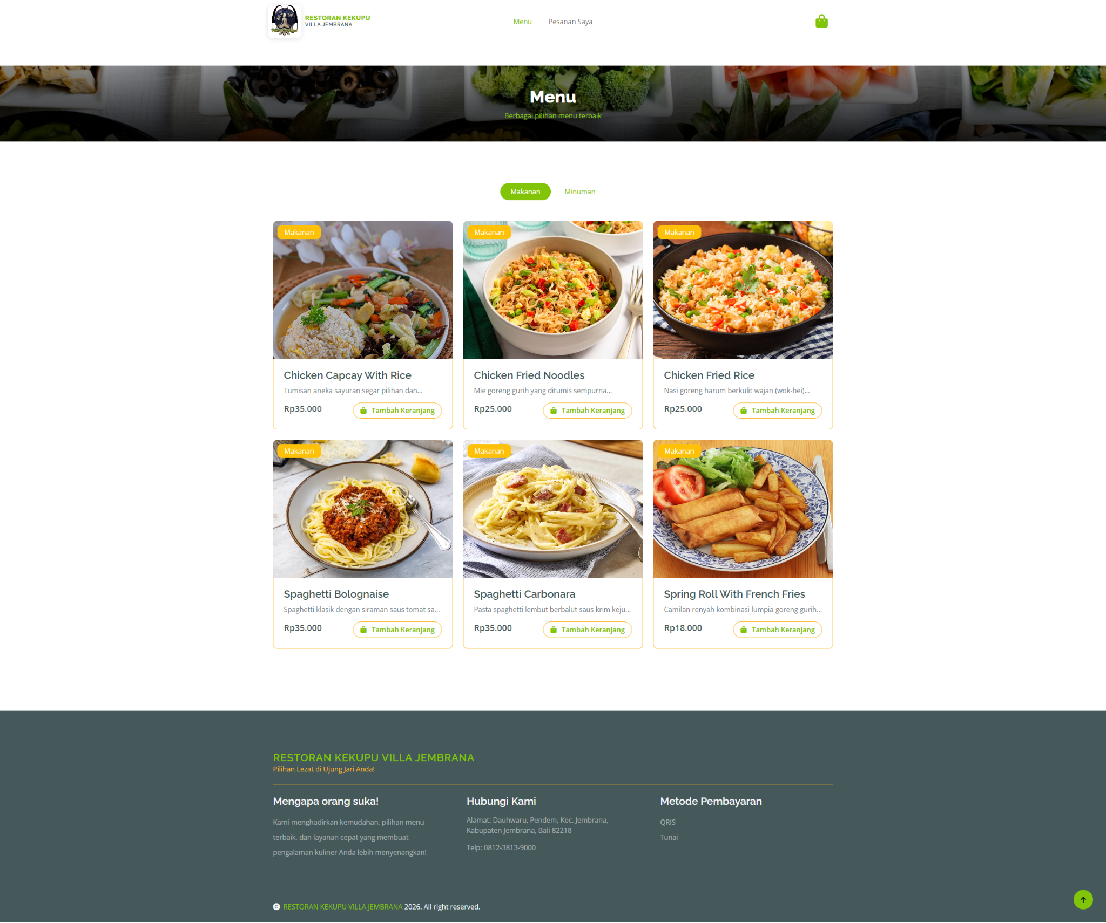
Gambar 3.5 Menu Awal Web
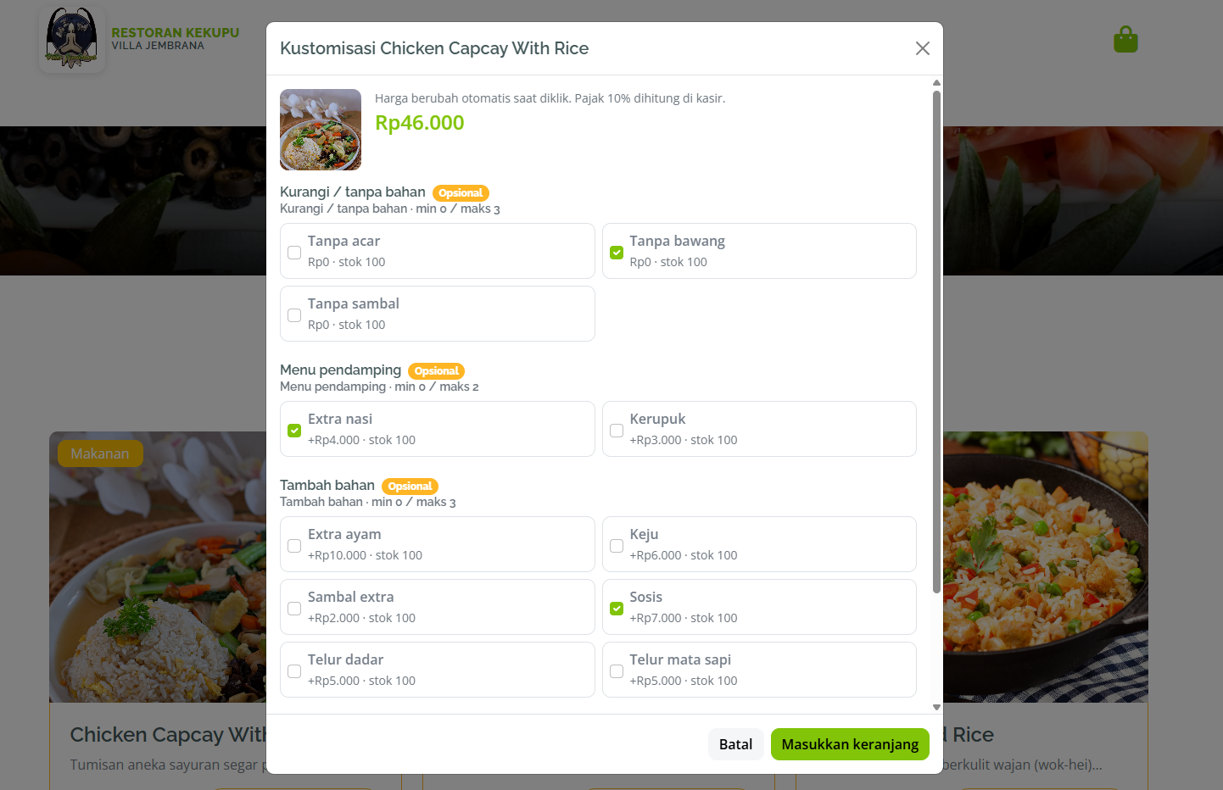
Gambar 3.6 Menu Add-Ons Sebelum Masuk ke Keranjang
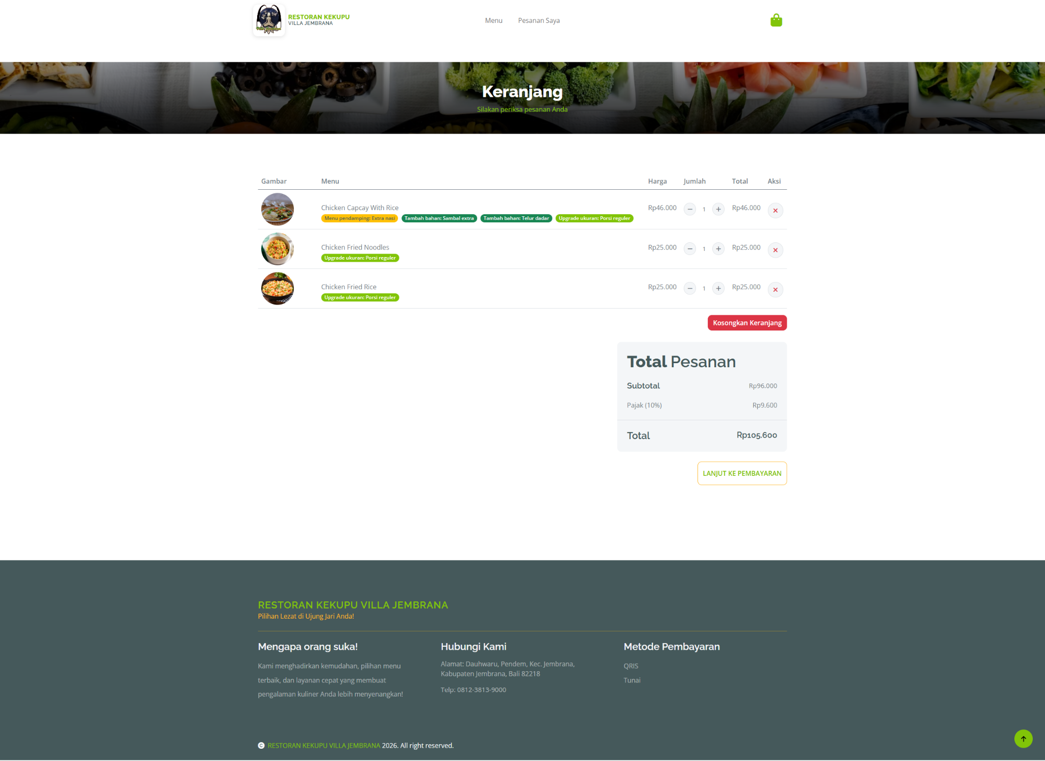
Gambar 3.7 Halaman Keranjang (Cart)

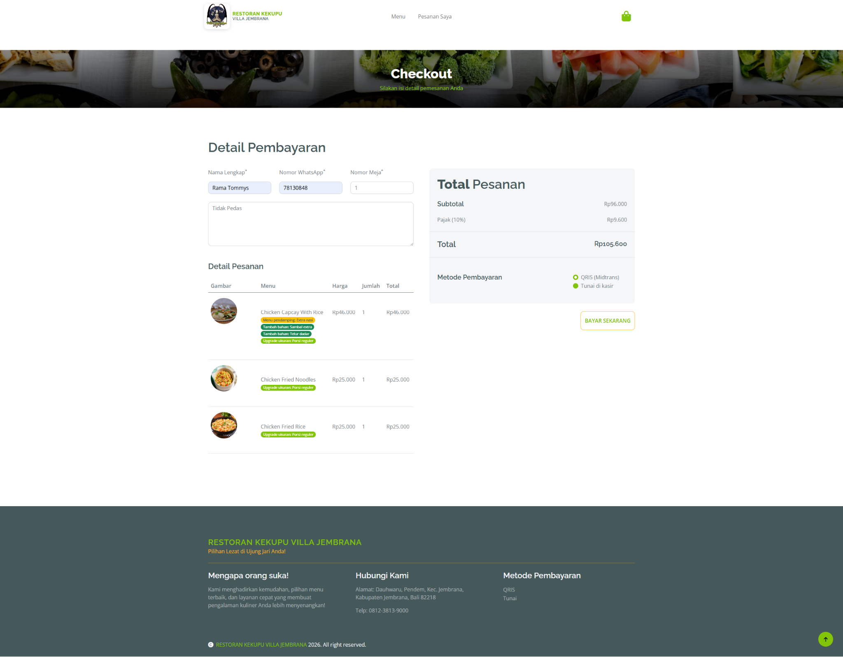
Gambar 3.8 Halaman Pembayaran

3.10 Pengujian Black-Box Testing
A. Tujuan Pengujian
Pengujian Black-Box Testing bertujuan memastikan bahwa setiap fungsi sistem berjalan sesuai kebutuhan fungsional yang telah dirumuskan pada Tabel 3.2 sampai dengan Tabel 3.6, tanpa menguji struktur kode program secara internal. Cakupan pengujian meliputi pemindaian QR Code meja, penyajian menu per kategori, ketersediaan/stok menu, pemilihan add-on, pengelolaan keranjang dan catatan pesanan, checkout, pembayaran tunai maupun non-tunai melalui Midtrans Snap beserta webhook-nya, pelacakan status pesanan oleh pelanggan, pengelolaan data master oleh Admin, antrean serta pemutakhiran status dapur oleh Koki, dan pemantauan pembayaran serta pencetakan nota oleh Kasir.
B. Instrumen Pengujian
Instrumen yang digunakan berupa lembar uji fungsional (test case sheet) yang disusun dalam format tabel, memuat kolom: nomor skenario, aktor, skenario/fitur yang diuji, prosedur pengujian, data masukan, hasil yang diharapkan, hasil pengamatan, dan kesimpulan (Valid/Invalid).
No | Aktor | Skenario Uji | Prosedur Pengujian | Hasil yang diharapkan | Kesimpulan
1 | Pelanggan | Memindai QR Code meja | Mengarahkan kamera smartphone ke QR Code pada meja lalu membuka tautan yang muncul | Sistem menampilkan halaman menu dengan nomor meja terisi otomatis | Valid
2 | Pelanggan | Menambahkan menu ke keranjang | Memilih salah satu item menu lalu menekan tombol "Tambah" | Item tersimpan pada keranjang dan subtotal ter-update | Valid
Tabel 3.8 Instrumen Pengujian

C. Jumlah Skenario Uji
Skenario uji disusun berdasarkan seluruh kebutuhan fungsional pada Tabel 3.2 sampai dengan Tabel 3.6, dikelompokkan menurut hak akses (role) pengguna. Total skenario uji yang direncanakan berjumlah 34 skenario, dengan rincian sebagai berikut:
No | Aktor | Jumlah Skenario Uji
1 | Pelanggan | 11
2 | Admin | 8
3 | Koki | 4
4 | Kasir | 5
5 | Sistem / Midtrans | 6
Total |  | 34
Tabel 3.9 Jumlah Skenario Uji

Rincian per aktor tersebut bersumber dari daftar skenario berikut:
- Pelanggan (11): memindai QR Code meja, melihat daftar menu per kategori, melihat harga dan deskripsi menu, melihat ketersediaan/stok menu, memilih add-on, menambahkan menu ke keranjang, mengubah/menghapus item keranjang, mengisi catatan pesanan, checkout dengan metode tunai, pembayaran non-tunai melalui Midtrans Snap, dan melihat status/progres pesanan.
- Admin (8): login administrator, CRUD menu, mengelola ketersediaan/stok menu, mengelola kategori menu, mengelola add-on, mengelola data karyawan, mengelola role/hak akses, serta melihat riwayat pesanan dan laporan pesanan bulanan.
- Koki (4): login akun koki, melihat antrean pesanan yang telah lunas, memperbarui status dapur, dan menerima indikator pesanan baru.
- Kasir (5): login akun kasir, melihat daftar pesanan menunggu pembayaran, mengonfirmasi pembayaran tunai, memantau status pembayaran Midtrans tanpa konfirmasi manual, dan melihat/mencetak nota transaksi.
- Sistem / Midtrans (6): membuat transaksi Snap (snap_token), menerima dan memverifikasi webhook notifikasi Midtrans, menuliskan status settlement serta meneruskan pesanan ke antrean dapur, validasi sesi/token meja, responsivitas tampilan pada perangkat berbeda, dan penanganan input tidak valid.
D. Penguji (Tester)
Pengujian Black-Box Testing dilaksanakan oleh peneliti sebagai pengembang sistem (developer testing), didampingi oleh satu orang staf operasional Restoran Kekupu Villa Jembrana yang berperan sebagai pengguna simulasi (simulated end-user) pada masing-masing peran (Admin, Koki, Kasir). Pelibatan staf pada tahap ini dimaksudkan untuk memastikan pengujian tidak hanya mengukur kebenaran teknis, tetapi juga merepresentasikan kondisi penggunaan nyata di lapangan sebelum masuk ke tahap UAT.
No | Aktor | Skenario Uji | Prosedur Pengujian | Data Masukan | Hasil yang Diharapkan | Kesimpulan
1 | Pelanggan | Memindai QR Code meja | Arahkan kamera smartphone ke QR Code pada meja, buka tautan yang muncul | URL berparameter table_number | Halaman menu tampil dan nomor meja tersimpan otomatis pada sesi pelanggan | Valid
2 | Pelanggan | Melihat daftar menu per kategori | Pilih salah satu tab kategori pada halaman menu | Kategori menu | Daftar item menu sesuai kategori yang dipilih ditampilkan | Valid
3 | Pelanggan | Melihat harga dan deskripsi menu | Buka detail salah satu item pada katalog menu | Item menu terpilih | Harga, deskripsi, dan gambar item ditampilkan sesuai data tabel items | Valid
4 | Pelanggan | Melihat ketersediaan/stok menu | Amati katalog setelah Admin menetapkan stok bernilai nol atau menonaktifkan item | items.stock = 0 atau is_active = false | Item ditandai tidak tersedia dan tidak dapat ditambahkan ke keranjang | Valid
5 | Pelanggan | Memilih add-on pada item menu | Buka jendela kustomisasi item, pilih opsi add-on, lalu simpan | Opsi add-on terpilih | Opsi tersimpan pada baris keranjang, harga add-on menambah subtotal, dan pemilihan di luar batas min_select/max_select ditolak | Valid
6 | Pelanggan | Menambahkan menu ke keranjang | Pilih item menu, tentukan jumlah, tekan tombol Tambah | Item menu, jumlah | Item tersimpan pada keranjang dan subtotal ter-update | Valid
7 | Pelanggan | Mengubah/menghapus item keranjang | Ubah kuantitas atau tekan ikon hapus pada item keranjang | Jumlah baru atau aksi hapus | Subtotal dan grand total ter-update otomatis | Valid
8 | Pelanggan | Mengisi catatan pesanan | Isi kolom catatan pada halaman checkout | Teks catatan | Catatan tersimpan pada kolom orders.note dan tampil pada layar dapur | Valid
9 | Pelanggan | Checkout metode tunai | Isi data diri, pilih metode Tunai, tekan Konfirmasi Pembayaran | Nama, nomor telepon, metode tunai | Pesanan tersimpan dengan orders.status = pending dan menunggu konfirmasi Kasir | Valid
10 | Pelanggan | Pembayaran non-tunai melalui Midtrans Snap | Pilih metode QRIS, selesaikan pembayaran pada jendela Snap | Order terpilih, kanal pembayaran | Sistem memperoleh snap_token, jendela Snap tampil, dan pesanan berstatus pending hingga notifikasi pelunasan diterima | Valid
11 | Pelanggan | Melihat status/progres pesanan | Buka halaman Pesanan Saya atau telusuri melalui kode pesanan | order_code | Status pembayaran (pending/settlement) dan status dapur (waiting/processing/cooking/ready) ditampilkan terpisah | Valid
12 | Admin | Login administrator | Isi form login dengan akun admin terdaftar | Username/email, password | Admin diarahkan ke dashboard admin | Valid
13 | Admin | Menambah/mengubah/menghapus menu (CRUD) | Buka menu Kelola Menu, isi/ubah/hapus data item | Nama, harga, kategori, gambar | Data pada tabel items tersimpan/terupdate/terhapus sesuai aksi | Valid
14 | Admin | Mengelola ketersediaan/stok menu | Ubah nilai stok atau status aktif pada form item | items.stock, items.is_active | Perubahan tersimpan dan katalog pelanggan menyesuaikan ketersediaannya | Valid
15 | Admin | Mengelola kategori menu | Tambah/ubah/hapus data pada menu Kelola Kategori | Nama kategori, deskripsi | Data kategori tersimpan dan tampil pada filter menu pelanggan | Valid
16 | Admin | Mengelola add-on | Tambah/ubah/hapus kelompok add-on dan opsinya, tautkan ke item menu | Nama kelompok, tipe, min/max select, nama opsi, harga, stok | Data addon_groups, addons, dan addon_group_item tersimpan serta muncul pada jendela kustomisasi pelanggan | Valid
17 | Admin | Mengelola data karyawan | Tambah/ubah/hapus akun karyawan (Koki/Kasir) | Nama, username, role | Data user tersimpan dan dapat digunakan untuk login sesuai role | Valid
18 | Admin | Mengelola role/hak akses | Tambah/ubah data role pada menu Kelola Role | Nama role, deskripsi | Data role tersimpan dan tersedia pada form penambahan karyawan | Valid
19 | Admin | Melihat riwayat pesanan dan laporan bulanan | Buka menu Pesanan, lalu unduh laporan rekapitulasi bulanan | Periode bulan/tahun | Seluruh pesanan ditampilkan lengkap dan berkas laporan bulanan berhasil diunduh | Valid
20 | Koki | Login akun Koki | Isi form login dengan akun Koki | Username/email, password | Koki diarahkan ke halaman antrean dapur sesuai hak aksesnya | Valid
21 | Koki | Melihat antrean pesanan yang telah lunas | Buka halaman dapur setelah terdapat pesanan berstatus settlement | - | Pesanan lunas tampil pada antrean beserta nomor meja, item, add-on, catatan, dan waktu masuk | Valid
22 | Koki | Memperbarui status dapur | Tekan tombol status Diproses, Sedang Dimasak, atau Siap Disajikan | Status dapur baru | Kolom orders.kitchen_status berubah dan perubahan terlihat pada halaman Kasir serta halaman status pelanggan | Valid
23 | Koki | Menerima indikator pesanan baru | Amati tampilan saat pesanan baru masuk ke antrean | - | Penanda visual pesanan baru muncul pada layar dapur | Valid
24 | Kasir | Login akun Kasir | Isi form login dengan akun Kasir | Username/email, password | Kasir diarahkan ke halaman daftar pesanan sesuai hak aksesnya | Valid
25 | Kasir | Melihat pesanan menunggu pembayaran | Buka halaman daftar pesanan | - | Daftar pesanan berstatus pending ditampilkan beserta metode pembayarannya | Valid
26 | Kasir | Mengonfirmasi pembayaran tunai | Pilih pesanan dengan payment_method = tunai, tekan Konfirmasi Pembayaran | Order terpilih | orders.status menjadi settlement dan kitchen_status menjadi processing | Valid
27 | Kasir | Memantau status pembayaran Midtrans | Buka pesanan dengan payment_method = qris | Order terpilih | Status pembayaran hanya ditampilkan untuk dipantau dan tombol konfirmasi manual tidak tersedia | Valid
28 | Kasir | Melihat/mencetak nota transaksi | Tekan tombol cetak/lihat nota pada pesanan yang telah lunas | Order terpilih | Rincian item, add-on, subtotal, pajak, dan total ditampilkan/tercetak | Valid
29 | Sistem / Midtrans | Membuat transaksi Snap | Kirim permintaan pembayaran non-tunai dari halaman checkout | order_code, grand_total, rincian item | Midtrans menerbitkan snap_token dan jendela pembayaran dapat ditampilkan | Valid
30 | Sistem / Midtrans | Menerima dan memverifikasi webhook | Kirim notifikasi pembayaran ke POST /midtrans/notification | transaction_status, signature_key | Notifikasi dengan signature_key valid diproses, sedangkan notifikasi dengan signature tidak valid ditolak | Valid
31 | Sistem / Midtrans | Menuliskan settlement dan meneruskan ke dapur | Kirim notifikasi berstatus settlement pada pesanan qris | Order terpilih | orders.status = settlement dan kitchen_status = processing; pesanan tampil di dapur tanpa tombol konfirmasi Kasir | Valid
32 | Sistem / Midtrans | Validasi sesi/token meja | Buka dua tab berbeda menggunakan QR meja yang berbeda | Token meja A, token meja B | Setiap sesi tetap terpisah dan keranjang tidak tertukar antar meja | Valid
33 | Sistem / Midtrans | Responsivitas tampilan pada perangkat berbeda | Akses sistem melalui smartphone, tablet, dan desktop | - | Tata letak menyesuaikan (responsive) tanpa elemen terpotong | Valid
34 | Sistem / Midtrans | Penanganan input tidak valid | Kirim form dengan field wajib kosong atau format salah | Data kosong/format salah | Sistem menampilkan pesan validasi dan data tidak tersimpan | Valid

Tabel 3.10 Instrumen Pengujian Black-Box Testing (34 Skenario)
E. Kriteria Pengujian
Setiap skenario diberi kesimpulan berdasarkan kriteria berikut:
● Valid: hasil aktual sistem sama dengan hasil yang diharapkan, tanpa galat fungsi maupun antarmuka.
● Invalid: terdapat penyimpangan antara hasil aktual dan hasil yang diharapkan, baik berupa kegagalan proses, data yang tidak tersimpan/tidak sesuai, maupun tampilan yang tidak merespons sebagaimana mestinya.
Sistem dinyatakan lulus tahap Black-Box Testing apabila seluruh skenario uji (100%) berstatus Valid. Apabila ditemukan skenario Invalid, dilakukan perbaikan (bug fixing) pada tahap Implementation sebelum pengujian diulang kembali (regression testing) pada skenario terkait.

3.11 Data Flow Diagram (DFD)
DFD dirancang secara hierarkis dalam notasi Gane & Sarson dan digambarkan pada Gambar 3.9 sampai dengan Gambar 3.11. Context Diagram menempatkan Midtrans sebagai entitas eksternal kelima agar aliran webhook tidak disamakan dengan masukan Kasir. DFD Level 1 memecah Proses 0 menjadi enam proses, sedangkan DFD Level 2 memecah Proses 2.0 dan Proses 4.0 untuk menunjukkan cabang non-tunai (Snap dan webhook) versus cabang tunai (konfirmasi Kasir). Entitas Midtrans tidak menggantikan Kasir; keduanya melayani kanal pembayaran yang berbeda.
Alur pembayaran digambarkan dalam dua cabang yang terpisah. Cabang non-tunai mengalir dari Pelanggan menuju jendela Snap, diteruskan ke Midtrans, dikembalikan ke sistem melalui webhook, dituliskan sebagai status settlement, lalu diteruskan ke antrean dapur. Cabang tunai mengalir dari Pelanggan menuju sistem, diteruskan kepada Kasir untuk dikonfirmasi, dituliskan sebagai status settlement, kemudian diteruskan ke antrean dapur. Pada cabang non-tunai, Kasir tidak digambarkan sebagai pihak yang mengonfirmasi pembayaran; Kasir hanya menerima aliran data status pembayaran untuk keperluan pemantauan dan pencetakan nota.

A. Context Diagram (DFD Level 0)
Context Diagram menggambarkan satu proses tunggal (Proses 0) yang berinteraksi dengan lima entitas eksternal, yaitu Pelanggan, Koki, Kasir, Admin/Owner, dan Midtrans. Rincian aliran data masuk dan keluar pada setiap entitas dijabarkan pada gambar berikut.
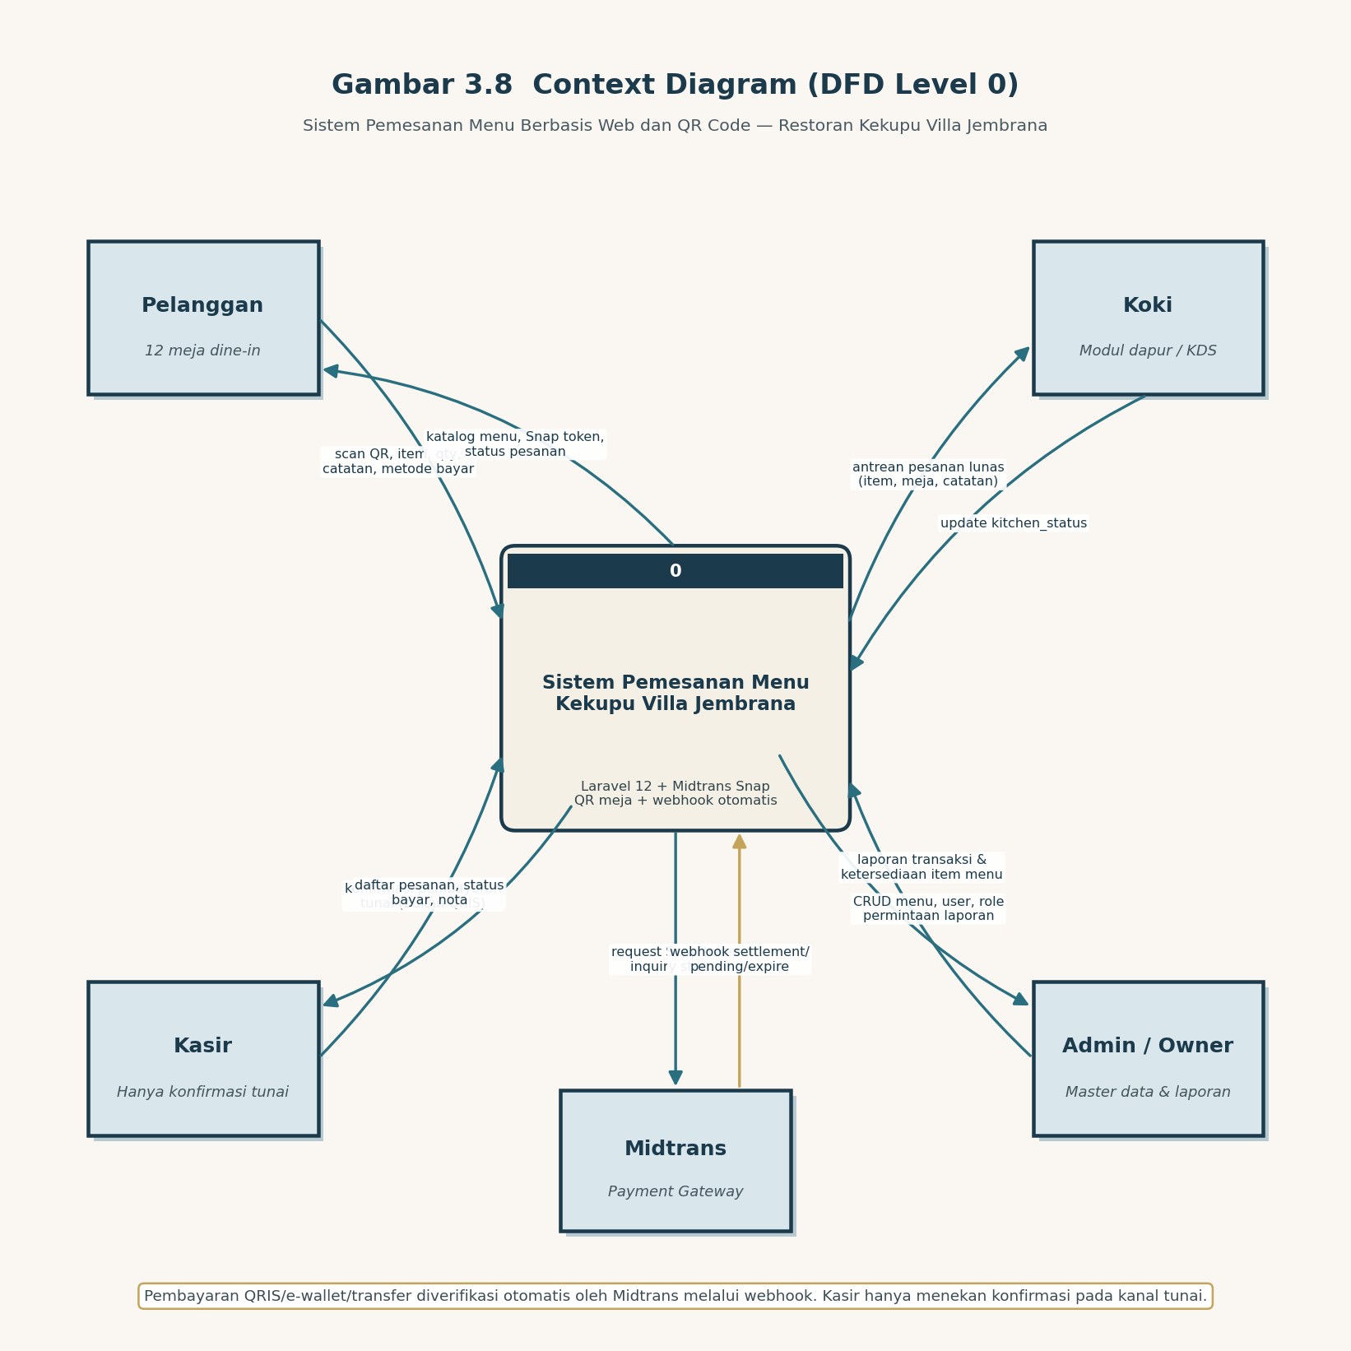
Gambar 3.9 Context Diagram (DFD Level 0)

B. DFD Level 1
Proses 0 pada Context Diagram didekomposisi menjadi enam proses utama pada DFD Level 1, masing-masing berinteraksi dengan data store (D1–D5) yang merepresentasikan tabel pada ERD (Gambar 3.4).
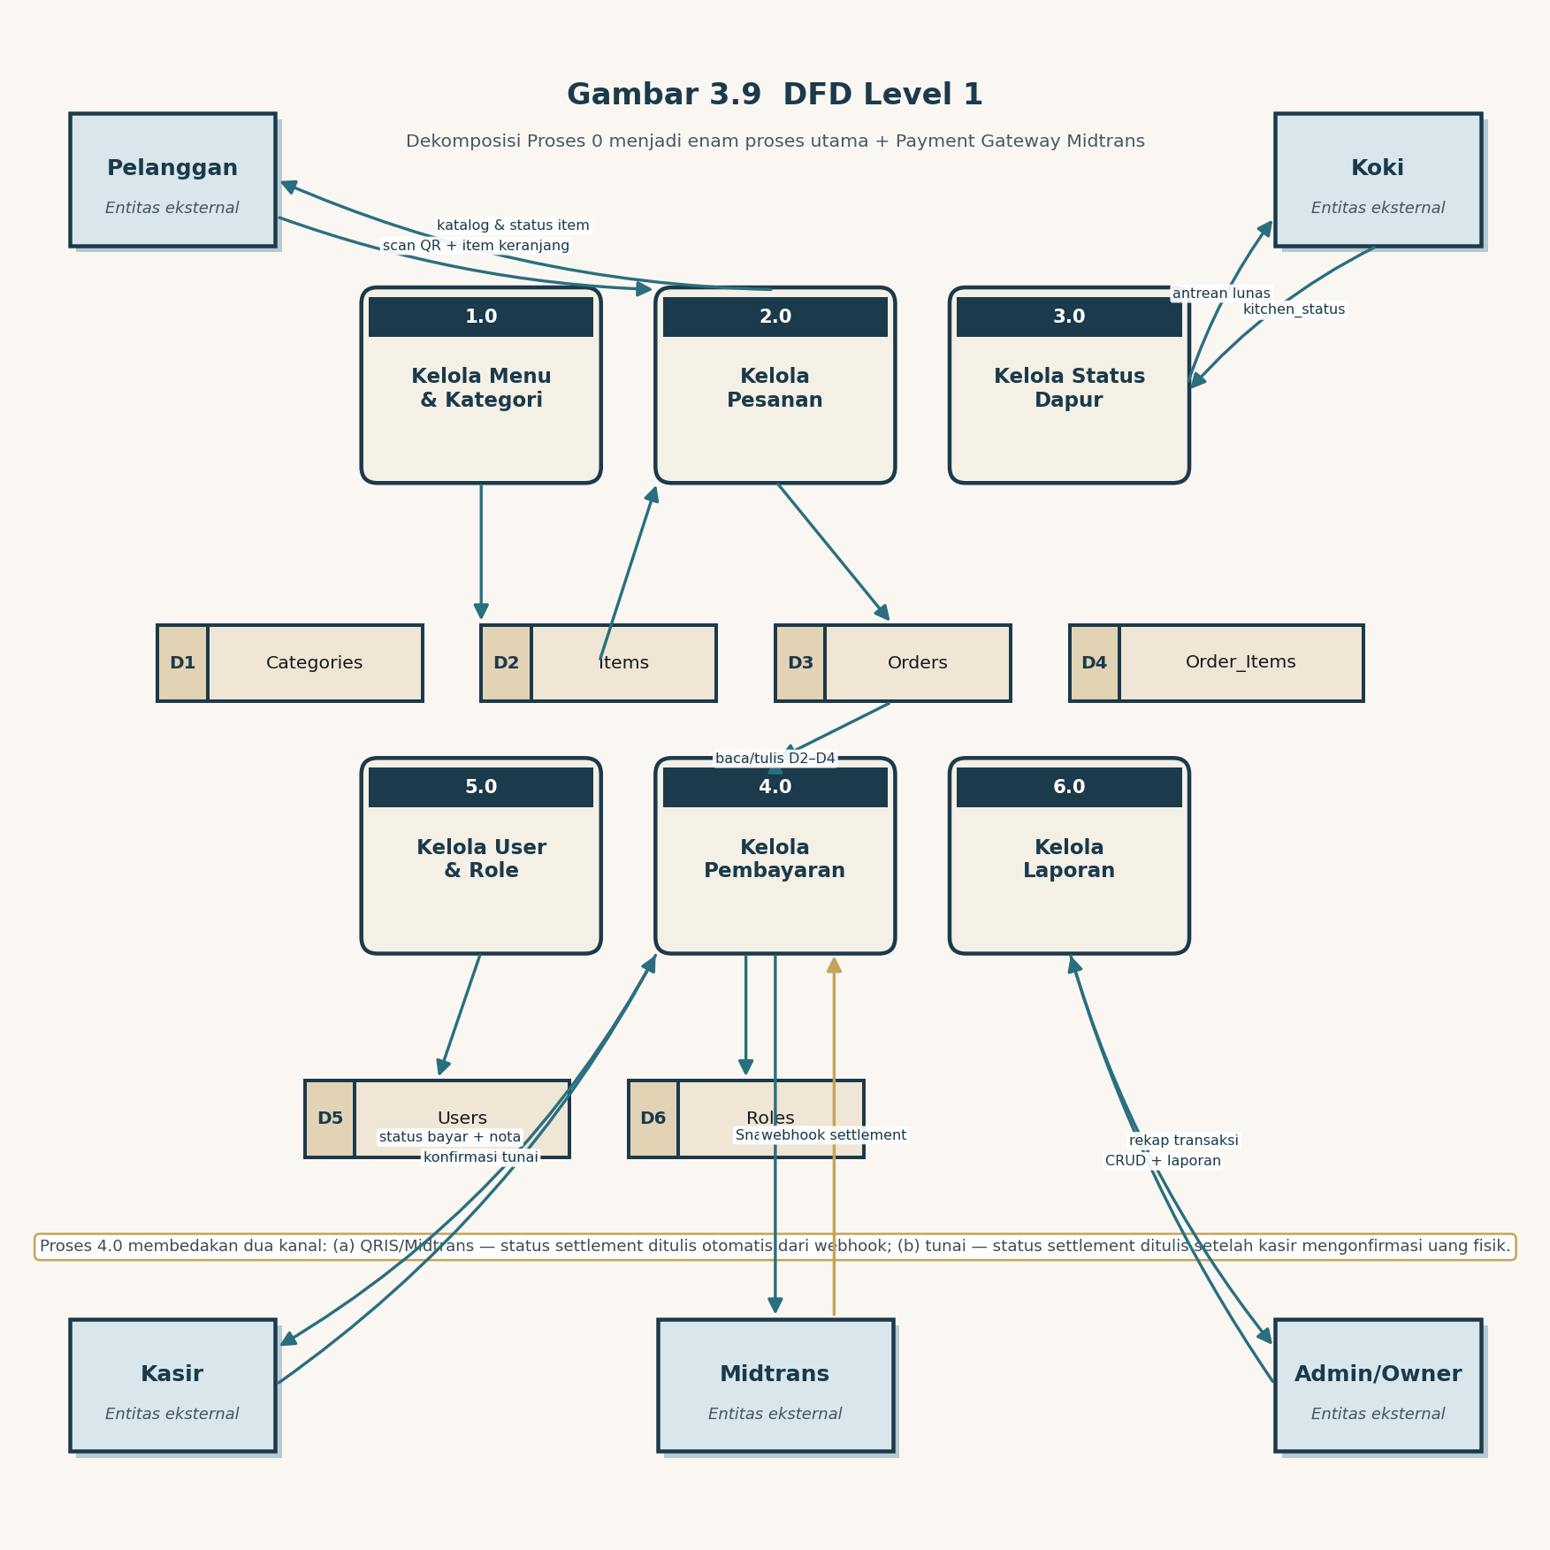
Gambar 3.10 DFD Level 1

C. DFD Level 2
Mengingat kompleksitasnya, Proses 2.0 (Kelola Pesanan) dapat didekomposisi lebih lanjut menjadi DFD Level 2 sebagaimana ditunjukkan pada tabel berikut, sesuai kebutuhan penggambaran Diagram disusun menggunakan Draw.io/pemodelan terstruktur dan digambarkan dalam notasi Gane & Sarson pada Gambar 3.9 sampai dengan Gambar 3.11.
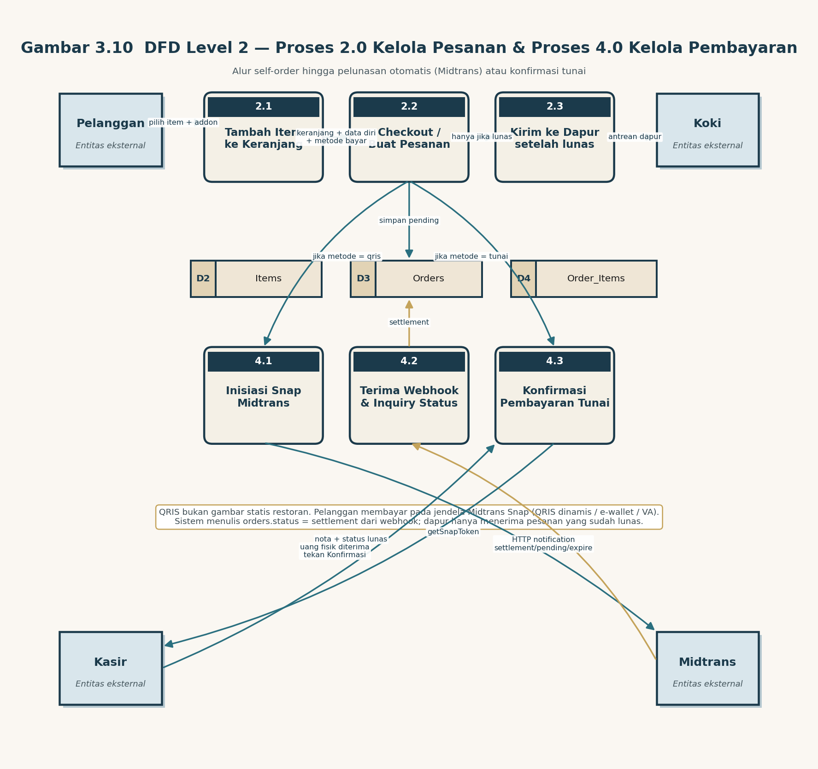
Gambar 3.11 DFD Level 2 untuk Proses 2.0 dan Proses 4.0

3.12 Pengujian User Acceptance Testing (UAT)
A. Tujuan Pengujian
UAT bertujuan untuk mengukur tingkat penerimaan dan kepuasan pengguna (Owner, staf operasional, dan pelanggan) terhadap sistem yang telah lulus tahap Black-Box Testing, sebagai dasar penentuan kelayakan sistem untuk diimplementasikan secara penuh di lingkungan operasional Restoran Kekupu Villa Jembrana.

B. Instrumen Pengujian
Instrumen yang digunakan berupa Kuesioner dibagikan secara langsung kepada responden setelah mereka menyelesaikan uji end-to-end di Restoran Kekupu Villa Jembrana: pelanggan memindai QR meja dan bertransaksi hingga pesanan berstatus lunas; koki memproses antrean pada perangkat dapur; kasir mengonfirmasi pelunasan tunai dan/atau memantau settlement Midtrans serta mencetak nota. Pendampingan peneliti (guided walkthrough) hanya berfungsi sebagai orientasi singkat, bukan sebagai pengganti pengujian di lokasi.
C. Indikator Penilaian UAT
Instrumen UAT terdiri atas dua bagian. Bagian pertama adalah butir inti yang diisi oleh seluruh responden dan mengacu pada aspek penerimaan sistem yang relevan dengan kebutuhan non-fungsional pada Tabel 3.7, sebagaimana dirinci pada Tabel 3.11. Bagian kedua adalah butir spesifik per aktor yang hanya diisi oleh responden pemilik peran tersebut, sehingga setiap responden hanya menilai fitur yang benar-benar digunakannya, sebagaimana dirinci pada Tabel 3.12.
No. | Indikator | Deskripsi | Jumlah Butir
1 | Kemudahan Penggunaan (Usability) | Kemudahan memahami alur pemesanan mulai dari scan QR Code hingga konfirmasi pesanan | 3
2 | Kesesuaian Fungsi (Functionality) | Kesesuaian fitur yang tersedia dengan kebutuhan operasional masing-masing peran pengguna | 3
3 | Tampilan dan Desain (Interface) | Kejelasan tata letak, keterbacaan teks, serta kesesuaian tampilan pada perangkat seluler | 2
4 | Kecepatan dan Kinerja (Performance) | Kecepatan pemuatan halaman menu dan respons sistem saat pesanan dikirim | 2
5 | Kepuasan Keseluruhan (Satisfaction) | Penilaian umum terhadap manfaat sistem dibandingkan proses manual sebelumnya | 2
Total Butir Pernyataan |  |  | 12
Tabel 3.11 Indikator Penilaian UAT (Butir Inti)
Butir spesifik per aktor disusun langsung dari kebutuhan fungsional pada Tabel 3.2 sampai dengan Tabel 3.6, sehingga indikator UAT hanya mengukur fitur yang tersedia bagi masing-masing peran.
Aktor | Indikator Spesifik yang Diukur | Jumlah Butir
Pelanggan | Kemudahan memindai QR Code meja; kemudahan melihat daftar menu beserta ketersediaannya; kemudahan memilih menu dan add-on; kemudahan proses checkout; kemudahan melakukan pembayaran tunai maupun non-tunai; kemudahan melihat status pesanan | 6
Koki | Kemudahan melihat antrean pesanan; kejelasan informasi pesanan (nomor meja, item, add-on, catatan, dan waktu masuk); kemudahan memutakhirkan status dapur | 3
Kasir | Kemudahan melihat daftar pembayaran; kemudahan mengonfirmasi pembayaran tunai; kemudahan memantau status pembayaran Midtrans; kemudahan mencetak nota transaksi | 4
Admin/Owner | Kemudahan mengelola menu; kategori; ketersediaan/stok menu; add-on; data karyawan; role/hak akses; serta peninjauan riwayat pesanan dan laporan bulanan | 7
Tabel 3.12 Indikator UAT Spesifik per Aktor

D. Responden
Responden UAT berjumlah 18 orang dan hanya muncul pada subbab pengujian penerimaan, bukan pada subbab observasi:
- Kelompok internal (6 orang): seluruh informan wawancara, yaitu 1 owner (menguji peran Admin), 2 koki (menguji peran Koki), 1 kasir (menguji peran Kasir), dan 2 pramusaji. Pramusaji tidak memiliki akun sistem sehingga hanya mengisi butir inti sebagai pengguna pendukung penyajian, sedangkan owner, koki, dan kasir mengisi butir inti beserta butir spesifik perannya pada perangkat kerja restoran.
- Kelompok pelanggan (12 orang): satu tamu per meja, merepresentasikan 12 QR Code meja, dengan kriteria memiliki smartphone dan mampu mengoperasikan peramban web. Kelompok ini mengisi butir inti beserta butir spesifik Pelanggan.

E. Skala Penilaian
Setiap butir pernyataan dinilai menggunakan Skala Likert dengan lima tingkatan sebagai berikut:
Kategori Jawaban | Skor | Keterangan
Sangat Setuju (SS) | 5 | Pernyataan sangat sesuai dengan pengalaman responden
Setuju (S) | 4 | Pernyataan sesuai dengan pengalaman responden
Netral (N) | 3 | Responden tidak memiliki penilaian condong ke salah satu sisi
Tidak Setuju (TS) | 2 | Pernyataan kurang sesuai dengan pengalaman responden
Sangat Tidak Setuju (STS) | 1 | Pernyataan sangat tidak sesuai dengan pengalaman responden
Tabel 3.13 Skala Penilaian

F. Rumus Perhitungan
Hasil kuesioner dihitung menggunakan rumus rating scale (Sugiyono, 2013) untuk memperoleh persentase kelayakan sistem, sebagai berikut:
Skor Ideal (Skor Maksimal) = Skor tertinggi × Jumlah butir yang diisi seluruh responden
Persentase Kelayakan (%) = (Total Skor yang Diperoleh ÷ Skor Ideal) × 100%
Karena jumlah butir yang diisi berbeda antar kelompok responden, skor ideal dihitung per kelompok kemudian dijumlahkan, sebagaimana ditunjukkan pada Tabel 3.14. Sebagai ilustrasi, apabila total skor yang terkumpul dari seluruh responden adalah 1.270 dari skor ideal 1.525, maka persentase kelayakan = (1.270 ÷ 1.525) × 100% = 83,3%, yang termasuk kategori Sangat Layak.
Kelompok Responden | Jumlah Responden | Butir Inti | Butir Spesifik | Butir per Responden | Total Butir | Skor Ideal
Pelanggan | 12 | 12 | 6 | 18 | 216 | 1.080
Koki | 2 | 12 | 3 | 15 | 30 | 150
Kasir | 1 | 12 | 4 | 16 | 16 | 80
Admin/Owner | 1 | 12 | 7 | 19 | 19 | 95
Pramusaji (pendukung, tanpa akun sistem) | 2 | 12 | – | 12 | 24 | 120
Total | 18 | – | – | – | 305 | 1.525
Tabel 3.14 Perhitungan Skor Ideal per Kelompok Responden

G. Kategori Hasil
Persentase yang diperoleh kemudian diinterpretasikan ke dalam kategori kelayakan berikut:
Interval Persentase | Kategori | Interpretasi
81% – 100% | Sangat Layak | Sistem sangat diterima dan direkomendasikan untuk langsung diimplementasikan
61% – 80% | Layak | Sistem diterima dengan catatan perbaikan minor pada aspek tertentu
41% – 60% | Cukup Layak | Sistem memerlukan perbaikan pada beberapa fitur sebelum diimplementasikan
21% – 40% | Kurang Layak | Sistem memerlukan revisi signifikan pada tahap desain/implementasi
0% – 20% | Sangat Tidak Layak | Sistem tidak dapat diimplementasikan dan memerlukan perancangan ulang
Tabel 3.15 Kategori Hasil

H. Kriteria Sistem Dinyatakan Layak/Diterima
Sistem dinyatakan layak dan dapat diimplementasikan secara penuh di Restoran Kekupu Villa Jembrana apabila memenuhi dua syarat berikut secara bersamaan:
● Hasil Black-Box Testing menunjukkan seluruh skenario uji (100%) berstatus Valid, sehingga tidak terdapat kegagalan fungsi kritis pada sistem; dan
● Hasil UAT mencapai persentase kelayakan minimal 61% (kategori "Layak") berdasarkan Tabel 3.15.
Apabila persentase UAT berada di bawah 61%, dilakukan identifikasi butir pernyataan dengan skor terendah untuk menjadi dasar perbaikan (revisi fitur/antarmuka) sebelum sistem diuji ulang. Sebaliknya, apabila kedua syarat terpenuhi, sistem dinyatakan siap memasuki tahap Maintenance (deployment) sebagaimana dijelaskan pada subbab 2.14 dan 3.5.
3.13 Deskripsi Use Case Diagram
Berikut deskripsi naratif dari setiap use case yang digambarkan pada Gambar 3.3, memuat aktor, deskripsi singkat, alur utama (main flow), dan kondisi akhir (post-condition). Deskripsi disusun mengikuti kode kebutuhan fungsional pada Tabel 3.2 sampai dengan Tabel 3.6.
Use Case | Aktor | Deskripsi | Alur Utama (Main Flow) | Kondisi Akhir
Memindai QR Code Meja | Pelanggan | Pelanggan memperoleh akses menu digital beserta identitas mejanya tanpa login. | 1) Pelanggan memindai QR Code pada meja.  2) Peramban membuka rute /meja/{table_number}.  3) Sistem menyimpan nomor meja pada sesi pelanggan. | Halaman menu terbuka dengan nomor meja terisi otomatis.
Melihat Menu dan Ketersediaan | Pelanggan | Pelanggan menelusuri katalog menu per kategori beserta status ketersediaannya. | 1) Pelanggan memilih tab kategori.  2) Sistem menampilkan item aktif dengan stok lebih dari nol.  3) Item yang habis ditandai tidak tersedia. | Pelanggan mengetahui menu yang benar-benar dapat dipesan.
Memilih Add-on | Pelanggan | Pelanggan menyesuaikan item menu melalui kelompok add-on yang tersedia. | 1) Pelanggan membuka jendela kustomisasi item.  2) Sistem menampilkan kelompok add-on beserta batas min_select dan max_select.  3) Pelanggan memilih opsi dan sistem memvalidasi jumlah pilihan. | Pilihan add-on tersimpan dan harganya menambah subtotal baris.
Mengelola Keranjang | Pelanggan | Pelanggan menambah, mengubah, dan menghapus item pada keranjang berbasis sesi. | 1) Pelanggan menambahkan item ke keranjang.  2) Pelanggan mengubah kuantitas atau menghapus baris.  3) Sistem menghitung ulang subtotal. | Keranjang mencerminkan pesanan terakhir pelanggan.
Melakukan Checkout | Pelanggan | Pelanggan mengirim pesanan beserta catatan dan memilih metode pembayaran. | 1) Pelanggan mengisi identitas dan catatan pesanan.  2) Pelanggan memilih metode tunai atau QRIS.  3) Sistem membentuk orders dan order_items, menghitung pajak 10% dan grand_total, serta mengurangi stok. | Pesanan tersimpan dengan status pending dan kode pesanan terbit.
Membayar Pesanan Non-Tunai (Midtrans Snap) | Pelanggan, Midtrans | Pelanggan menyelesaikan pelunasan cashless pada jendela Snap. Sistem menerima settlement secara otomatis. | 1) Pelanggan memilih metode QRIS/e-wallet/transfer pada checkout.  2) Sistem meminta snap_token ke Midtrans.  3) Pelanggan membayar pada jendela Snap.  4) Midtrans mengirim webhook dan sistem memverifikasi signature_key.  5) Sistem menulis status settlement dan meneruskan pesanan ke dapur. | Pesanan lunas tanpa tombol konfirmasi Kasir; dapur menerima antrean.
Melihat Status Pesanan | Pelanggan | Pelanggan memantau status pembayaran dan progres pengolahan pesanannya. | 1) Pelanggan membuka halaman pesanan atau memasukkan order_code.  2) Sistem menampilkan orders.status dan orders.kitchen_status. | Pelanggan mengetahui pesanannya lunas dan sedang diproses/siap disajikan.
Melihat Antrean Dapur | Koki | Koki menerima daftar pesanan lunas yang harus diolah. | 1) Koki login dengan akun berrole chef.  2) Sistem menampilkan pesanan berstatus settlement beserta nomor meja, item, add-on, catatan, dan waktu masuk.  3) Pesanan baru ditandai secara visual. | Koki memperoleh instruksi pengolahan tanpa nota kertas.
Memutakhirkan Status Dapur | Koki | Koki memperbarui progres pengolahan hidangan. | 1) Koki memilih kartu pesanan.  2) Koki menekan tombol Diproses, Sedang Dimasak, atau Siap Disajikan.  3) Sistem menulis orders.kitchen_status. | Progres dapur terlihat oleh Kasir dan pelanggan.
Mengonfirmasi Pembayaran Tunai | Kasir | Kasir menyatakan uang fisik telah diterima. Use case ini tidak dipakai untuk QRIS/Midtrans. | 1) Kasir membuka daftar pesanan payment_method = tunai dan status pending.  2) Kasir mencocokkan grand_total dengan uang yang diterima.  3) Kasir menekan Konfirmasi Pembayaran.  4) Sistem menulis settlement dan kitchen_status processing. | Pesanan tunai berstatus lunas dan masuk antrean dapur.
Memantau Status Pembayaran | Kasir, Admin | Kasir meninjau status yang sudah ditulis sistem (settlement dari webhook atau pending untuk tunai). | 1) Kasir membuka daftar pesanan.  2) Sistem menampilkan metode bayar dan status pembayaran.  3) Untuk QRIS, Kasir hanya memantau dan tidak menekan konfirmasi. | Kasir memperoleh informasi pelunasan yang akurat.
Mencetak Nota Transaksi | Kasir | Kasir menampilkan/mencetak rincian pesanan yang telah lunas. | 1) Kasir memilih pesanan berstatus settlement.  2) Sistem menampilkan item, add-on, pajak, dan total.  3) Nota dicetak atau ditampilkan. | Bukti transaksi tersedia bagi pelanggan.
Mengelola Menu dan Ketersediaan | Admin | Admin mengelola katalog menu beserta stok dan status aktifnya. | 1) Admin membuka Kelola Menu.  2) Admin menambah, mengubah, atau menghapus item.  3) Admin memutakhirkan items.stock dan items.is_active. | Katalog pelanggan menampilkan menu yang tersedia saja.
Mengelola Kategori | Admin | Admin menyusun taksonomi menu yang dipakai sebagai filter katalog. | 1) Admin membuka Kelola Kategori.  2) Admin menambah, mengubah, atau menghapus kategori. | Filter kategori pada halaman pelanggan mengikuti data terbaru.
Mengelola Add-on | Admin | Admin merancang kelompok add-on beserta opsi, harga, batas pilihan, dan stok. | 1) Admin membuka Kelola Add-on.  2) Admin menambah kelompok add-on dan menautkannya ke item menu.  3) Admin menambah opsi beserta harga dan stoknya. | Opsi kustomisasi tersedia pada jendela pemesanan pelanggan.
Mengelola Karyawan dan Role | Admin | Admin mengelola akun staf beserta hak aksesnya. | 1) Admin membuka Kelola Karyawan atau Kelola Role.  2) Admin menambah/mengubah akun dan menetapkan role.  3) Sistem menyimpan data pada tabel users dan roles. | Setiap staf hanya dapat mengakses fungsi sesuai perannya.
Melihat Riwayat Pesanan dan Laporan | Admin, Kasir | Admin dan Kasir meninjau rekapitulasi transaksi. | 1) Pengguna membuka halaman Pesanan.  2) Sistem menampilkan seluruh pesanan beserta status dan totalnya.  3) Pengguna mengunduh laporan rekapitulasi pesanan bulanan. | Rekapitulasi transaksi tersedia sebagai dasar keputusan operasional.
Tabel 3.16 Deskripsi Use Case

3.14 Struktur Tabel Basis Data
Struktur tabel berikut merupakan penjabaran teknis dari ERD pada Gambar 3.4, memuat nama field, tipe data, serta keterangan (constraint) masing-masing tabel menurut kewenangan setiap peran.
A. Tabel Hak Akses Peran (Admin)
Peran administrator memiliki wewenang penuh terhadap data master dan data transaksi. Administrator berfungsi sebagai pengendali konfigurasi sistem serta pengawas operasional restoran.
No | Nama Field | Tipe Data | Keterangan
1 | roles.role_name | VARCHAR(255) | Admin berwenang menetapkan dan memutakhirkan klasifikasi peran sebagai dasar otorisasi seluruh pengguna.
2 | roles.description | VARCHAR(255) | Admin merumuskan uraian fungsi setiap peran agar pembagian wewenang terdokumentasi secara sistematis.
3 | users.username | VARCHAR(255) | Admin mengelola identitas masuk akun staf (admin, kasir, dan koki).
4 | users.password | VARCHAR(255) | Admin berwenang mengatur kredensial autentikasi staf dalam bentuk terenkripsi.
5 | users.fullname | VARCHAR(255) | Admin mencatat dan memutakhirkan identitas resmi karyawan.
6 | users.email | VARCHAR(255) | Admin mengelola alamat surel sebagai sarana autentikasi staf.
7 | users.phone | VARCHAR(255) | Admin mencatat kontak karyawan untuk keperluan administrasi.
8 | users.role_id | BIGINT UNSIGNED | Admin menetapkan peran setiap akun, sehingga lingkup wewenang dapat dikendalikan secara terpusat.
9 | categories.cat_name | VARCHAR(255) | Admin menyusun taksonomi menu (misalnya makanan dan minuman) sebagai data master.
10 | categories.description | VARCHAR(255) | Admin menuliskan penjelasan kategori agar pengelompokan menu bersifat informatif.
11 | items.name | VARCHAR(255) | Admin berwenang menambah, mengubah, dan menonaktifkan nama hidangan pada katalog.
12 | items.description | TEXT | Admin merumuskan deskripsi menu yang ditampilkan kepada pelanggan.
13 | items.price | INT | Admin menetapkan harga dasar setiap item sebagai acuan transaksi.
14 | items.category_id | BIGINT UNSIGNED | Admin menghubungkan item dengan kategori yang sesuai.
15 | items.img | VARCHAR(255) | Admin mengunggah citra menu untuk kepentingan presentasi katalog.
16 | items.is_active | TINYINT(1) | Admin mengatur ketersediaan item pada antarmuka pelanggan.
17 | items.stock | INT UNSIGNED | Admin memutakhirkan persediaan; stok nol mengakibatkan item tersembunyi dari pelanggan.
18 | addon_groups.name | VARCHAR(255) | Admin merancang kelompok kustomisasi (ukuran, bahan, atau pendamping).
19 | addon_groups.type | VARCHAR(255) | Admin menentukan jenis kelompok add-on yang berlaku pada menu.
20 | addon_groups.min_select | TINYINT UNSIGNED | Admin menetapkan batas minimum pilihan add-on.
21 | addon_groups.max_select | TINYINT UNSIGNED | Admin menetapkan batas maksimum pilihan add-on.
22 | addons.name | VARCHAR(255) | Admin mengelola opsi individual dalam setiap kelompok add-on.
23 | addons.price | INT UNSIGNED | Admin menentukan penyesuaian harga atas setiap opsi add-on.
24 | addons.stock | INT UNSIGNED | Admin mengendalikan ketersediaan opsi add-on.
25 | orders.order_code | VARCHAR(255) | Admin meninjau seluruh kode pesanan untuk keperluan pengawasan transaksi.
26 | orders.status | ENUM | Admin berwenang mengonfirmasi pelunasan pembayaran tunai (pending menjadi settlement).
27 | orders.kitchen_status | VARCHAR(32) | Admin dapat memutakhirkan status produksi dapur sebagai pengawas operasional.
28 | orders.grand_total | INT | Admin menelaah nilai transaksi untuk pelaporan dan pengawasan keuangan.
29 | orders.payment_method | ENUM | Admin memantau metode pembayaran yang dipilih pelanggan.
30 | order_items.quantity | INT | Admin meninjau rincian kuantitas setiap baris pesanan.
31 | order_items.addons | JSON | Admin menelaah snapshot kustomisasi item pada histori pesanan.
32 | addon_groups.is_active | TINYINT(1) | Admin mengaktifkan atau menonaktifkan kelompok add-on pada antarmuka pelanggan.
33 | addons.is_active | TINYINT(1) | Admin mengatur ketersediaan setiap opsi add-on.
34 | addon_group_item.item_id | BIGINT UNSIGNED | Admin menautkan kelompok add-on tertentu kepada item menu yang relevan.
35 | orders.table_number | INT | Admin meninjau nomor meja asal pesanan yang berasal dari parameter QR Code.
36 | orders.note | TEXT | Admin meninjau catatan pelanggan pada riwayat pesanan.
Tabel 3.17 Tabel Hak Akses Peran (Admin)
B. Tabel Hak Akses Peran (Kasir)
Peran kasir memiliki wewenang operasional pada titik penjualan. Kasir menunjang verifikasi pembayaran, pemantauan pesanan, serta pelaporan, tanpa kewenangan mengelola data master organisasi.
No | Nama Field | Tipe Data | Keterangan
1 | items.name | VARCHAR(255) | Kasir berwenang meninjau daftar menu untuk keperluan verifikasi pesanan.
2 | items.price | INT | Kasir menelaah harga item sebagai acuan konfirmasi nilai transaksi.
3 | items.stock | INT UNSIGNED | Kasir dapat meninjau persediaan menu yang tersedia.
4 | items.is_active | TINYINT(1) | Kasir meninjau status ketersediaan item pada katalog.
5 | orders.order_code | VARCHAR(255) | Kasir mengidentifikasi pesanan pelanggan melalui kode transaksi.
6 | orders.user_id | BIGINT UNSIGNED | Kasir menelusuri identitas pelanggan yang terhubung pada pesanan.
7 | orders.subtotal | INT | Kasir memverifikasi jumlah harga sebelum pajak.
8 | orders.tax | INT | Kasir meninjau komponen pajak pada transaksi.
9 | orders.grand_total | INT | Kasir mengonfirmasi total yang harus dilunasi pelanggan.
10 | orders.status | ENUM | Kasir berwenang mengubah status pembayaran dari pending menjadi settlement hanya untuk pesanan bermetode tunai; status pesanan QRIS ditulis sistem melalui webhook Midtrans.
11 | orders.kitchen_status | VARCHAR(32) | Kasir dapat memutakhirkan status dapur setelah pembayaran dinyatakan lunas.
12 | orders.table_number | INT | Kasir meninjau nomor meja untuk keperluan penyajian dan komunikasi operasional.
13 | orders.payment_method | ENUM | Kasir membedakan transaksi tunai yang memerlukan konfirmasi manual dari transaksi QRIS yang hanya dipantau tanpa tombol konfirmasi.
14 | orders.note | TEXT | Kasir meninjau catatan pelanggan yang relevan bagi pelayanan.
15 | order_items.item_id | BIGINT UNSIGNED | Kasir menelaah item yang dipesan pada setiap transaksi.
16 | order_items.quantity | INT | Kasir memverifikasi kuantitas item sebelum mencetak nota.
17 | order_items.price | INT | Kasir meninjau harga satuan pada saat transaksi terjadi.
18 | order_items.total_price | INT | Kasir menelaah subtotal per baris sebagai dasar pencetakan nota.
19 | order_items.addons | JSON | Kasir meninjau opsi kustomisasi yang dipilih pelanggan.
20 | users.fullname | VARCHAR(255) | Kasir meninjau nama pelanggan pada pesanan, tanpa wewenang mengelola akun staf.
21 | users.phone | VARCHAR(255) | Kasir meninjau kontak pelanggan apabila diperlukan untuk konfirmasi layanan.
Tabel 3.18 Tabel Hak Akses Peran (Kasir)
C. Tabel Hak Akses Peran (Koki)
Peran koki memiliki wewenang terbatas pada ranah produksi dapur. Koki meninjau pesanan yang telah lunas dan memutakhirkan progres pengolahan hidangan.
No | Nama Field | Tipe Data | Keterangan
1 | orders.order_code | VARCHAR(255) | Koki mengidentifikasi pesanan yang masuk ke antrian dapur.
2 | orders.table_number | INT | Koki meninjau nomor meja sebagai tujuan penyajian hidangan.
3 | orders.status | ENUM | Koki meninjau status pembayaran; pemutakhiran dapur hanya diizinkan apabila pesanan telah lunas.
4 | orders.kitchen_status | VARCHAR(32) | Koki berwenang mengubah status produksi menjadi proses, sedang dimasak, atau siap disajikan.
5 | orders.note | TEXT | Koki menelaah catatan pelanggan yang berkaitan dengan persiapan hidangan.
6 | order_items.item_id | BIGINT UNSIGNED | Koki meninjau jenis hidangan yang harus disiapkan.
7 | order_items.quantity | INT | Koki menentukan volume produksi berdasarkan kuantitas pesanan.
8 | order_items.addons | JSON | Koki menelaah permintaan kustomisasi (ukuran, penambahan, atau pengurangan bahan) sebagai instruksi pengolahan.
9 | items.name | VARCHAR(255) | Koki meninjau nama menu pada daftar pesanan dapur.
10 | items.description | TEXT | Koki dapat meninjau deskripsi item apabila diperlukan untuk kejelasan resep.
Tabel 3.19 Tabel Hak Akses Peran (Koki)

D. Tabel Hak Akses Peran (Pelanggan)
Peran pelanggan berinteraksi melalui antarmuka pemesanan mandiri. Pelanggan hanya mengakses data katalog yang aktif serta data transaksinya sendiri, tanpa akses ke panel administrasi.
No | Nama Field | Tipe Data | Keterangan
1 | categories.cat_name | VARCHAR(255) | Pelanggan menelusuri pengelompokan menu sebagai dasar navigasi katalog.
2 | items.name | VARCHAR(255) | Pelanggan meninjau nama hidangan yang berstatus aktif dan memiliki stok.
3 | items.description | TEXT | Pelanggan membaca uraian menu sebelum memasukkannya ke keranjang.
4 | items.price | INT | Pelanggan meninjau harga dasar sebagai acuan keputusan pemesanan.
5 | items.img | VARCHAR(255) | Pelanggan meninjau citra menu pada antarmuka katalog.
6 | items.stock | INT UNSIGNED | Pelanggan hanya melihat item yang tersedia; stok nol tidak ditampilkan.
7 | addon_groups.name | VARCHAR(255) | Pelanggan meninjau kelompok kustomisasi yang melekat pada item
8 | addon_groups.type | VARCHAR(255) | Pelanggan memilih opsi sesuai jenis kelompok (ukuran, bahan, atau pendamping).
9 | addon_groups.min_select | TINYINT UNSIGNED | Pelanggan diwajibkan memenuhi batas minimum pilihan apabila kelompok bersifat wajib.
10 | addon_groups.max_select | TINYINT UNSIGNED | Pelanggan dibatasi pada jumlah maksimum opsi yang diizinkan sistem.
11 | addons.name | VARCHAR(255) | Pelanggan memilih opsi add-on yang ditawarkan.
12 | addons.price | INT UNSIGNED | Pelanggan meninjau penyesuaian harga atas setiap opsi yang dipilih.
13 | users.fullname | VARCHAR(255) | Pelanggan mengisikan identitas diri pada proses checkout.
14 | users.phone | VARCHAR(255) | Pelanggan mencantumkan nomor telepon sebagai identitas transaksi.
15 | users.email | VARCHAR(255) | Pelanggan dapat mencantumkan surel; akun pelanggan terbentuk secara otomatis.
16 | orders.order_code | VARCHAR(255) | Pelanggan menggunakan kode ini untuk menelusuri progres pesanannya sendiri.
17 | orders.table_number | INT | Pelanggan menentukan atau memperoleh nomor meja sebagai tujuan penyajian.
18 | orders.payment_method | ENUM | Pelanggan memilih metode pelunasan, yaitu tunai atau QRIS.
19 | orders.status | ENUM | Pelanggan meninjau status pembayaran pesanannya.
20 | orders.kitchen_status | VARCHAR(32) | Pelanggan memantau progres dapur secara hanya-baca.
21 | orders.grand_total | INT | Pelanggan meninjau total yang harus dibayar.
22 | orders.note | TEXT | Pelanggan dapat menuliskan catatan khusus pada pesanan.
23 | order_items.quantity | INT | Pelanggan menentukan kuantitas setiap item dalam keranjang.
24 | order_items.total_price | INT | Pelanggan meninjau subtotal setiap baris sebelum pelunasan.
25 | order_items.addons | JSON | Pelanggan menetapkan kustomisasi yang kemudian tersimpan pada rincian pesanan.
Tabel 3.20 Tabel Hak Akses Peran (Pelanggan)

G. Relasi Antar Tabel
Relasi antar tabel pada basis data sistem ini diimplementasikan melalui foreign key constraint sebagai berikut, sesuai kardinalitas pada ERD (Gambar 3.4). Meja pelanggan tidak berbentuk tabel tersendiri sehingga tidak memiliki relasi; identitas meja tersimpan sebagai atribut orders.table_number.
Tabel Induk | Tabel Anak | Kardinalitas | Foreign Key | Keterangan
roles | users | One-to-Many | users.role_id → roles.id | Satu role dapat dimiliki banyak user (Admin, Koki, Kasir)
categories | items | One-to-Many | items.category_id → categories.id | Satu kategori dapat memayungi banyak item menu
users | orders | One-to-Many | orders.user_id → users.id | Satu akun pengguna dapat memiliki banyak pesanan; akun pelanggan dibentuk otomatis pada saat checkout berdasarkan nomor telepon dan berrole customer.
orders | order_items | One-to-Many | order_items.order_id → orders.id | Satu pesanan dapat terdiri dari banyak item pesanan
items | order_items | One-to-Many | order_items.item_id → items.id | Satu item menu dapat muncul pada banyak baris order_items
categories | addon_groups | One-to-Many | addon_groups.category_id → categories.id | Satu kategori dapat memayungi banyak kelompok add-on
addon_groups | addons | One-to-Many | addons.addon_group_id → addon_groups.id | Satu kelompok add-on dapat memiliki banyak opsi add-on
items ↔ addon_groups | addon_group_item | Many-to-Many | addon_group_item.item_id → items.id dan addon_group_item.addon_group_id → addon_groups.id | Satu item menu dapat memiliki banyak kelompok add-on dan sebaliknya
Tabel 3.21 Relasi antar tabel
3.15 Rancangan Antarmuka (UI) Setiap Role
Rancangan antarmuka pelanggan (halaman menu, add-on, keranjang, dan pembayaran) telah ditampilkan pada Gambar 3.5 sampai dengan Gambar 3.8. Berikut dilengkapi rancangan antarmuka untuk peran Admin, Koki, Kasir, dan Pelanggan termasuk halaman status pesanan, yang selanjutnya digambarkan sebagai wireframe (mockup) menggunakan Figma/Canva sebelum diimplementasikan.
- Rancangan UI Admin (Dashboard)
Komponen Antarmuka | Deskripsi
Sidebar navigasi | Menu Kelola Menu, Kelola Kategori, Kelola Add-on, Kelola Karyawan, Kelola Role, Lihat Pesanan, Laporan Bulanan, dan QR Meja
Ringkasan (cards) | Total pesanan hari ini, total pendapatan, jumlah item menu aktif
Tabel data menu | Daftar item menu dengan aksi Tambah/Ubah/Hapus, kolom stok, serta pengalih status aktif/nonaktif
Tabel riwayat pesanan | Daftar seluruh pesanan lengkap dengan nomor meja, status, dan total
Form modal tambah/ubah | Form input nama, harga, kategori, gambar, stok, dan status aktif item; termasuk form kelompok add-on beserta opsi, harga, batas pilihan, dan stok
Halaman Kelola Add-on | Daftar kelompok add-on beserta tipe, batas min/max, item menu yang ditautkan, dan daftar opsi beserta harga dan stoknya
Halaman Laporan Bulanan | Pemilih periode bulan/tahun dan tombol unduh rekapitulasi pesanan
Halaman QR Meja | Kumpulan QR Code untuk 12 meja yang dapat dicetak, masing-masing mengarah ke rute /meja/{table_number}
Tabel 3.22 Rancangan UI Admin (Dashboard)

Rancangan UI Koki (Kitchen Display System sederhana)
Komponen Antarmuka | Deskripsi
Header | Nama restoran dan jam operasional saat ini
Papan antrean (kanban/list) | Kartu pesanan berisi nomor meja, kode pesanan, daftar item beserta add-on terpilih, catatan pelanggan, dan waktu masuk pesanan
Tombol status | Tombol Diproses, Sedang Dimasak, dan Siap Disajikan pada setiap kartu pesanan sesuai nilai kolom orders.kitchen_status
Indikator pesanan baru | Penanda visual (badge/warna) untuk pesanan yang baru masuk
Penyaring antrean | Hanya menampilkan pesanan yang telah lunas (orders.status = settlement) dan belum berstatus siap disajikan
Tabel 3.23 Rancangan UI Koki (Kitchen Display System sederhana)

Rancangan UI Kasir
Komponen Antarmuka | Deskripsi
Daftar pesanan | Memisahkan pesanan tunai yang menunggu konfirmasi dari pesanan QRIS yang sudah/ sedang diverifikasi Midtrans.
Status pembayaran | Label otomatis (pending / settlement) sesuai kolom orders.status; untuk QRIS tidak tersedia tombol konfirmasi.
Tombol konfirmasi pembayaran | Hanya tampil jika payment_method = tunai dan status belum lunas.
Nota transaksi | Rincian item, subtotal, pajak, total untuk pesanan settlement.
Laporan bulanan | Pemilih periode dan tombol unduh rekapitulasi pesanan bulanan
Tabel 3.24 Rancangan UI Kasir

E. Rancangan UI Pelanggan
Komponen Antarmuka | Deskripsi
Header + badge meja | Nama restoran dan nomor meja hasil parameter QR Code ditampilkan otomatis
Filter kategori | Pill/tab horizontal untuk menyaring menu per kategori (Semua, Makanan, Minuman, dst.)
Kartu item menu | Gambar, nama, deskripsi singkat, harga, serta tombol tambah/stepper jumlah; item dengan is_active = false atau stock = 0 ditandai "Stok habis" dan dinonaktifkan
Bar keranjang mengambang | Menampilkan jumlah item dan subtotal berjalan, selalu terlihat di bagian bawah layar
Halaman checkout | Ringkasan item, kolom catatan untuk dapur, pemilihan metode bayar (QRIS/Tunai), rincian subtotal-pajak-total, dan tombol konfirmasi
Jendela pemilihan add-on | Kelompok add-on beserta opsinya, penanda kelompok wajib, batas jumlah pilihan (min_select/max_select), dan penyesuaian harga yang langsung terlihat
Halaman status/progres pesanan | Kode pesanan, nomor meja, status pembayaran (pending/settlement), dan progres dapur (waiting/processing/cooking/ready) yang ditampilkan sebagai linimasa
Tabel 3.25 Rancangan UI Pelanggan
3.16 Tahapan Waktu Penelitian
Tahapan waktu penelitian disusun secara sistematis mengikuti urutan Model Waterfall, dimulai dari kegiatan pra-observasi dan observasi lapangan pada bulan Desember 2025 hingga Januari 2026, dilanjutkan wawancara mendalam dengan pihak manajemen dan staf untuk menetapkan kebutuhan fungsional maupun non-fungsional. Tahap perancangan sistem (Use Case Diagram, ERD, DFD, serta desain antarmuka) dilaksanakan pada bulan Februari hingga Maret 2026, diikuti tahap implementasi kode program menggunakan Laravel 12 dan PHP 8.1 pada bulan Maret hingga Mei 2026 sebagai tahapan dengan durasi terpanjang. Tahap pengujian, mencakup Black-Box Testing dan User Acceptance Testing (UAT) sebagaimana dijelaskan pada subbab 3.10 dan 3.12, dilaksanakan pada bulan Mei hingga Juni 2026, dan diakhiri dengan penyusunan laporan akhir penelitian pada bulan Juni 2026. Rincian jadwal pelaksanaan penelitian ditampilkan pada Tabel 3.26.
No. | Kegiatan | Des | Jan | Feb | Mar | Apr | Mei | Jun
1 | Observasi Lapangan | ✓ | ✓
2 | Wawancara Manajemen & Staf |  | ✓ | ✓
3 | Analisis Kebutuhan (Fungsional & Non-Fungsional) |  |  | ✓
4 | Perancangan Sistem (Use Case, ERD, DFD, UI/UX) |  |  | ✓ | ✓
5 | Implementasi (Coding Laravel 12 & PHP 8.1) |  |  |  | ✓ | ✓ | ✓
6 | Pengujian (Black-Box Testing & UAT) |  |  |  |  |  | ✓ | ✓
7 | Penyusunan Laporan Akhir |  |  |  |  |  | ✓ | ✓
Tabel 3.26 Jadwal Pelaksanaan Penelitian
Sistem (Use Case Diagram, ERD, dan rancangan antarmuka pada Gambar 3.5–3.8) selesai disusun. Kegiatan Wawancara dan Analisis Kebutuhan sengaja diberi jeda waktu yang beririsan dengan kegiatan Observasi untuk memungkinkan validasi silang (cross-check) antara data hasil pengamatan langsung dan keterangan lisan dari pihak manajemen, sebagaimana disebutkan pada subbab 3.4.1 dan 3.4.2. Sementara itu, kegiatan Pengujian dan Penyusunan Laporan diberi rentang waktu yang beririsan pada bulan Mei–Juni 2026 karena hasil Black-Box Testing dan UAT (subbab 3.10 dan 3.12) menjadi bagian dari data yang dilaporkan pada BAB IV, sehingga penulisan laporan hasil pengujian berjalan segera setelah masing-masing skenario/kuesioner selesai direkap.

TINJAUAN PUSTAKA
Adiwijaya, A., et al. (2021). Penerapan entity relationship diagram pada perancangan basis data sistem informasi. Jurnal Sistem Informasi dan Informatika (terkait pemodelan ERD yang disitasi pada subbab 2.12).
Akbar, S., & Haryanti, T. (2021). Pemodelan basis data menggunakan entity relationship diagram pada perancangan sistem informasi. (Sitasi subbab 2.12).
Ali, A. S., Andryana, S., & Sholihati, I. D. (2023). Perancangan sistem pemesanan makanan menggunakan QR-CODE dan linear search berbasis web. SMATIKA Jurnal, 13(2), 187–198. https://doi.org/10.32664/smatika.v13i02.896
Asrin, F., & Utami, G. V. (2023). Implementing website-based school information systems in public elementary schools using waterfall model. Journal of Information Systems and Informatics, 5(2). https://doi.org/10.51519/journalisi.v5i2.495
Benny, L., Samodra, J. E., & Handarkho, Y. D. (2022). Pengembangan sistem pemesanan makanan di Roemah Soto berbasis web service dengan penerapan payment gateway. Jurnal Informatika Atma Jogja, 3(2), 107–116. https://doi.org/10.24002/jiaj.v3i2.6781
Fatmawati, F., Syawaludin, S., & Sayfulloh, A. (2024). Implementasi sistem pemesanan makanan dan minuman berbasis web pada Waroeng Mayasi Pontianak. Bina Insani ICT Journal, 11(2), 132. https://doi.org/10.51211/biict.v11i2.3225
Gulo, V. B., Triayudi, A., & Iskandar, A. (2023). Sistem informasi aplikasi pemesanan makanan restoran berbasis web menggunakan metode Agile Development. Jurnal Riset Komputer (JURIKOM), 10(1), 154–164. https://doi.org/10.30865/jurikom.v10i1.5633
Hikmah, N., Misdiyanto, & Mahardika, T. A. (2023). Sistem informasi pemesanan “Cangkrukan Cak Suga” berbasis web. Jurnal Elektronika dan Teknik Informatika Terapan (JENTIK), 1(2), 12–29. https://doi.org/10.59061/jentik.v1i2.332
Hisyam, M. D. N., Listyorini, T., & Supriyati, E. (2022). Purwarupa sistem pemesanan menu makanan dan minuman menggunakan QR-Code berbasis web. JUMINTAL: Jurnal Manajemen Informatika dan Bisnis Digital, 1(1), 47–59. https://doi.org/10.55123/jumintal.v1i1.321
Inderawati, M. W., et al. (2025). Peningkatan kualitas layanan jaringan restoran cepat saji Indonesia: Analisis sentimen dan emosi berbasis aspek. Jurnal Teknologi Informasi dan Ilmu Komputer, 12(2), 359–368.
Irzan, M., & Yuliadi, B. (2026). Sistem pemesanan restoran berbasis QR code dan Kitchen Display System. Bulletin of Computer Science Research, 6(3), 968–974. https://doi.org/10.47065/bulletincsr.v6i3.1001
Kurniansyah, M. I., & Sinurat, S. (2020). Sistem pendukung keputusan pemilihan server hosting dan domain terbaik untuk web server menerapkan metode VIKOR. Jurnal Sistem Komputer dan Informatika (JSON), 2(1). https://doi.org/10.30865/json.v2i1.2450
Makarim, S. N., Riana, F., & Satrya, F. (2025). Perancangan sistem informasi menu makanan dan minuman dengan kode QR berbasis website pada Kedai Murah Jasa. JATI – Jurnal Mahasiswa Teknik Informatika, 9(4). https://doi.org/10.36040/jati.v9i4.13955
Mary, A., & Febriyani, F. (2025). Implementasi framework Laravel pada pengembangan aplikasi web berbasis MVC. (Sitasi subbab 2.7; lengkapi halaman/DOI sesuai salinan jurnal yang dipakai penulis).
Milenia, A. D. P., Oktorina, F. K., & Nasari, F. (2024). Implementasi sistem pemesanan menu di Kafe dan Resto Sunny Bangkinang menggunakan QR code berbasis website menggunakan framework CodeIgniter. Jurnal Elektronika dan Teknik Informatika Terapan (JENTIK), 2(1), 21–32. https://doi.org/10.59061/jentik.v1i3.395
Muharram, et al. (2023). Pemodelan use case diagram pada perancangan sistem informasi. (Sitasi subbab 2.11; lengkapi nama depan dan judul lengkap sesuai salinan yang dirujuk).
Mutmainah. (2024). Pemanfaatan Visual Studio Code sebagai lingkungan pengembangan aplikasi web. (Sitasi subbab 2.10; lengkapi inisial dan judul lengkap sesuai salinan yang dirujuk).
Nurdiansyah, F. (2021). Analisis dan desain sistem informasi pemesanan makanan berbasis web (studi development pada Wisma MM UGM Hotel). ABIS: Accounting and Business Information Systems Journal, 9(3), 1–21. https://doi.org/10.22146/abis.v9i3.65949
O’Brien, J. A., & Marakas, G. M. (2011). Management information systems (10th ed.). McGraw-Hill Irwin.
Perkasa, R., Kridalukmana, R., & Widianto, E. D. (2016). Perancangan sistem manajemen restoran dengan aplikasi pemesanan restoran berbasis mobile dalam jaringan lokal. Jurnal Teknologi dan Sistem Komputer, 4(3). (JTSiskom, Universitas Diponegoro).
Ponco Nugroho, E. S., & Astuti, F. D. (2025). Implementasi PHP menggunakan framework CodeIgniter pada web pemasaran kolektif Collaboraction Space. Jurnal Sosial dan Teknologi (SOSTECH), 5(3).
Pradifta, D. B., & Widiati, I. S. (2024). Perancangan sistem informasi pemesanan dan penjualan berbasis web pada Burjo Ben Klaten. JEKIN - Jurnal Teknik Informatika, 4(2), 176–186. https://doi.org/10.58794/jekin.v4i2.712
Primandi, A. G., & Fajri, I. N. (2024). Perancangan sistem informasi pemesanan berbasis web di Restoran Pawon Jinawi. IJAI (Indonesian Journal of Applied Informatics), 9(1), 64–79. https://doi.org/10.20961/ijai.v9i1.93524
Restaldo, A., & Beeh, Y. R. (2022). Penerapan framework Laravel pada sistem informasi arsip dosen Fakultas Keguruan dan Ilmu Pendidikan. JATISI (Jurnal Teknik Informatika dan Sistem Informasi), 9(1), 785–797.
Setyawan, Wijoyo, & Nurmi. (2024). Perancangan sistem informasi pemesanan makanan dan minuman berbasis web pada cafe menggunakan metode Rapid Application Development (RAD). JOSYC – Journal of Computer System and Informatics.
Sinlae, F., Irwanda, E., Maulana, Z., & Syahputra, V. E. (2024). Penggunaan framework Laravel dalam membangun aplikasi website berbasis PHP. Jurnal Siber Multi Disiplin, 2(2), 119–132. https://doi.org/10.38035/jsmd.v2i2.186
Sugiyono. (2013). Metode penelitian kuantitatif, kualitatif, dan R&D. Alfabeta.
Syahri, A., Waruwu, S. A., Hafika, R. A., & Perdana, A. (2025). Pengembangan aplikasi pemesanan makanan berbasis web dengan QR code untuk efisiensi pelayanan kafe. JATI, 9(4). https://doi.org/10.36040/jati.v9i4.13955
Tute, E. (2022). Model waterfall dalam rekayasa perangkat lunak. (Sitasi subbab 2.13; lengkapi judul buku/jurnal sesuai salinan yang dirujuk).
Yani, et al. (2025). Basis data relasional dan DBMS MySQL pada sistem informasi. (Sitasi subbab 2.8; lengkapi nama depan dan judul lengkap sesuai salinan yang dirujuk).
International Journal of Gastronomy and Food Science. (2025). The perceptions of the restaurants towards QR code menu adaptation in the restaurant service operation, 41, 101250. https://doi.org/10.1016/j.ijgfs.2025.101250

LAMPIRAN A
CATATAN REVISI PROPOSAL — 5 SEPTEMBER 2026
Lampiran ini merekam tindak lanjut atas catatan revisi pembimbing tanggal 5 September 2026 beserta lokasi perubahannya pada naskah. Seluruh revisi diselaraskan dengan implementasi nyata sistem pada repositori pengembangan (restoranku, Laravel 12), sehingga setiap klaim fitur, nama tabel, nama kolom, dan nilai status yang tertulis pada proposal telah dicocokkan dengan migration, model, rute, dan controller yang benar-benar tersedia.
A.1 Acuan Implementasi yang Dipakai
Fakta berikut diambil langsung dari kode program dan dijadikan dasar penulisan ulang naskah:
Aspek | Kondisi pada Implementasi
Tabel basis data | roles, users, categories, items, addon_groups, addons, addon_group_item, orders, order_items
Role pengguna | admin, chef (Koki), cashier (Kasir), customer
Status pembayaran | orders.status bernilai pending dan settlement
Status dapur | orders.kitchen_status bernilai waiting, processing, cooking, dan ready
Metode pembayaran | orders.payment_method bernilai tunai dan qris
Ketersediaan/stok | items.stock dan items.is_active, addons.stock dan addons.is_active
Penyimpanan add-on | Snapshot JSON pada kolom order_items.addons
Pajak | 10% dihitung pada saat pembentukan pesanan
Meja | Bukan tabel tersendiri; disimpan sebagai orders.table_number dan QR Code dibangkitkan untuk 12 meja
Akses pelanggan | Tanpa login, melalui sesi meja dari rute GET /meja/{table_number}
Login staf | Hanya akun berrole admin, chef, dan cashier yang dapat masuk panel staf
Nota transaksi | Rute GET /orders/{order}/nota
Laporan bulanan | Rute GET /orders/laporan-excel (Admin dan Kasir)
Inventori bahan baku | Tidak tersedia; tidak terdapat tabel maupun proses inventori bahan baku
Tabel A.1 Acuan Implementasi Sistem
A.2 Pemenuhan Checklist Final Pembimbing
Seluruh butir checklist final pada catatan revisi telah ditindaklanjuti dengan lokasi perubahan sebagai berikut:
No | Butir Checklist | Status | Lokasi pada Naskah Revisi
1 | BAB I memakai istilah fitur yang sama dengan BAB III | Selesai | Paragraf akhir subbab 1.1 memuat delapan fungsi sistem sebagai acuan tunggal, dirujuk ulang pada 1.4, 1.5, 3.5.1, 3.10, dan 3.12
2 | Tidak ada lagi istilah stok bahan baku | Selesai | Seluruh istilah diganti menjadi ketersediaan/stok menu dan add-on; istilah bahan baku hanya tersisa pada kalimat penyangkalan di 1.1, 1.3, 3.2, dan 3.8
3 | Aktor konsisten: Pelanggan, Koki, Kasir, Admin | Selesai | Subbab 1.3, 2.12, 3.6, 3.7, 3.11, dan 3.14
4 | Tidak ada lagi aktor Staf Pelayan | Selesai | Subbab 1.3 dan 3.7 menyatakan secara eksplisit aktor tersebut dihapus beserta alasannya
5 | QR Code konsisten di BAB I, Requirement, Use Case, DFD, UI, dan Black Box | Selesai | Subbab 1.1, 1.3, 2.5; Tabel 3.2 (KF-P01); Gambar 3.3; Gambar 3.9–3.11; Tabel 3.25; Tabel 3.10 skenario 1
6 | Ketersediaan/stok menu konsisten | Selesai | Subbab 1.1, 1.3; Tabel 3.1; Tabel 3.2 (KF-P04); Tabel 3.3 (KF-A04); Tabel 3.17; Tabel 3.22; Tabel 3.25; Tabel 3.10 skenario 4 dan 14
7 | Add-on konsisten dari Requirement, ERD/database, UI, perhitungan harga, hingga pengujian | Selesai | Paragraf rantai add-on pada 3.8; Tabel 3.2 (KF-P05); Tabel 3.3 (KF-A05); relasi addon_group_item pada Tabel 3.21; Tabel 3.22 dan 3.25; Tabel 3.10 skenario 5 dan 16; Tabel 3.12
8 | Payment method konsisten dengan implementasi Midtrans | Selesai | Subbab baru 2.10 Payment Gateway (Midtrans); Tabel 3.6; Tabel 3.16; Gambar 3.9–3.11
9 | Status pembayaran dibedakan dari status dapur | Selesai | Butir baru pada 1.3; paragraf penutup 3.8; Tabel 3.2 (KF-P12); Tabel 3.10 skenario 11
10 | QRIS/Midtrans tanpa konfirmasi manual Kasir | Selesai | Subbab 1.3 dan 2.10; Tabel 3.5 (KF-S04); Tabel 3.18; Tabel 3.24; Tabel 3.10 skenario 27; narasi DFD pada 3.11
11 | Pembayaran tunai memakai konfirmasi Kasir | Selesai | Subbab 1.3; Tabel 3.5 (KF-S03); Tabel 3.16; Tabel 3.10 skenario 26
12 | Tracking status pesanan muncul pada Requirement, UI, database, dan Black Box | Selesai | Tabel 3.2 (KF-P12); Tabel 3.25 baris halaman status/progres pesanan; Tabel 3.20; Tabel 3.10 skenario 11
13 | order_code, table_number, payment_method, status, dan kitchen_status konsisten | Selesai | Dipakai dengan nama dan nilai yang sama pada 1.3, 2.6, 2.10, 3.8, 3.14, serta seluruh tabel pengujian
14 | Use Case sesuai fitur terbaru | Sebagian; gambar perlu dilengkapi | Narasi 3.7 sudah memuat empat aktor dan Tabel 3.16 diperluas dari 4 menjadi 17 use case; kekurangan pada gambar dijelaskan pada subbab A.4
15 | DFD sesuai alur terbaru | Selesai | Narasi 3.11 diperbaiki menjadi lima entitas eksternal (sebelumnya tertulis empat) dan dua cabang pembayaran dipisah secara tegas
16 | ERD mendukung seluruh fitur | Selesai | Gambar ERD memuat sembilan tabel yang sama dengan migration; subbab 3.8 menjelaskan daftar tabel, alasan meja bukan entitas, dan pemisahan dua kolom status
17 | UI menggambarkan seluruh fitur | Selesai | Tabel 3.22 (tiga komponen baru), Tabel 3.23 (satu), Tabel 3.24 (satu), dan Tabel 3.25 (dua)
18 | Black Box menguji seluruh fitur utama | Selesai | Diperluas dari 24 menjadi 34 skenario, kini mencakup stok, add-on, tracking, Snap, webhook, dan settlement
19 | UAT mengukur fitur yang benar-benar dipakai tiap aktor | Selesai | Tabel 3.12 (indikator spesifik per aktor) dan Tabel 3.14 (skor ideal per kelompok responden)
Tabel A.2 Pemenuhan Checklist Final Pembimbing
A.3 Rincian Perubahan per Bab
A.3.1 BAB I Pendahuluan
● Abstrak berbahasa Indonesia dan Inggris ditulis ulang agar memuat fitur yang benar-benar dibangun. Nama fakultas dan tahun diselaraskan dengan halaman judul, serta label Kata Kunci pada abstrak Inggris diubah menjadi Keywords.
● Subbab 1.1 memperoleh dua paragraf baru, yaitu daftar delapan fungsi sistem sebagai acuan tunggal dan penegasan bahwa yang dikelola adalah ketersediaan/stok menu, bukan persediaan bahan baku.
● Subbab 1.2 memperoleh butir baru mengenai ketersediaan menu yang tidak transparan, agar fitur pengelolaan stok menu memiliki dasar permasalahan.
● Subbab 1.3 ditulis ulang: empat aktor disebut eksplisit, pramusaji dinyatakan bukan aktor sistem, pelanggan tidak diwajibkan login, dua kanal pembayaran dipisah beserta wewenang Kasir, ditambah butir stok menu/add-on, butir pemisahan status pembayaran dari status dapur, serta daftar hal di luar cakupan sistem.
● Rumusan masalah bertambah dari 3 menjadi 6 butir dan tujuan penelitian dari 3 menjadi 7 butir, masing-masing menunjuk fitur nyata.
● Manfaat bagi pengguna dipecah per aktor, yaitu Pelanggan, Koki, Kasir, dan Admin/Owner.
A.3.2 BAB II Landasan Teori
● Subbab baru 2.10 Payment Gateway (Midtrans) menjelaskan fungsi payment gateway, alur Snap API beserta snap_token, alur webhook pada rute POST /midtrans/notification, verifikasi signature_key dengan SHA-512, serta konsekuensinya terhadap wewenang Kasir. Fitur Midtrans yang tidak dipakai dinyatakan tidak dibahas.
● Penomoran subbab setelahnya digeser menjadi 2.11 Visual Studio Code, 2.12 Use Case Diagram, 2.13 ERD, 2.14 Waterfall Model, 2.15 DFD, 2.16 Black-box Testing, dan 2.17 UAT, beserta seluruh rujukan silangnya.
● Subbab 2.12 tidak lagi menyebut pelayan dan bagian dapur sebagai aktor, melainkan empat aktor sistem.
● Subbab 2.13 memperoleh paragraf yang mendaftar sembilan tabel yang benar-benar dipakai dan menegaskan meja bukan entitas tersendiri.
● Subbab 2.14 menegaskan output tahap Requirement sebagai acuan tunggal yang wajib muncul kembali pada Use Case, ERD, DFD, UI, Black Box, dan UAT.
● Contoh Enums pada 2.6 serta daftar tabel dan relasi pada 2.7 diselaraskan dengan skema basis data yang sebenarnya.
● Istilah stok bahan baku pada ulasan penelitian terdahulu diganti menjadi ketersediaan/stok menu, dan baris penelitian ini pada Tabel 2.1 diperbarui pada kolom Teknologi, Stok, Laporan, serta Pengujian.
● Caption Gambar 2.1 dan Gambar 2.2 dibetulkan karena kedua gambar tersebut sebenarnya Use Case Diagram dan ERD sistem, bukan simbol notasi.
A.3.3 BAB III Metode Penelitian
● Subbab 3.2 menegaskan objek penelitian tidak diperluas ke inventori bahan baku.
● Subbab 3.3 tidak lagi menyebut selisih stok bahan baku; ditambahkan tiga paragraf yang merinci komponen Input, Process, dan Output sesuai daftar pembimbing.
● Subbab 3.4 memperbaiki pertanyaan wawancara Sesi 2 menjadi pertanyaan mengenai proses pengelolaan ketersediaan/stok menu, mengubah judul sesi, mengganti temuan observasi selisih stok menjadi temuan pengelolaan ketersediaan menu, serta menegaskan pramusaji berperan sebagai informan dan bukan pengguna sistem.
● Subbab 3.5.1 memperoleh lima tabel kebutuhan fungsional per aktor, yaitu Tabel 3.2 Pelanggan (KF-P01–KF-P12), Tabel 3.3 Admin (KF-A01–KF-A10), Tabel 3.4 Koki (KF-K01–KF-K07), Tabel 3.5 Kasir (KF-S01–KF-S07), dan Tabel 3.6 Sistem/Midtrans (KF-M01–KF-M06). Setiap baris memuat keterangan implementasi.
● Subbab 3.7 ditulis ulang tanpa aktor Staf Pelayan, dilengkapi daftar use case per aktor, dan gambar use case dipindahkan ke subbab ini sebagai Gambar 3.3 karena sebelumnya subbab tersebut hanya berisi ruang kosong.
● Subbab 3.8 memperoleh tiga paragraf baru mengenai daftar tabel, rantai konsistensi add-on, dan pemisahan orders.status dengan orders.kitchen_status.
● Subbab 3.10 memperluas Black-Box Testing dari 24 menjadi 34 skenario dengan rincian Pelanggan 11, Admin 8, Koki 4, Kasir 5, dan Sistem/Midtrans 6. Tabel yang sebelumnya terpecah dua digabung menjadi satu tabel dengan baris judul berulang.
● Subbab 3.11 memperbaiki jumlah entitas eksternal dari empat menjadi lima termasuk Midtrans, ditambah paragraf yang memisahkan cabang non-tunai dan cabang tunai serta menegaskan Kasir bukan pihak yang mengonfirmasi pembayaran QRIS.
● Subbab 3.12 memecah instrumen UAT menjadi butir inti dan butir spesifik per aktor, dilengkapi Tabel 3.12 dan Tabel 3.14 beserta penyesuaian rumus dan contoh perhitungan.
● Subbab 3.13 memperluas deskripsi use case dari 4 menjadi 17 use case yang mencakup keempat aktor.
● Subbab 3.14 melengkapi tabel hak akses Admin dengan lima field, mempertegas keterangan Kasir, membetulkan caption tabel hak akses Pelanggan, serta menambah tiga relasi add-on dan memperbaiki keterangan relasi users dengan orders.
● Subbab 3.15 menambahkan komponen antarmuka untuk add-on, stok, laporan bulanan, QR meja, penyaring antrean dapur, tombol status dapur, dan halaman status pesanan pelanggan.
A.4 Penomoran Gambar dan Tabel
Penomoran sebelumnya bertabrakan, antara lain terdapat dua Tabel 3.17, tiga pasang Tabel 3.8 sampai 3.10, gambar DFD yang diberi label Tabel, serta rujukan Gambar 3.5 sampai dengan Gambar 3.3. Penomoran kini berurutan tanpa duplikasi.
● Gambar: 2.1, 2.2, dan 2.3; 3.1 Kerangka Penelitian; 3.2 Prosedur Waterfall; 3.3 Use Case Diagram; 3.4 ERD; 3.5 sampai 3.8 antarmuka Pelanggan; 3.9 Context Diagram; 3.10 DFD Level 1; dan 3.11 DFD Level 2.
● Tabel: 2.1; 3.1; 3.2 sampai 3.6 kebutuhan fungsional; 3.7 kebutuhan non-fungsional; 3.8 sampai 3.10 Black Box; 3.11 sampai 3.15 UAT; 3.16 deskripsi use case; 3.17 sampai 3.20 hak akses; 3.21 relasi antar tabel; 3.22 sampai 3.25 rancangan antarmuka; dan 3.26 jadwal penelitian.
Rujukan menggantung ke subbab 3.5.3 yang tidak pernah ada diarahkan ke subbab 3.10 dan 3.12.
A.5 Hal yang Masih Perlu Dikerjakan pada Gambar
Perubahan teks, tabel, dan penomoran telah selesai. Tiga hal berikut menyangkut isi gambar sehingga tidak dapat diselesaikan dari naskah:
1. Gambar 3.3 Use Case Diagram perlu dilengkapi. Gambar yang tersedia sudah benar dari sisi aktor, yaitu Admin, Koki, Kasir, dan Pelanggan tanpa Staf Pelayan, tetapi belum memuat seluruh use case pada Tabel 3.16. Use case yang perlu ditambahkan adalah: kelola kategori, kelola karyawan, kelola role/hak akses, kelola ketersediaan/stok menu, lihat riwayat pesanan, dan bangkitkan QR meja untuk Admin; lihat antrean pesanan untuk Koki; lihat daftar pesanan menunggu pembayaran dan pantau status pembayaran Midtrans untuk Kasir; serta pilih add-on dan bayar pesanan secara tunai maupun non-tunai melalui Midtrans Snap untuk Pelanggan. Garis relasi Admin, Koki, dan Kasir sebaiknya juga dipisah per aktor agar mudah dibaca.
2. Judul yang tercetak di dalam ketiga gambar DFD masih berbunyi Gambar 3.8, Gambar 3.9, dan Gambar 3.10, sedangkan caption pada dokumen kini Gambar 3.9, Gambar 3.10, dan Gambar 3.11 karena Use Case Diagram masuk sebagai Gambar 3.3. Judul di dalam gambar dapat diperbarui atau dihapus, karena caption dokumen sudah memuat nomor dan nama gambar. Isi diagramnya sendiri sudah sesuai catatan pembimbing dan tidak perlu diubah.
3. Gambar 2.1 dan Gambar 2.2 merupakan salinan dari Gambar 3.3 dan Gambar 3.4. Caption keduanya telah dibetulkan dan dirujuk silang. Apabila pembimbing tidak menghendaki gambar yang sama muncul dua kali, kedua gambar pada BAB II dapat dihapus dengan menggeser nomor Gambar 2.3 Model Waterfall menjadi Gambar 2.1.
A.6 Celah Implementasi yang Perlu Ditutup
Beberapa kebutuhan fungsional pada naskah revisi belum tersedia pada kode program. Karena naskah ini berupa proposal atau rancangan, hal tersebut sah dituliskan, namun perlu diselesaikan sebelum penyusunan BAB IV:
Kebutuhan pada Proposal | Kondisi pada Implementasi
KF-M02 dan KF-M03: webhook beserta verifikasi signature_key | Rute POST /midtrans/notification masih dinonaktifkan dan controller webhook belum dibuat. Saat ini pelunasan QRIS hanya diperiksa ketika pelanggan kembali ke halaman sukses pembayaran
Skenario Black Box nomor 30 mengenai webhook | Belum dapat diuji sebelum webhook diimplementasikan
KF-A10: halaman QR meja | Rute GET /qr-meja sudah tersedia, tetapi tampilan halamannya belum dibuat
Penanganan status expire, deny, dan cancel dari Midtrans | Belum ditangani
Nilai enum orders.status | Masih memuat nilai warisan cooked; sebaiknya dibersihkan agar hanya pending dan settlement sesuai naskah
Tabel A.3 Celah Implementasi terhadap Kebutuhan Fungsional

